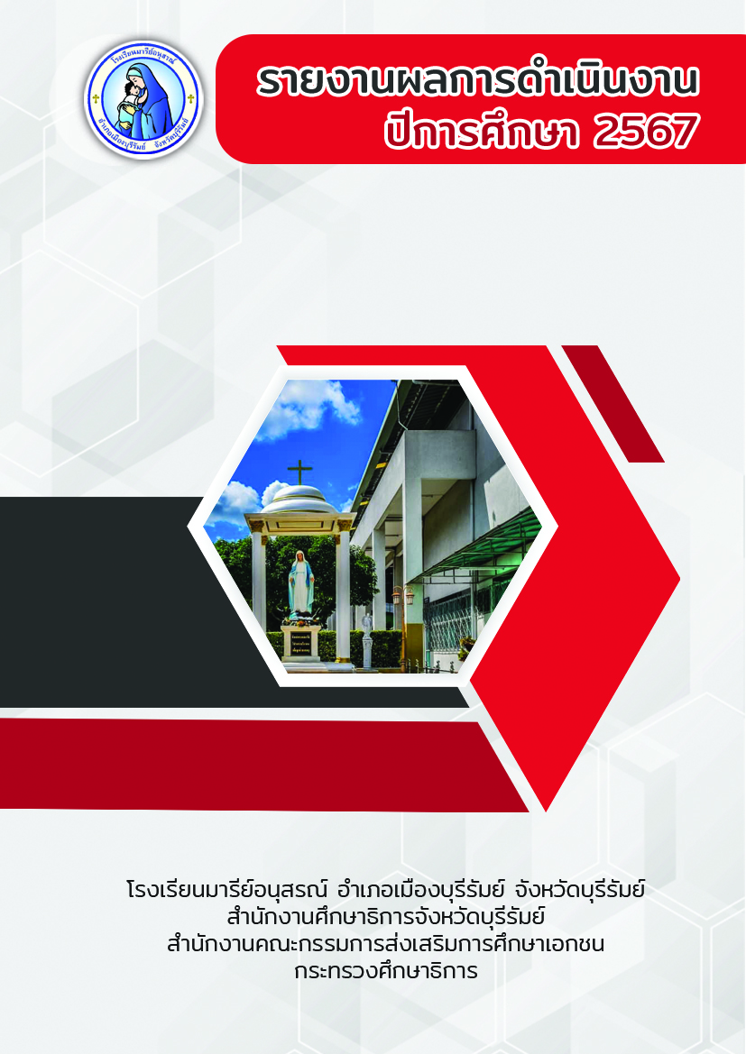

โครงการพัฒนาหลักสูตรและการสอน

ฝ่ายวิชาการ

ก
คำนำ
เอกสารฉบับนี้เป็นเอกสารรายงานแผนงานพัฒนาหลักสูตร ประจำปีการศึกษา 2567 เพื่อจัดทำหลักสูตรโรงเรียนตามหลักสูตรแกนกลาง พ.ศ.2551 (ฉบับปรับปรุง 2560) เพื่อประสานงานการเรียนการสอนในการทำหลักสูตรโรงเรียนตาม หลักสูตรแกนกลาง พ.ศ.2551 (ฉบับปรับปรุง 2560) ไปสู่การปฏิบัติ เพื่อประเมินหลักสูตรโรงเรียนตามหลักสูตรแกนกลาง พ.ศ.2551 (ฉบับปรับปรุง 2560)
ทั้งนี้ในการดำเนินกิจกรรมผู้จัดทำขอขอบพระคุณโรงเรียนมารีย์อนุสรณ์ ที่เอื้ออำนวยความสะดวกของสถานที่ในการจัดกิจกรรม ขอขอบพระคุณผู้อำนวยการที่ส่งเสริมสนับสนุน คอยให้คำแนะนำด้านการจัดกิจกรรมและขอบคุณคณะครูทุกท่านที่ให้ความร่วมมือในการดำเนินกิจกรรมเป็นอย่างดี ผู้จัดทำหวังเป็นอย่างยิ่งว่าเอกสารฉบับนี้จะเป็นแนวทางการจัดกิจกรรมในครั้งต่อไป

หากมีข้อผิดพลาดประการใดผู้จัดทำจะได้นำไปปรับปรุงในครั้งต่อไป

นางลำเพยพรรณ พิมพ์จันทร์

สารบัญ
ข
ข

เรื่อง |  |  | หน้า
คำนำ |  |  | ก
สารบัญ |  |  | ข
รายงานสรุปแผนงานพัฒนาหลักสูตร |  |  | 1
 | สรุปผลวิธีดำเนินงาน |  | 1
 | สรุปผลการดำเนินงานตามตัวชี้วัดความสำเร็จ |  | 2
 | สรุปผลในภาพรวม |  | 3
ภาคผนวก
-  -  - | รายงานผลประเมินหลักสูตร  แบบประเมินความพึงพอใจคุณภาพของหลักสูตรโรงเรียนมารีย์อนุสรณ์  แผนงานพัฒนาหลักสูตร ปีการศึกษา 2567 |  | 7  13  14
- | รายงานโครงสร้างและอัตราการจัดการเรียนรู้ปีการศึกษา 2567 |  | 22
- | รายการจัดกระบวนการเรียนรู้ในกลุ่มสาระการเรียนรู้ต่างๆ ปีการศึกษา 2567 |  | 30
-  - | รายงานแสดงผลการสำรวจตัวชี้วัด ที่ระบุอยู่ในหลักสูตรกลุ่มสาระการเรียนรู้  ปีการศึกษา 2567  ตัวอย่างแบบประเมินความพึงพอใจคุณภาพของหลักสูตรโรงเรียนมารีย์อนุสรณ์ |  | 37  42
- | คำสั่งแต่งตั้งคณะกรรมการดำเนินการ |  | 49
- | ประมวลภาพการพัฒนาหลักสูตรสถานศึกษา |  | 53

สรุปแผนงาน /โครงการ/กิจกรรม
ฝ่ายวิชาการ (งานพัฒนาหลักสูตร) โรงเรียนมารีย์อนุสรณ์ บุรีรัมย์
ปีการศึกษา 2567

ลำดับที่ 1 ปีการศึกษา 2567
ชื่อโครงการ/ กิจกรรม พัฒนาหลักสูตรและการสอน
หน่วยงานที่รับผิดชอบ งานพัฒนาหลักสูตร ฝ่าย วิชาการ
ตอบสนองแผนพัฒนาโรงเรียน:พันธกิจข้อที่ 1,2,3 กลยุทธ์ข้อที่ 1,2,3,8 เป้าหมายข้อที่ 1,2,3,6
ตอบสนองมาตรฐานการศึกษา สมศ.รอบ 5: มาตรฐานที่ 1,3 ประเด็นที่ 1.1,1.2,1.3,3.1,3.2,3.3
ตอบสนองมาตรฐานของโรงเรียน : มาตรฐานที่ 1,2,3 ตัวบ่งชี้ที่ 1.1,1.2,2.2
สอดคล้องกับนโยบายและจุดเน้นกระทรวงศึกษาธิการ ..2,3....................................................................
ลักษณะโครงการ ประจำ ใหม่ ต่อเนื่อง
ผู้รับผิดชอบ นางลำเพยพรรณ พิมพ์จันทร์
ระยะเวลาดำเนินการ ตลอดปีการศึกษา 2567
1. หลักการและเหตุผล
การจัดการการศึกษาตามพระราชบัญญัติการศึกษาแห่งชาติ พ.ศ. 2542 มีหลักการว่าผู้เรียนทุกคนมีความสามารถในการเรียนรู้และพัฒนาตนเองได้และถือว่าผู้เรียนมีความสำคัญที่สุด กระบวนการจัดการศึกษาต้องให้ผู้เรียนสามารถพัฒนาตามธรรมชาติและเต็มศักยภาพและต้องเน้นความสำคัญ ทั้งความรู้คุณธรรมกระบวนการเรียนรู้และบูรณาการ ซึ่งการที่จะนำความมุ่งหมายข้อพระราชบัญญัติการศึกษาแห่งชาติพ.ศ. 2542 มาปฏิบัติอย่างเป็นรูปธรรมได้ดังนี้สิ่งสำคัญคือหลักสูตรสถานศึกษาต้องมีความสอดคล้องและสามารถนำมาประยุกต์ใช้ได้จริงหลักสูตรสถานศึกษาเป็นหลักสูตรที่ใช้การจัดการเรียนการสอนในระดับสถานศึกษา จัดทำเพื่อให้มีความสอดคล้องกับสภาพสังคมความต้องการความสนใจของผู้เรียนและความต้องการของท้องถิ่นให้มีความสอดคล้องกับหลักสูตรแกนกลางการศึกษาขั้นพื้นฐานพุทธศักราช 2551 (ฉบับปรับปรุงพ.ศ. 2560) ที่มุ่งเน้นพัฒนาผู้เรียนให้บรรลุตามมาตรฐานการเรียนรู้ที่กำหนดไว้โดยหลักสูตรสถานศึกษาถือเป็นกรอบในการวางแผนการจัดการเรียนการสอนที่มีเป้าหมายในการพัฒนาคุณภาพผู้เรียน ให้มีความรู้อย่างแท้จริงและมีทักษะในศตวรรษที่ 21 สอดคล้องกับนโยบายของสำนักงานคณะกรรมการการศึกษาขั้นพื้นฐาน ด้านที่ 3 ด้านคุณภาพผู้เรียน ข้อ 3.1 “ส่งเสริมและสนับสนุนสถานศึกษาที่มีความพร้อมให้นำหลักสูตรแกนกลางการศึกษาขั้นพื้นฐานที่เน้นสมรรถนะไปใช้ตามศักยภาพของสถานศึกษาให้สามารถออกแบบหลักสูตรที่เหมาะสมกับความต้องการและบริบทการจัดการการศึกษาตาม อัตลักษณ์การศึกษาคาทอลิกแผนกอภิบาลของสภาพระสังฆราชแห่งประเทศไทย และแผนอภิบาลสังฆมณฑลนครราชสีมา” เพื่อให้ไปสู่เป้าหมายคือ นักเรียนเป็นคนดี มีคุณธรรมนำความรู้และสอดคล้องกับการจัดการการศึกษาตาม แนวทางโรงเรียนมาตรฐานสากล (World Class Standard School)
โรงเรียนมารีย์อนุสรณ์ตระหนักถึงแนวทางการจัดการเรียนการสอนที่เน้นเน้นผู้เรียนเป็นสำคัญการพัฒนาหลักสูตรจึงเป็นหัวใจสำคัญในการกำหนดทิศทางการเรียนรู้ของผู้เรียน เพื่อให้ผู้เรียนได้รับการพัฒนาอย่างมีคุณภาพทางด้านความรู้และทักษะที่จำเป็นสำหรับการดำรงชีวิตในสังคมที่มีการเปลี่ยนแปลงอย่างต่อเนื่องจึงได้จัดทำโครงการพัฒนาหลักสูตรสถานศึกษา
2.วัตถุประสงค์
1. เพื่อพัฒนาหลักสูตรสถานศึกษา ให้สอดคล้องและครอบคลุมหลักสูตรแกนกลางการศึกษาขั้นพื้นฐาน พุทธศักราช 2551 (ฉบับปรับปรุงพ.ศ. 2560) รวมทั้งตอบสนองความต้องการของผู้เรียนและผู้มีส่วนเกี่ยวข้องกับการจัดการศึกษา
2. เพื่อประเมินความพึงพอใจผู้มีส่วนเกี่ยวข้องต่อหลักสูตรสถานศึกษา

3. เป้าหมาย
3.1 เชิงปริมาณ
3.1.1 โรงเรียนมีหลักสูตรสถานศึกษาระดับชั้นประถมศึกษา ระดับชั้นมัธยมศึกษาตอนต้น ระดับมัธยมศึกษาตอนปลาย ที่สอดคล้องและครอบคลุมหลักสูตรแกนกลาง การศึกษาขั้นพื้นฐาน พุทธศักราช 2551 (ฉบับปรับปรุง 2560) ตอบสนองความต้องการของผู้เรียนและผู้มีส่วนเกี่ยวข้องกับการศึกษาเทียบเคียงมาตรฐานสากล
3.1.2 มีหลักสูตรสถานศึกษาและกลุ่มสาระการเรียนรู้ครบ 9 เล่ม
3.1.3 หลักสูตรสถานศึกษาได้รับการประเมินได้มีความถูกต้องครบถ้วน ตามมาตรฐาน

3.2 เชิงคุณภาพ
3.2.1 หลักสูตรสถานศึกษาและกลุ่มสาระการเรียนรู้มีการพัฒนาและปรับปรุงให้สอดคล้องกับบริบทของโรงเรียนและแนวทางในการพัฒนาคุณภาพทางการศึกษาพร้อมกับการประเมินหลักสูตร
3.2.2 ผู้บริหาร ครู ผู้เรียน ผู้ปกครองและชุมชน มีความพึงพอใจต่อหลักสูตรสถานศึกษาอยู่
ในระดับมากขึ้นไป

3.3 ตัวชี้วัดความสำเร็จ
3.3.1 โรงเรียนมีหลักสูตรระดับประถมศึกษาที่ตอบสนองความต้องการของนักเรียนและผู้มี
ส่วนเกี่ยวข้อง คิดเป็นร้อยละ 100
3.2.2 โรงเรียนมีหลักสูตรมัธยมศึกษาตอนต้น ที่ตอบสนองความต้องการของนักเรียน
และผู้มีส่วนเกี่ยวข้อง คิดเป็นร้อยละ 100
3.2.3 โรงเรียนมีหลักสูตรมัธยมศึกษาตอนต้น ที่ตอบสนองความต้องการของนักเรียน
และผู้มีส่วนเกี่ยวข้อง คิดเป็นร้อยละ 100
4. สรุปวิธีดำเนินการ (ที่ปฏิบัติจริง)
ในแผนงานพัฒนาหลักสูตรได้ดำเนินงานจัดทำหลักสูตรสถานศึกษา พ.ศ.2551 (ฉบับปรับปรุง 2560) เพื่อใช้ในการเป็นหลักสูตรสถานศึกษา ปีการศึกษา 2567 มีการดำเนินการดังนี้
1. แต่งตั้งคณะกรรมการบริหารหลักสูตร ปีการศึกษา 2567
2. ประเมินหลักสูตรโรงเรียนตามหลักสูตรแกนกลาง พ.ศ.2551 (ฉบับปรับปรุง 2560)
ปีการศึกษา 2567
3. จัดทำแบบประเมินหลักสูตรโรงเรียนตามหลักสูตรแกนกลาง จำนวน 3 ฉบับ ดังนี้ นักเรียน ครู ผู้ปกครอง
4. แจกแบบประเมินการใช้หลักสูตรสถานศึกษา ปีการศึกษา 2567
4.1 นักเรียน 30 % ของนักเรียนระดับพื้นฐานครอบคลุมทุกชั้นเรียน
4.2 ผู้ปกครอง 30% ของผู้ปกครองระดับขั้นพื้นฐานครอบคลุมทุกชั้นเรียน
4.3 ครูและบุคลกร 40% ของครุและบุคลากรทุกกลุ่มสาระการเรียนรู้
5. รวบรวมและวิเคราะห์แบบประเมินแต่ละด้าน
5.1 ประชุมหัวหน้ากลุ่มสาระการเรียนรู้และกิจกรรมพัฒนาผู้เรียน ฝ่ายวิชาการ วิเคราะห์สภาพปัญหาและความต้องการในการจัดการเรียนการสอน เพื่อปรับปรุงหลักสูตร
5.2 ดำเนินการปรับปรุงหลักสูตร
6. จัดรวบรวมสรุปข้อมูลเขียนรายงาน จุดเด่น จุดที่ต้องพัฒนา
7. นำข้อมูลที่ต้องพัฒนาปรับปรุงหลักสูตรสถานศึกษาปีการศึกษา 2567 เพื่อนำไปใช้ในปีการศึกษา 2568
8. ติดตามผลการใช้หลักสูตรในแต่ละภาคเรียน
9. ประเมินผลการใช้หลักสูตรเสนอแนะปัญหาและอุปสรรค

5. รายละเอียดกิจกรรม ระยะเวลาการดำเนินการและงบประมาณ
ที่ | กิจกรรม | มาตรฐานที่ | ระยะเวลาดำเนินการ | ผู้รับผิดชอบ | งบประมาณ
1. | พัฒนาหลักสุตรสถานศึกษาระดับประถมศึกษา | 1,2,3 | ตลอดปีการศึกษา | นางลำเพยพรรณ พิมพ์จันทร์ | 1,610
2. | พัฒนาหลักสูตรสถานศึกษาระดับมัธยมศึกษาตอนต้น | 1,2,3 | ตลอดปีการศึกษา | นางสาวยุพา ชุ่มเสนา | 1,610
3. | พัฒนาหลักสูตรสถานศึกษาระดับมัธยมศึกษาตอนปลาย | 1,2,3 | ตลอดปีการศึกษา | นางสาวปวีณา สาระถี | 100

สรุปการใช้งบประมาณโครงการพัฒนาหลักสูตรและการสอน ปีการศึกษา 2567
งบตั้งไว้ 3,320 บาท จ่ายจริง บาท คงเหลือ บาท ดังรายการต่อไปนี้
งบโรงเรียน 3,320 บาท งบเรียนฟรี - บาท งบจัดหา - บาท

ที่ | กิจกรรม | งบประมาณ | ค่าใช้จ่าย | คงเหลือ | เกินจำนวน
1. | พัฒนาหลักสุตรสถานศึกษาระดับประถมศึกษา | 1,610 | - | - | -
2. | พัฒนาหลักสูตรสถานศึกษาระดับมัธยมศึกษาตอนต้น | 1,610 | - | - | -
3. | พัฒนาหลักสูตรสถานศึกษาระดับมัธยมศึกษาตอนปลาย | 100 | - | - | -
รวมประมาณการค่าใช้จ่าย |  | 3,320 | - | - | -

6. การประเมินผล
กิจกรรม | ตัวชี้วัดความสำเร็จ | เครื่องมือที่ใช้
1. พัฒนาหลักสุตรสถานศึกษาระดับประถมศึกษา | โรงเรียนมีหลักสูตรระดับประถมศึกษาที่ตอบสนองความต้องการของนักเรียนและผู้มีส่วนเกี่ยวข้อง คิดเป็นร้อยละ 100 | แบบประเมินการใช้หลักสูตรระดับประถมศึกษา ปีการศึกษา 2567
2. พัฒนาหลักสูตรสถานศึกษาระดับมัธยมศึกษาตอนต้น | โรงเรียนมีหลักสูตรมัธยมศึกษาตอนต้น ที่ตอบสนองความต้องการของนักเรียนและผู้มีส่วนเกี่ยวข้อง คิดเป็นร้อยละ 100 | แบบประเมินการใช้หลักสูตรระดับมัธยมศึกษาตอนต้น ปีการศึกษา 2567
3. พัฒนาหลักสูตรสถานศึกษาระดับมัธยมศึกษาตอนปลาย | โรงเรียนมีหลักสูตรมัธยมศึกษาตอนปลาย ที่ตอบสนองความต้องการของนักเรียนและผู้มีส่วนเกี่ยวข้อง คิดเป็นร้อยละ 100 | แบบประเมินการใช้หลักสูตรระดับมัธยมศึกษาศึกษาตอนปลาย ปีการศึกษา 2567
7. สรุปผลการดำเนินงานตามตัวชี้วัดความสำเร็จ
ที่ | ตามตัวชี้วัดความสำเร็จของโครงการ | สภาพความสำเร็จ |  | ผลการดำเนินงาน
ที่ | ตามตัวชี้วัดความสำเร็จของโครงการ | บรรลุ | ไม่บรรลุ | ผลการดำเนินงาน
1 | โรงเรียนมีหลักสูตรระดับประถมศึกษาที่ตอบสนองความต้องการของนักเรียนและผู้มีส่วนเกี่ยวข้อง คิดเป็นร้อยละ 100 |  |  | - ครูได้ศึกษาหลักสูตรแกนกลางการศึกษาขั้นพื้นฐาน พุทธศักราช 2551 (ฉบับปรับปรุง 2560) ในส่วนของมาตรฐานและตัวชี้วัดและนำมาปรับปรุงโครงสร้างวิเคราะห์หลักสูตรนำสู่แผนการเรียนรู้ในแต่ละกลุ่มสาระได้อย่างเหมาะสมและตรงตามที่หลักสูตรกำหนด  - โรงเรียนได้จัดทำหลักสูตรสถานศึกษาฉบับปรับปรุง พุทธศักราช 2551 (ฉบับปรับปรุง 2560) เพื่อใช้เป็นแนวทางในการจัดการเรียนรู้ในโรงเรียนครับทั้ง 8 กลุ่มสาระการเรียนรู้ คิดเป็นร้อยละ 100  - ผู้ที่เกี่ยวข้องมีผลการประเมินที่พึงพอใจคิดเป็นค่าเฉลี่ย 4.56 ซึ่งอยู่ในระดับพึงพอใจมากที่สุด คิดเป็นร้อยละ 91.20
2 | โรงเรียนมีหลักสูตรมัธยมศึกษาตอนต้น ที่ตอบสนองความต้องการของนักเรียนและผู้มีส่วนเกี่ยวข้อง คิดเป็นร้อยละ 100 |  |  | - ครูได้ศึกษาหลักสูตรแกนกลางการศึกษาขั้นพื้นฐาน พุทธศักราช 2551 (ฉบับปรับปรุง 2560) ในส่วนของมาตรฐานและตัวชี้วัดและนำมาปรับปรุงโครงสร้างวิเคราะห์หลักสูตรนำสู่แผนการเรียนรู้ในแต่ละกลุ่มสาระได้อย่างเหมาะสมและตรงตามที่หลักสูตรกำหนด  - โรงเรียนได้จัดทำหลักสูตรสถานศึกษาฉบับปรับปรุง พุทธศักราช 2551 (ฉบับปรับปรุง 2560) เพื่อใช้เป็นแนวทางในการจัดการเรียนรู้ในโรงเรียนครับทั้ง 8 กลุ่มสาระการเรียนรู้ คิดเป็นร้อยละ 100  - ผู้ที่เกี่ยวข้องมีผลการประเมินที่พึงพอใจคิดเป็นค่าเฉลี่ย 4.68 ซึ่งอยู่ในระดับพึงพอใจมากที่สุด คิดเป็นร้อยละ 93.60
3 | โรงเรียนมีหลักสูตรมัธยมศึกษาตอนปลาย ที่ตอบสนองความต้องการของนักเรียนและผู้มีส่วนเกี่ยวข้อง คิดเป็นร้อยละ 100 |  |  | - ครูได้ศึกษาหลักสูตรแกนกลางการศึกษาขั้นพื้นฐาน พุทธศักราช 2551 (ฉบับปรับปรุง 2560) ในส่วนของมาตรฐานและตัวชี้วัดและนำมาปรับปรุงโครงสร้างวิเคราะห์หลักสูตรนำสู่แผนการเรียนรู้ในแต่ละกลุ่มสาระได้อย่างเหมาะสมและตรงตามที่หลักสูตรกำหนด  - โรงเรียนได้จัดทำหลักสูตรสถานศึกษาฉบับปรับปรุง พุทธศักราช 2551 (ฉบับปรับปรุง 2560) เพื่อใช้เป็นแนวทางในการจัดการเรียนรู้ในโรงเรียนครับทั้ง 8 กลุ่มสาระการเรียนรู้ คิดเป็นร้อยละ 100  - ผู้ที่เกี่ยวข้องมีผลการประเมินที่พึงพอใจคิดเป็นค่าเฉลี่ย 4.34 ซึ่งอยู่ในระดับพึงพอใจมากที่สุด คิดเป็นร้อยละ 86.8
8. สรุปผลในภาพรวม
8.1 จุดเด่นของแผนงานพัฒนาหลักสูตร ครั้งนี้
1. มีการพัฒนาหลักสูตรสถานศึกษาอย่างเป็นระบบ ตรงตามเป้าหมายของการจัดการศึกษาของโรงเรียนมารีย์อนุสรณ์ มีส่วนช่วยให้ครูมีแนวทางการจัดการศึกษาในทิศทางเดียวกันและสามารถพัฒนาผู้เรียนได้อย่างเหมาะสม ส่งผลต่อมาตรฐานคุณภาพการจัดการศึกษาของสถานศึกษา ตลอดจนมีการใช้หลักสูตรระยะยาว
2. โรงเรียนมีระบบการนิเทศภายใน โดยมีการสลับการนิเทศในกลุ่มสาระการเรียนรู้เดียวกันและโดยหัวหน้ากลุ่มสาระการเรียนรู้ นอกจากนั้นมีการนิเทศข้ามกลุ่มสาระการเรียนรู้ และการนิเทศจากคณะศึกษานิเทศก์ เพื่อกำกับติดตามตรวจสอบ และนำผลไปปรับปรุงการเรียนการสอนอย่างสม่ำเสมอ
8.2 จุดที่ควรพัฒนาของแผนงานพัฒนาหลักสูตร ครั้งนี้
1. การมีส่วนร่วมของผู้ปกครอง ชุมชน และท้องถิ่นในการพัฒนาหลักสูตรสถานศึกษาอย่างชัดเจนยิ่งขึ้น เพื่อสนองเจตนารมณ์ของพระราชบัญญัติการศึกษาแห่งชาติ พ.ศ.2542 แก้ไขเพิ่มเติม (ฉบับที่ 2) พ.ศ.2545
2. การนำภูมิปัญญาท้องถิ่นและให้เข้ามามีส่วนร่วมในการจัดกิจกรรมให้นักเรียนได้เรียนรู้ มีประสบการณ์ตรง และสามารถให้ข้อมูลย้อนกลับแก่นักเรียนทันทีเพื่อให้นักเรียนได้นำความรู้กลับไปใช้พัฒนาตนเองและสามารถดำเนินชีวิตในสังคมได้อย่างมีความสุข 3. ควรมีการบูรณาการการจัดการเรียนการสอนสู่หลักสูตรฐานสมรรถนะ ด้านการจัดการเรียนรู้ฐานสมรรถนะ ให้เกิดอย่างจริงจังในปีการศึกษา 2568
8.3 ข้อเสนอแนะเพื่อการพัฒนาแผนงาน/โครงการ/กิจกรรม ครั้งต่อไป
8.3.1 หลักสูตรสถานศึกษาเป็นแนวทางในการจัดกิจกรรมการเรียนการสอนของสถานศึกษา และมีการปรับหลักสูตรตามนโยบายอยู่ตลอดเวลา ดังนั้นสถานศึกษาควรแต่งตั้งคณะกรรมการพัฒนาหลักสูตรไว้ตั้งแต่ต้นปีการศึกษาและให้ทุกคนมีส่วนร่วมในการพัฒนาหลักสูตร ศึกษาหลักสูตรโครงสร้างหลักสูตรและวางแผนการจัดการเรียนการสอนตามแนวทางของหลักสูตรแกนกลางการศึกษาขั้นพื้นฐาน พุทธศักราช 2551 (ฉบับปรับปรุง 2560) เพื่อนำไปสู่กระบวนการจัดกาเรียนการสอนอย่างมีประสิทธิภาพ
8.3.2 โครงการมีความเหมาะสมสอดคล้องกับสภาพโรงเรียนและเมื่อพิจารณาถึงประสิทธิภาพและประสิทธิผลในการดำเนินการของกิจกรรม/งาน/โครงการแล้วควรดำเนินโครงการอย่างต่อเนื่องในทุกๆปีการศึกษา เนื่องจากหลักสูตรสถานศึกษาเป็นสิ่งสำคัญยิ่งในการพัฒนาผู้เรียนให้เป็นไปตามหลักสูตรแกนกลางการศึกษาขั้นพื้นฐาน
8.3.3 แผนงานพัฒนาหลักสูตรควรได้รับการเห็นชอบจากทุกฝ่าย นำจุดเด่นมาปรับกับตัวชี้วัด ครูผู้สอนควรศึกษาหลักสูตรและหลักสูตรที่มีการปรับเปลี่ยนอย่างต่อเนื่อง
แม้ว่าภาพรวมของเกณฑ์การประเมินแผนงานกิจกรรมพัฒนาหลักสูตร ผู้ที่มีส่วนเกี่ยวข้องจะอยู่ในเกณฑ์ความพึงพอใจมาก ซึ่งเป็นที่น่าพอใจ บรรลุตามตัวชี้วัด แต่คณะกรรมการดำเนินโครงการจะหาแนวทาง เพื่อจัดกิจกรรมในแผนงานให้เหมาะสมมากยิ่งขึ้นต่อไป
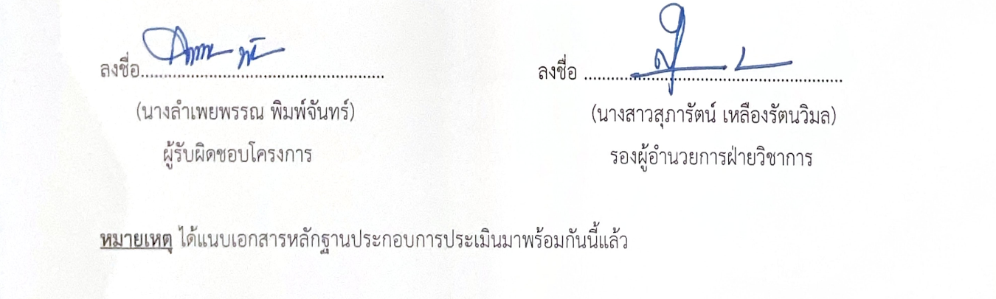
ลงชื่อ...................................................... ลงชื่อ ..........................................................
(นางลำเพยพรรณ พิมพ์จันทร์) (นางสาวสุภารัตน์ เหลืองรัตนวิมล)
ผู้รับผิดชอบโครงการ รองผู้อำนวยการฝ่ายวิชาการ

หมายเหตุ ได้แนบเอกสารหลักฐานประกอบการประเมินมาพร้อมกันนี้แล้ว

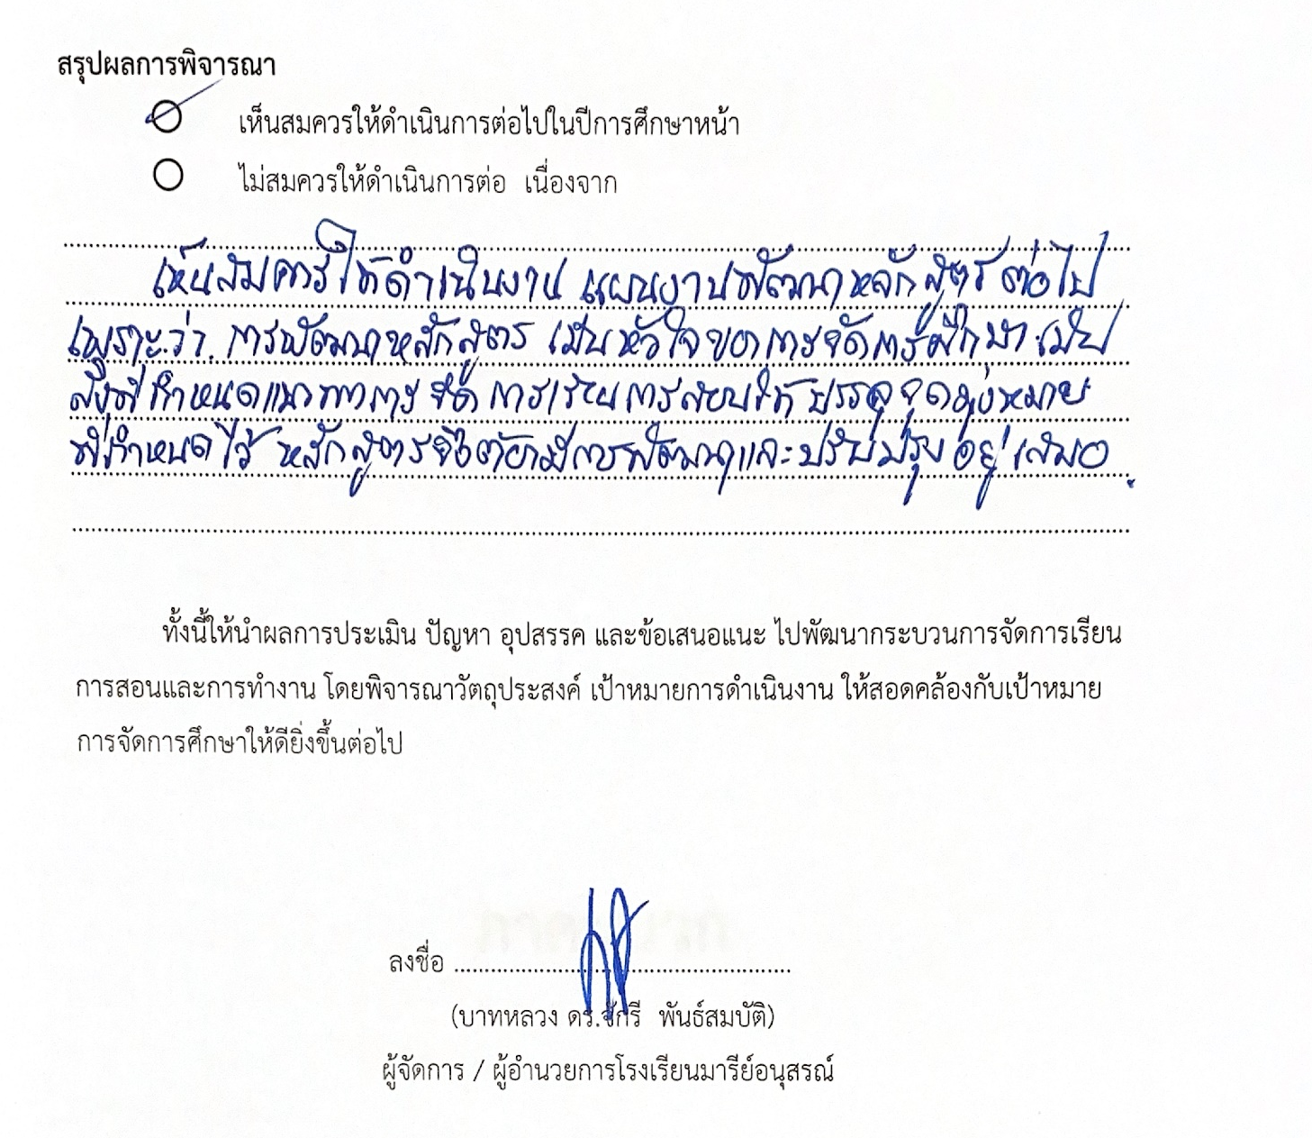
สรุปผลการพิจารณา
เห็นสมควรให้ดำเนินการต่อไปในปีการศึกษาหน้า
ไม่สมควรให้ดำเนินการต่อ เนื่องจาก........................................................................................................................................................................................................................................................................................................................................................................................................................................................................................................................................................................................................................................................................................
............................................................................................................................................................................................................................................................................................................................................

ทั้งนี้ให้นำผลการประเมิน ปัญหา อุปสรรค และข้อเสนอแนะ ไปพัฒนากระบวนการจัดการเรียนการสอนและการทำงาน โดยพิจารณาวัตถุประสงค์ เป้าหมายการดำเนินงาน ให้สอดคล้องกับเป้าหมายการจัดการศึกษาให้ดียิ่งขึ้นต่อไป

ลงชื่อ ……………………………………………….
(บาทหลวง ดร.จักรี พันธ์สมบัติ)
ผู้จัดการ / ผู้อำนวยการโรงเรียนมารีย์อนุสรณ์

ภาคผนวก

รายงานผลการประเมินการพัฒนาหลักสูตรสถานศึกษาระดับประถมศึกษา
โรงเรียนมารีย์อนุสรณ์ ปีการศึกษา 2567

ตารางที่ 1 แสดงค่าเฉลี่ยผลการประเมินการพัฒนาหลักสูตรสถานศึกษาระดับประถมศึกษา โรงเรียนมารีย์อนุสรณ์ ปีการศึกษา 2567
รายการ | ค่าเฉลี่ย |  | สรุป | ผลประเมิน
รายการ | ครู | ผู้ปกครอง | สรุป | ผลประเมิน
การจัดทำหลักสูตรสถานศึกษา
1. การมีส่วนร่วมในการจัดทำหลักสูตรสถานศึกษา | 4.57 | - | - | มากที่สุด
2. วิสัยทัศน์ของสถานศึกษาสอดคล้องกับหลักสูตรสถานศึกษา | 4.75 | - | - | มากที่สุด
3. การกำหนดโครงสร้างและสัดส่วนเวลาเรียนในหลักสูตรสถานศึกษา | 4.73 | - | - | มากที่สุด
4. การกำหนดผลการเรียนรู้ที่คาดหวังรายปีในแต่ละกลุ่มสาระการเรียนรู้ สอดคล้องกับสาระและมาตรฐานการเรียนรู้ของหลักสูตรการศึกษาขั้นพื้นฐาน | 4.83 | - | - | มากที่สุด
5. การเขียนคำอธิบายรายวิชาสอดคล้องกับผลการเรียนรู้และสาระการเรียนรู้แต่ละกลุ่มสาระ | 4.83 | - | - | มากที่สุด
6. กระบวนการจัดการเรียนรู้สอดคล้องกับผลการเรียนรู้ที่คาดหวัง | 4.86 | - | - | มากที่สุด
7. วิธีการวัดผลประเมินผลผู้เรียนตามหลักสูตรสอดคล้องกับกระบวนการเรียนรู้ของผู้เรียน | 4.80 | - | - | มากที่สุด
8. กำหนดเกณฑ์การประเมินผลได้ถูกต้องและสอดคล้องกับแนวการวัดประเมินผลตามหลักสูตรการศึกษาขั้นพื้นฐาน | 4.81 | - | - | มากที่สุด
รวมเฉลี่ย | 4.77 | - | - | มากที่สุด
การจัดกระบวนการเรียนรู้
9. จัดกิจกรรมการเรียนรู้ที่เน้นผู้เรียนเป็นสำคัญด้วยวิธีการที่หลากหลาย | 4.75 | 4.42 | 4.59 | มากที่สุด
10. จัดกิจกรรมการเรียนรู้ทั้งในและนอกห้องเรียนได้เหมาะสมกับบทเรียนหรือตามสถานการณ์ | 4.72 | 4.33 | 4.53 | มาก
11. ระยะเวลาที่ใช้ในการจัดกิจกรรมการเรียนรู้ในแต่ละหน่วยการเรียนรู้ | 4.70 | 4.36 | 4.53 | มากที่สุด
12. ให้นักเรียนมีส่วนร่วมในการจัดกิจกรรมการเรียนรู้นักเรียนสนใจ และมีความถนัด | 4.72 | 4.52 | 4.62 | มากที่สุด
13. ให้นักเรียนได้แสดงความสามารถตามกิจกรรมการเรียนรู้ที่นักเรียนสนใจ และมีความถนัด | 4.78 | 4.45 | 4.62 | มากที่สุด
รวมเฉลี่ย | 4.73 | 4.42 | 4.58 | มากที่สุด
การใช้สื่อการเรียนการสอน/แหล่งการเรียนรู้
14. มีการใช้สื่อประกอบการจัดกิจกรรมการเรียนรู้ได้เหมาะสมกับบทเรียน | 4.78 | - | - | มากที่สุด
15. มีการใช้สื่อที่ทันสมัยและมีคุณภาพ มีความหลากหลายและส่งผลต่อการเรียนรู้ของนักเรียน | 4.80 | - | - | มากที่สุด
รวมเฉลี่ย | 4.79 | - | - | มากที่สุด
การวัดผลและการประเมินผลการเรียนรู้
16. มีการวัดผลประเมินผลที่สอดคล้องกับจุดประสงค์การเรียนรู้ | 4.83 | 4.43 | 4.63 | มากที่สุด
17 . ใช้วิธีการวัดผลประเมินผลที่หลากหลายตรงตามสภาพจริง | 4.75 | 4.40 | 4.58 | มากที่สุด
18. กำหนดเกณฑ์การวัดผลและประเมินผลตามแนวการวัดผลฯ ที่กำหนดไว้ในหลักสูตรสถานศึกษา | 4.80 | 4.41 | 4.61 | มากที่สุด
19. มีการจัดทำเอกสารการวัดผลประเมินผลอย่างถูกต้องตามแนวการวัดผลประเมินผลที่กำหนดไว้ในหลักสูตรการศึกษาขั้นพื้นฐาน | 4.72 | 4.41 | 4.57 | มากที่สุด
20. มีการบันทึกผลการให้คะแนนอย่างสม่ำเสมอเป็นปกติวิสัย | 4.73 | 4.43 | 4.58 | มากที่สุด
21. มีการแจ้งผลการเรียนให้นักเรียนและผู้ปกครองทราบตามแนวการวัดผลฯ ในหลักสูตรสถานศึกษา | 4.73 | 4.47 | 4.60 | มากที่สุด
22. มีการนำผลการประเมินการเรียนรู้มาใช้ปรับปรุงผู้เรียนอย่างสม่ำเสมอ | 4.77 | 4.42 | 4.60 | มากที่สุด
รวมเฉลี่ย | 4.76 | 4.43 | 4.59 | มากที่สุด
การบริหารจัดการหลักสูตรสถานศึกษา
23. การจัดตารางสอน | 4.69 | - | - | มากที่สุด
24. การจัดครูเข้าสอนแต่ละกลุ่มสาระการเรียนรู้ | 4.77 | - | - | มากที่สุด
25. การจัดสอนซ่อมเสริม | 4.66 | - | - | มากที่สุด
26. การแก้ไขปัญหาด้านการเรียนของนักเรียน | 4.70 | - | - | มากที่สุด
27. การจัดกิจกรรมพัฒนาผู้เรียน เช่น กิจกรรมแนะแนว กิจกรรมนักเรียน เช่น ลูกเสือ เนตรนารี ชุมนุม/ชมรมต่างๆ | 4.67 | - | - | มากที่สุด
28. การจัดเวลา PLC / แลกเปลี่ยนเรียนรู้ระหว่างครูผู้สอน | 4.66 | - | - | มากที่สุด
29. ความร่วมมือในการปฏิบัติงานของคณะครู | 4.70 | - | - | มากที่สุด
30. การมีปฏิสัมพันธ์ระหว่างครูกับนักเรียนทั้งในและนอกห้องเรียนเช่น การทักทาย พบปะ พูดคุยกับนักเรียน การดูแลเอาใจใส่นักเรียน | 4.72 | - | - | มากที่สุด
รวมเฉลี่ย | 4.70 | 4.43 | 4.56 | มากที่สุด
ตารางที่ 2 ผลการประเมินการพัฒนาหลักสูตรสถานศึกษาระดับประถมศึกษา โรงเรียนมารีย์อนุสรณ์ ขั้นพื้นฐาน
รายการ | เฉลี่ย | ผลประเมิน | อันดับ
การจัดทำหลักสูตรสถานศึกษา | 4.77 | พึงพอใจมากที่สุด | 2
การจัดกระบวนการเรียนรู้ | 4.73 | พึงพอใจมากที่สุด | 4
การใช้สื่อการเรียนการสอน/แหล่งการเรียนรู้ | 4.79 | พึงพอใจมากที่สุด | 1
การวัดผลและการประเมินผลการเรียนรู้ | 4.76 | พึงพอใจมากที่สุด | 3
การบริหารจัดการหลักสูตรสถานศึกษา | 4.70 | พึงพอใจมากที่สุด | 5
เฉลี่ยของภาพรวม | 4.75 | พึงพอใจมากที่สุด

จากตารางที่ 2 แสดงค่าเฉลี่ยผลการประเมินหลักสูตรระดับประถมศึกษา โรงเรียนมารีย์อนุสรณ์ พบว่า การประเมินผลการใช้หลักสูตรในภาพรวม มีค่าเฉลี่ยเท่ากับ 4.75 คือมีความพึงพอใจมากที่สุด การใช้สื่อการเรียนการสอน/แหล่งการเรียนรู้ มีค่าเฉลี่ยเท่ากับ 4.79 เป็นอันดับหนึ่งสูงที่สุด รองลงมา คือการจัดทำหลักสูตรสถานศึกษา มีค่าเฉลี่ยเท่ากับ 4.77 ส่วนด้านที่มีระดับความพึงพอใจน้อยที่สุด คือ การบริหารจัดการหลักสูตรสถานศึกษา มีค่าเฉลี่ยเท่ากับ 4.70
ข้อเสนอแนะ
- การจัดการเรียนการสอนเป็นระบบระเบียบดีมาก
- ดี
- มีประโยชน์ต่อการจัดการศึกษา
- เป็น รร. ที่มีการเรียนการสอนที่ดีมากๆๆค่ะ ครูเอาใจใส่นักเรียนดีมากๆๆค่ะ
- การจัดกิจกรรมการเรียนการสอนเป็นไปในแนวทางที่ดีแล้วคะ
- ทุกอย่างเป็นที่น่าพอใจแล้วค่ะ
- โรงเรียนใส่ใจนักเรียนเป็นอย่างดี แต่อยากให้ทางโรงเรียนใส่ใจเรื่องอาหารกลางวันนักเรียนด้วยนะคะ
- เป็น รร. ที่มีการเรียนการสอนที่ดีมากๆๆค่ะ ครูเอาใจใส่นักเรียนดีมากๆๆค่ะ
- การจัดกิจกรรมการเรียนการสอนเป็นไปในแนวทางที่ดีแล้วคะ
- เป็น รร. ที่มีการจัดการเรียนการสอนที่ดีมากๆๆค่ะ และครูก็เอาใจใส่เด้กๆดีมากๆๆค่ะ
- ทางโรงเรียนมารีย์คอยชี้แนะให้อย่างดีค่ะไม่ว่าจะกิจกรรมใดๆก็ตามค่ะ
- ไม่มีข้อเสนอแนะครับดีที่สุดแล้วครับ

รายงานผลการประเมินหลักสูตรสถานศึกษาระดับประถมศึกษา โรงเรียนมารีย์อนุสรณ์
ปีการศึกษา 2567
ตารางที่ 3 แสดงค่าเฉลี่ยผลการประเมินหลักสูตรสถานศึกษาระดับประถมศึกษา โรงเรียนมารีย์อนุสรณ์ ปีการศึกษา 2567 สำหรับนักเรียน
รายการ | เฉลี่ย | ร้อยละ | แปลผล
รายการ | X | % | แปลผล
1. จัดกิจกรรมการเรียนรู้ที่เน้นผู้เรียนเป็นสำคัญด้วยวิธีการที่  หลากหลาย | 4.85 | 97.00 | มากที่สุด
2. จัดกิจกรรมการเรียนรู้ทั้งในและนอกห้องเรียนได้เหมาะสมกับบทเรียนหรือตามสถานการณ์ | 4.70 | 94.00 | มากที่สุด
3. ระยะเวลาที่ใช้ในการจัดกิจกรรมการเรียนรู้ในแต่ละหน่วยการเรียนรู้ | 4.65 | 93.00 | มากที่สุด
4. ให้นักเรียนมีส่วนร่วมในการจัดกิจกรรมการเรียนรู้ | 4.85 | 97.00 | มากที่สุด
5. ให้นักเรียนได้แสดงความสามารถตามกิจกรรมการเรียนรู้ที่  นักเรียนสนใจ และมีความถนัด | 4.60 | 92.00 | มากที่สุด
การวัดผลและการประเมินผลการเรียนรู้
6. มีการวัดผลประเมินผลที่สอดคล้องกับจุดประสงค์การเรียนรู้ | 4.90 | 98.00 | มากที่สุด
7 . ใช้วิธีการวัดผลประเมินผลที่หลากหลายตรงตามสภาพจริง | 4.50 | 90.00 | มากที่สุด
8. กำหนดเกณฑ์การวัดผลและประเมินผลตามแนวการวัดผลฯ ที่กำหนดไว้ในหลักสูตรสถานศึกษา | 4.50 | 90.00 | มากที่สุด
9. มีการจัดทำเอกสารการวัดผลประเมินผลอย่างถูกต้องตามแนวการวัดผลประเมินผลที่กำหนดไว้ในหลักสูตรการศึกษาขั้นพื้นฐาน | 4.65 | 93.00 | มากที่สุด
10. มีการบันทึกผลการให้คะแนนอย่างสม่ำเสมอเป็นปกติวิสัย | 4.85 | 97.00 | มากที่สุด
11. มีการแจ้งผลการเรียนให้นักเรียนและผู้ปกครองทราบตามแนวการวัดผลฯ ในหลักสูตรสถานศึกษา | 4.80 | 96.00 | มากที่สุด
รวมเฉลี่ย | 4.70 | 94.07 | มากที่สุด
จากตารางที่ 3 แสดงค่าเฉลี่ยผลการประเมินหลักสูตรหลักสูตรสถานศึกษาระดับประถมศึกษา โรงเรียนมารีย์อนุสรณ์ สำหรับนักเรียนพบว่า การประเมินผลการใช้หลักสูตรในภาพรวม มีค่าเฉลี่ยเท่ากับ 4.70 คือมีความพึงพอใจมากที่สุด มีการวัดผลประเมินผลที่สอดคล้องกับจุดประสงค์การเรียนรู้ มีค่าเฉลี่ยเท่ากับ 4.90 เป็นอันดับหนึ่งสูงที่สุด รองลงมา คือ จัดกิจกรรมการเรียนรู้ที่เน้นผู้เรียนเป็นสำคัญด้วยวิธีการที่หลากหลาย ให้นักเรียนมีส่วนร่วมในการจัดกิจกรรมการเรียนรู้ มีการบันทึกผลการให้คะแนนอย่างสม่ำเสมอเป็นปกติวิสัย มีค่าเฉลี่ยเท่ากับ 4.90 ส่วนด้านที่มีระดับความพึงพอใจน้อยที่สุด คือ ใช้วิธีการวัดผลประเมินผลที่หลากหลายตรงตามสภาพจริง กำหนดเกณฑ์การวัดผลและประเมินผลตามแนวการวัดผลฯ ที่กำหนดไว้ในหลักสูตรสถานศึกษา มีค่าเฉลี่ยเท่ากับ 4.50

รายงานผลการประเมินการพัฒนาหลักสูตรสถานศึกษาระดับมัธยมศึกษาตอนต้น
โรงเรียนมารีย์อนุสรณ์ ปีการศึกษา 2567

ตารางที่ 1 แสดงค่าเฉลี่ยผลการประเมินการพัฒนาหลักสูตรสถานศึกษาระดับมัธยมศึกษาตอนต้น โรงเรียนมารีย์อนุสรณ์ ปีการศึกษา 2567
รายการ | ค่าเฉลี่ย |  | สรุป | ผลประเมิน
รายการ | ครู | ผู้ปกครอง | สรุป | ผลประเมิน
การจัดทำหลักสูตรสถานศึกษา
1. การมีส่วนร่วมในการจัดทำหลักสูตรสถานศึกษา | 4.82 | - | - | มากที่สุด
2. วิสัยทัศน์ของสถานศึกษาสอดคล้องกับหลักสูตรสถานศึกษา | 4.94 | - | - | มากที่สุด
3. การกำหนดโครงสร้างและสัดส่วนเวลาเรียนในหลักสูตรสถานศึกษา | 4.71 | - | - | มากที่สุด
4. การกำหนดผลการเรียนรู้ที่คาดหวังรายปีในแต่ละกลุ่มสาระการเรียนรู้ สอดคล้องกับสาระและมาตรฐานการเรียนรู้ของหลักสูตรการศึกษาขั้นพื้นฐาน | 4.82 | - | - | มากที่สุด
5. การเขียนคำอธิบายรายวิชาสอดคล้องกับผลการเรียนรู้และสาระการเรียนรู้แต่ละกลุ่มสาระ | 4.88 | - | - | มากที่สุด
6. กระบวนการจัดการเรียนรู้สอดคล้องกับผลการเรียนรู้ที่คาดหวัง | 4.88 | - | - | มากที่สุด
7. วิธีการวัดผลประเมินผลผู้เรียนตามหลักสูตรสอดคล้องกับกระบวนการเรียนรู้ของผู้เรียน | 4.88 | - | - | มากที่สุด
8. กำหนดเกณฑ์การประเมินผลได้ถูกต้องและสอดคล้องกับแนวการวัดประเมินผลตามหลักสูตรการศึกษาขั้นพื้นฐาน | 4.82 | - | - | มากที่สุด
รวมเฉลี่ย | 4.85 | - | - | มากที่สุด
การจัดกระบวนการเรียนรู้
9. จัดกิจกรรมการเรียนรู้ที่เน้นผู้เรียนเป็นสำคัญด้วยวิธีการที่หลากหลาย | 4.94 | 4.42 | 4.68 | มากที่สุด
10. จัดกิจกรรมการเรียนรู้ทั้งในและนอกห้องเรียนได้เหมาะสมกับบทเรียนหรือตามสถานการณ์ | 4.88 | 4.33 | 4.61 | มาก
11. ระยะเวลาที่ใช้ในการจัดกิจกรรมการเรียนรู้ในแต่ละหน่วยการเรียนรู้ | 4.88 | 4.36 | 4.62 | มากที่สุด
12. ให้นักเรียนมีส่วนร่วมในการจัดกิจกรรมการเรียนรู้นักเรียนสนใจ และมีความถนัด | 4.82 | 4.51 | 4.67 | มากที่สุด
13. ให้นักเรียนได้แสดงความสามารถตามกิจกรรมการเรียนรู้ที่นักเรียนสนใจ และมีความถนัด | 4.82 | 4.45 | 4.64 | มากที่สุด
รวมเฉลี่ย | 4.87 | 4.41 | 4.64 | มากที่สุด
การใช้สื่อการเรียนการสอน/แหล่งการเรียนรู้
14. มีการใช้สื่อประกอบการจัดกิจกรรมการเรียนรู้ได้เหมาะสมกับบทเรียน | 5.00 | - | - | มากที่สุด
15. มีการใช้สื่อที่ทันสมัยและมีคุณภาพ มีความหลากหลายและส่งผลต่อการเรียนรู้ของนักเรียน | 5.00 | - | - | มากที่สุด
รวมเฉลี่ย | 5.00 | - | - | มากที่สุด
การวัดผลและการประเมินผลการเรียนรู้
16. มีการวัดผลประเมินผลที่สอดคล้องกับจุดประสงค์การเรียนรู้ | 5.00 | 4.43 | 4.54 | มากที่สุด
17 . ใช้วิธีการวัดผลประเมินผลที่หลากหลายตรงตามสภาพจริง | 4.94 | 4.40 | 4.57 | มากที่สุด
18. กำหนดเกณฑ์การวัดผลและประเมินผลตามแนวการวัดผลฯ ที่กำหนดไว้ในหลักสูตรสถานศึกษา | 4.94 | 4.41 | 4.72 | มากที่สุด
19. มีการจัดทำเอกสารการวัดผลประเมินผลอย่างถูกต้องตามแนวการวัดผลประเมินผลที่กำหนดไว้ในหลักสูตรการศึกษาขั้นพื้นฐาน | 5.00 | 4.41 | 4.72 | มากที่สุด
20. มีการบันทึกผลการให้คะแนนอย่างสม่ำเสมอเป็นปกติวิสัย | 4.94 | 4.43 | 4.68 | มากที่สุด
21. มีการแจ้งผลการเรียนให้นักเรียนและผู้ปกครองทราบตามแนวการวัดผลฯ ในหลักสูตรสถานศึกษา | 4.94 | 4.47 | 4.71 | มากที่สุด
22. มีการนำผลการประเมินการเรียนรู้มาใช้ปรับปรุงผู้เรียนอย่างสม่ำเสมอ | 4.94 | 4.42 | 4.71 | มากที่สุด
รวมเฉลี่ย | 4.95 | 4.43 | 4.71 | มากที่สุด
การบริหารจัดการหลักสูตรสถานศึกษา
23. การจัดตารางสอน | 5.00 | - | - | มากที่สุด
24. การจัดครูเข้าสอนแต่ละกลุ่มสาระการเรียนรู้ | 4.82 | - | - | มากที่สุด
25. การจัดสอนซ่อมเสริม | 4.71 | - | - | มากที่สุด
26. การแก้ไขปัญหาด้านการเรียนของนักเรียน | 4.76 | - | - | มากที่สุด
27. การจัดกิจกรรมพัฒนาผู้เรียน เช่น กิจกรรมแนะแนว กิจกรรมนักเรียน เช่น ลูกเสือ เนตรนารี ชุมนุม/ชมรมต่างๆ | 4.82 | - | - | มากที่สุด
28. การจัดเวลา PLC / แลกเปลี่ยนเรียนรู้ระหว่างครูผู้สอน | 4.82 | - | - | มากที่สุด
29. ความร่วมมือในการปฏิบัติงานของคณะครู | 4.88 | - | - | มากที่สุด
30. การมีปฏิสัมพันธ์ระหว่างครูกับนักเรียนทั้งในและนอกห้องเรียนเช่น การทักทาย พบปะ พูดคุยกับนักเรียน การดูแลเอาใจใส่นักเรียน | 4.94 | - | - | มากที่สุด
รวมเฉลี่ย | 4.85 | 4.42 | 4.68 | มากที่สุด
ตารางที่ 2 ผลการประเมินการพัฒนาหลักสูตรสถานศึกษาระดับมัธยมศึกษาตอนต้น โรงเรียนมารีย์อนุสรณ์ ขั้นพื้นฐาน
รายการ | เฉลี่ย | ผลประเมิน | อันดับ
การจัดทำหลักสูตรสถานศึกษา | 4.85 | พึงพอใจมากที่สุด | 4
การจัดกระบวนการเรียนรู้ | 4.87 | พึงพอใจมากที่สุด | 3
การใช้สื่อการเรียนการสอน/แหล่งการเรียนรู้ | 5.00 | พึงพอใจมากที่สุด | 1
การวัดผลและการประเมินผลการเรียนรู้ | 4.95 | พึงพอใจมากที่สุด | 2
การบริหารจัดการหลักสูตรสถานศึกษา | 4.85 | พึงพอใจมากที่สุด | 4
เฉลี่ยของภาพรวม | 4.90 | พึงพอใจมากที่สุด

จากตารางที่ 2 แสดงค่าเฉลี่ยผลการประเมินหลักสูตรระดับมัธยมศึกษาตอนต้น โรงเรียนมารีย์อนุสรณ์ พบว่า การประเมินผลการใช้หลักสูตรในภาพรวม มีค่าเฉลี่ยเท่ากับ 4.90 คือมีความพึงพอใจมากที่สุด การใช้สื่อการเรียนการสอน/แหล่งการเรียนรู้ มีค่าเฉลี่ยเท่ากับ 5.00 เป็นอันดับหนึ่งสูงที่สุด รองลงมา คือ การวัดผลและการประเมินผลการเรียนรู้ มีค่าเฉลี่ยเท่ากับ 4.95 ส่วนด้านที่มีระดับความพึงพอใจน้อยที่สุด คือ การจัดทำหลักสูตรสถานศึกษา และ การบริหารจัดการหลักสูตรสถานศึกษา มีค่าเฉลี่ยเท่ากับ 4.85
ข้อเสนอแนะ
- มีประโยชน์ต่อการจัดการเรียนการสอน
- อยากให้มีการทัศนศึกษา นอกพื้นที่ให้เด็กๆได้ไปเรียนรู้
- ใส่ใจเด็กๆดีมากค่ะ

รายงานผลการประเมินหลักสูตรระดับมัธยมศึกษาตอนต้น โรงเรียนมารีย์อนุสรณ์ ปีการศึกษา 2567
ตารางที่ 3 แสดงค่าเฉลี่ยผลการประเมินหลักสูตรระดับมัธยมศึกษาตอนต้น โรงเรียนมารีย์อนุสรณ์
ปีการศึกษา 2567 สำหรับนักเรียน
รายการ | เฉลี่ย | ร้อยละ | แปลผล
รายการ | X | % | แปลผล
1. จัดกิจกรรมการเรียนรู้ที่เน้นผู้เรียนเป็นสำคัญด้วยวิธีการที่  หลากหลาย | 4.85 | 97.00 | มากที่สุด
2. จัดกิจกรรมการเรียนรู้ทั้งในและนอกห้องเรียนได้เหมาะสมกับบทเรียนหรือตามสถานการณ์ | 4.72 | 94.40 | มากที่สุด
3. ระยะเวลาที่ใช้ในการจัดกิจกรรมการเรียนรู้ในแต่ละหน่วยการเรียนรู้ | 4.57 | 91.40 | มากที่สุด
4. ให้นักเรียนมีส่วนร่วมในการจัดกิจกรรมการเรียนรู้ | 4.84 | 96.80 | มากที่สุด
5. ให้นักเรียนได้แสดงความสามารถตามกิจกรรมการเรียนรู้ที่  นักเรียนสนใจ และมีความถนัด | 4.60 | 92.00 | มากที่สุด
การวัดผลและการประเมินผลการเรียนรู้
6. มีการวัดผลประเมินผลที่สอดคล้องกับจุดประสงค์การเรียนรู้ | 4.90 | 98.00 | มากที่สุด
7 . ใช้วิธีการวัดผลประเมินผลที่หลากหลายตรงตามสภาพจริง | 4.50 | 90.00 | มากที่สุด
8. กำหนดเกณฑ์การวัดผลและประเมินผลตามแนวการวัดผลฯ ที่กำหนดไว้ในหลักสูตรสถานศึกษา | 4.47 | 89.40 | มาก
9. มีการจัดทำเอกสารการวัดผลประเมินผลอย่างถูกต้องตามแนวการวัดผลประเมินผลที่กำหนดไว้ในหลักสูตรการศึกษาขั้นพื้นฐาน | 4.65 | 93.00 | มากที่สุด
10. มีการบันทึกผลการให้คะแนนอย่างสม่ำเสมอเป็นปกติวิสัย | 4.85 | 97.00 | มากที่สุด
11. มีการแจ้งผลการเรียนให้นักเรียนและผู้ปกครองทราบตามแนวการวัดผลฯ ในหลักสูตรสถานศึกษา | 4.80 | 96.00 | มากที่สุด
รวมเฉลี่ย | 4.70 | 93.97 | มากที่สุด
จากตารางที่ 3 แสดงค่าเฉลี่ยผลการประเมินหลักสูตรหลักสูตรระดับมัธยมศึกษาตอนต้น โรงเรียนมารีย์อนุสรณ์ สำหรับนักเรียนพบว่า การประเมินผลการใช้หลักสูตรในภาพรวม มีค่าเฉลี่ยเท่ากับ 4.70 คือ มีความพึงพอใจมากที่สุด มีการวัดผลประเมินผลที่สอดคล้องกับจุดประสงค์การเรียนรู้ มีค่าเฉลี่ยเท่ากับ 4.90 เป็นอันดับหนึ่งสูงที่สุด รองลงมา คือจัดกิจกรรมการเรียนรู้ที่เน้นผู้เรียนเป็นสำคัญด้วยวิธีการที่หลากหลาย มีการบันทึกผลการให้คะแนนอย่างสม่ำเสมอเป็นปกติวิสัย มีค่าเฉลี่ยเท่ากับ 4.85 ส่วนด้านที่มีระดับความพึงพอใจน้อยที่สุด คือ กำหนดเกณฑ์การวัดผลและประเมินผลตามแนวการวัดผลฯ ที่กำหนดไว้ในหลักสูตรสถานศึกษา มีค่าเฉลี่ยเท่ากับ 4.47

รายงานผลการประเมินการพัฒนาหลักสูตรสถานศึกษาระดับมัธยมศึกษาตอนปลาย
โรงเรียนมารีย์อนุสรณ์ ปีการศึกษา 2567

ตารางที่ 1 แสดงค่าเฉลี่ยผลการประเมินการพัฒนาหลักสูตรสถานศึกษาระดับมัธยมศึกษาตอนปลาย
โรงเรียนมารีย์อนุสรณ์ ปีการศึกษา 2567
รายการ | ค่าเฉลี่ย |  | สรุป | ผลประเมิน
รายการ | ครู | ผู้ปกครอง | สรุป | ผลประเมิน
การจัดทำหลักสูตรสถานศึกษา
1. การมีส่วนร่วมในการจัดทำหลักสูตรสถานศึกษา | 4.33 | - | - | มาก
2. วิสัยทัศน์ของสถานศึกษาสอดคล้องกับหลักสูตรสถานศึกษา | 4.83 | - | - | มากที่สุด
3. การกำหนดโครงสร้างและสัดส่วนเวลาเรียนในหลักสูตรสถานศึกษา | 4.00 | - | - | มาก
4. การกำหนดผลการเรียนรู้ที่คาดหวังรายปีในแต่ละกลุ่มสาระการเรียนรู้ สอดคล้องกับสาระและมาตรฐานการเรียนรู้ของหลักสูตรการศึกษาขั้นพื้นฐาน | 4.17 | - | - | มาก
5. การเขียนคำอธิบายรายวิชาสอดคล้องกับผลการเรียนรู้และสาระการเรียนรู้แต่ละกลุ่มสาระ | 4.67 | - | - | มากที่สุด
6. กระบวนการจัดการเรียนรู้สอดคล้องกับผลการเรียนรู้ที่คาดหวัง | 4.67 | - | - | มากที่สุด
7. วิธีการวัดผลประเมินผลผู้เรียนตามหลักสูตรสอดคล้องกับกระบวนการเรียนรู้ของผู้เรียน | 4.00 | - | - | มากที่สุด
8. กำหนดเกณฑ์การประเมินผลได้ถูกต้องและสอดคล้องกับแนวการวัดประเมินผลตามหลักสูตรการศึกษาขั้นพื้นฐาน | 4.33 | - | - | มากที่สุด
รวมเฉลี่ย | 4.38 | - | - | มาก
การจัดกระบวนการเรียนรู้
9. จัดกิจกรรมการเรียนรู้ที่เน้นผู้เรียนเป็นสำคัญด้วยวิธีการที่หลากหลาย | 4.33 | 4.42 | 4.38 | มากที่สุด
10. จัดกิจกรรมการเรียนรู้ทั้งในและนอกห้องเรียนได้เหมาะสมกับบทเรียนหรือตามสถานการณ์ | 4.33 | 4.33 | 4.33 | มาก
11. ระยะเวลาที่ใช้ในการจัดกิจกรรมการเรียนรู้ในแต่ละหน่วยการเรียนรู้ | 4.50 | 4.36 | 4.43 | มากที่สุด
12. ให้นักเรียนมีส่วนร่วมในการจัดกิจกรรมการเรียนรู้นักเรียนสนใจ และมีความถนัด | 4.00 | 4.54 | 4.27 | มาก
13. ให้นักเรียนได้แสดงความสามารถตามกิจกรรมการเรียนรู้ที่นักเรียนสนใจ และมีความถนัด | 4.50 | 4.45 | 4.48 | มากที่สุด
รวมเฉลี่ย | 4.33 | 4.42 | 4.38 | มากที่สุด
การใช้สื่อการเรียนการสอน/แหล่งการเรียนรู้
14. มีการใช้สื่อประกอบการจัดกิจกรรมการเรียนรู้ได้เหมาะสมกับบทเรียน | 4.67 | - | - | มากที่สุด
15. มีการใช้สื่อที่ทันสมัยและมีคุณภาพ มีความหลากหลายและส่งผลต่อการเรียนรู้ของนักเรียน | 4.67 | - | - | มากที่สุด
รวมเฉลี่ย | 4.67 | - | - | มากที่สุด
การวัดผลและการประเมินผลการเรียนรู้
16. มีการวัดผลประเมินผลที่สอดคล้องกับจุดประสงค์การเรียนรู้ | 4.67 | 4.43 | 4.54 | มากที่สุด
17 . ใช้วิธีการวัดผลประเมินผลที่หลากหลายตรงตามสภาพจริง | 4.50 | 4.40 | 4.57 | มากที่สุด
18. กำหนดเกณฑ์การวัดผลและประเมินผลตามแนวการวัดผลฯ ที่กำหนดไว้ในหลักสูตรสถานศึกษา | 4.33 | 4.41 | 4.37 | มาก
19. มีการจัดทำเอกสารการวัดผลประเมินผลอย่างถูกต้องตามแนวการวัดผลประเมินผลที่กำหนดไว้ในหลักสูตรการศึกษาขั้นพื้นฐาน | 4.33 | 4.41 | 4.37 | มาก
20. มีการบันทึกผลการให้คะแนนอย่างสม่ำเสมอเป็นปกติวิสัย | 4.17 | 4.43 | 4.3 | มาก
21. มีการแจ้งผลการเรียนให้นักเรียนและผู้ปกครองทราบตามแนวการวัดผลฯ ในหลักสูตรสถานศึกษา | 3.83 | 4.47 | 4.15 | มาก
22. มีการนำผลการประเมินการเรียนรู้มาใช้ปรับปรุงผู้เรียนอย่างสม่ำเสมอ | 4.17 | 4.42 | 4.30 | มาก
รวมเฉลี่ย | 4.29 | 4.43 | 4.30 | มาก
การบริหารจัดการหลักสูตรสถานศึกษา
23. การจัดตารางสอน | 4.67 | - | - | มากที่สุด
24. การจัดครูเข้าสอนแต่ละกลุ่มสาระการเรียนรู้ | 4.50 | - | - | มาก
25. การจัดสอนซ่อมเสริม | 3.33 | - | - | ปานกลาง
26. การแก้ไขปัญหาด้านการเรียนของนักเรียน | 3.33 | - | - | ปานกลาง
27. การจัดกิจกรรมพัฒนาผู้เรียน เช่น กิจกรรมแนะแนว กิจกรรมนักเรียน เช่น ลูกเสือ เนตรนารี ชุมนุม/ชมรมต่างๆ | 3.50 | - | - | ปานกลาง
28. การจัดเวลา PLC / แลกเปลี่ยนเรียนรู้ระหว่างครูผู้สอน | 3.33 | - | - | ปานกลาง
29. ความร่วมมือในการปฏิบัติงานของคณะครู | 3.33 | - | - | ปานกลาง
30. การมีปฏิสัมพันธ์ระหว่างครูกับนักเรียนทั้งในและนอกห้องเรียนเช่น การทักทาย พบปะ พูดคุยกับนักเรียน การดูแลเอาใจใส่นักเรียน | 3.67 | - | - | ปานกลาง
รวมเฉลี่ย | 4.12 | 4.43 | 4.34 | มาก
ตารางที่ 2 ผลการประเมินการพัฒนาหลักสูตรสถานศึกษาระดับมัธยมศึกษาตอนปลาย โรงเรียนมารีย์อนุสรณ์
รายการ | เฉลี่ย | ผลประเมิน | อันดับ
การจัดทำหลักสูตรสถานศึกษา | 4.38 | พึงพอใจมากที่สุด | 2
การจัดกระบวนการเรียนรู้ | 4.33 | พึงพอใจมากที่สุด | 3
การใช้สื่อการเรียนการสอน/แหล่งการเรียนรู้ | 4.67 | พึงพอใจมากที่สุด | 1
การวัดผลและการประเมินผลการเรียนรู้ | 4.29 | พึงพอใจมากที่สุด | 4
การบริหารจัดการหลักสูตรสถานศึกษา | 3.46 | พึงพอใจมากที่สุด | 5
เฉลี่ยของภาพรวม | 4.12 | พึงพอใจมาก

จากตารางที่ 2 แสดงค่าเฉลี่ยผลการประเมินหลักสูตรระดับมัธยมศึกษาตอนปลาย โรงเรียนมารีย์อนุสรณ์ พบว่า การประเมินผลการใช้หลักสูตรในภาพรวม มีค่าเฉลี่ยเท่ากับ 4.12 คือมีความพึงพอใจมาก การใช้สื่อการเรียนการสอน/แหล่งการเรียนรู้ มีค่าเฉลี่ยเท่ากับ 4.67 เป็นอันดับหนึ่งสูงที่สุด รองลงมา คือ การจัดทำหลักสูตรสถานศึกษา มีค่าเฉลี่ยเท่ากับ 4.38 ส่วนด้านที่มีระดับความพึงพอใจน้อยที่สุด คือ การบริหารจัดการหลักสูตรสถานศึกษา มีค่าเฉลี่ยเท่ากับ 3.46
ข้อเสนอแนะ
- อยากให้ทางรร.เน้นการทำข้อสอบเก่าของสนามสอบต่างๆค่ะ
- อยากให้มีการวัดผล ประเมินความรู้เด็กบ่อยๆ

รายงานผลการประเมินหลักสูตรระดับมัธยมศึกษาตอนปลาย โรงเรียนมารีย์อนุสรณ์ ปีการศึกษา 2567
ตารางที่ 3 แสดงค่าเฉลี่ยผลการประเมินหลักสูตรระดับมัธยมศึกษาตอนปลาย โรงเรียนมารีย์อนุสรณ์
ปีการศึกษา 2566 สำหรับนักเรียน
รายการ | เฉลี่ย | ร้อยละ | แปลผล
รายการ | X | % | แปลผล
1. จัดกิจกรรมการเรียนรู้ที่เน้นผู้เรียนเป็นสำคัญด้วยวิธีการที่  หลากหลาย | 4.82 | 96.40 | มากที่สุด
2. จัดกิจกรรมการเรียนรู้ทั้งในและนอกห้องเรียนได้เหมาะสมกับบทเรียนหรือตามสถานการณ์ | 4.72 | 94.40 | มากที่สุด
3. ระยะเวลาที่ใช้ในการจัดกิจกรรมการเรียนรู้ในแต่ละหน่วยการเรียนรู้ | 4.51 | 92.20 | มากที่สุด
4. ให้นักเรียนมีส่วนร่วมในการจัดกิจกรรมการเรียนรู้ | 4.68 | 93.60 | มากที่สุด
5. ให้นักเรียนได้แสดงความสามารถตามกิจกรรมการเรียนรู้ที่  นักเรียนสนใจ และมีความถนัด | 4.55 | 91.00 | มากที่สุด
การวัดผลและการประเมินผลการเรียนรู้
6. มีการวัดผลประเมินผลที่สอดคล้องกับจุดประสงค์การเรียนรู้ | 4.81 | 96.20 | มากที่สุด
7 . ใช้วิธีการวัดผลประเมินผลที่หลากหลายตรงตามสภาพจริง | 4.64 | 92.80 | มากที่สุด
8. กำหนดเกณฑ์การวัดผลและประเมินผลตามแนวการวัดผลฯ ที่กำหนดไว้ในหลักสูตรสถานศึกษา | 4.78 | 95.60 | มากที่สุด
9. มีการจัดทำเอกสารการวัดผลประเมินผลอย่างถูกต้องตามแนวการวัดผลประเมินผลที่กำหนดไว้ในหลักสูตรการศึกษาขั้นพื้นฐาน | 4.65 | 93.00 | มากที่สุด
10. มีการบันทึกผลการให้คะแนนอย่างสม่ำเสมอเป็นปกติวิสัย | 4.78 | 95.60 | มากที่สุด
11. มีการแจ้งผลการเรียนให้นักเรียนและผู้ปกครองทราบตามแนวการวัดผลฯ ในหลักสูตรสถานศึกษา | 4.76 | 95.20 | มากที่สุด
รวมเฉลี่ย | 4.74 | 94.73 | มากที่สุด
จากตารางที่ 3 แสดงค่าเฉลี่ยผลการประเมินหลักสูตรหลักสูตรโรงเรียนมารีย์อนุสรณ์ สำหรับนักเรียนพบว่า การประเมินผลการใช้หลักสูตรในภาพรวม มีค่าเฉลี่ยเท่ากับ 4.74 คือ มีความพึงพอใจมากที่สุด จัดกิจกรรมการเรียนรู้ที่เน้นผู้เรียนเป็นสำคัญด้วยวิธีการที่หลากหลาย มีค่าเฉลี่ยเท่ากับ 4.82 เป็นอันดับหนึ่งสูงที่สุด รองลงมา คือ มีการวัดผลประเมินผลที่สอดคล้องกับจุดประสงค์การเรียนรู้ มีค่าเฉลี่ยเท่ากับ 4.81 ส่วนด้านที่มีระดับความพึงพอใจน้อยที่สุด คือ ระยะเวลาที่ใช้ในการจัดกิจกรรมการเรียนรู้ในแต่ละหน่วยการเรียนรู้ มีค่าเฉลี่ยเท่ากับ 4.51

ลำดับที่ 1 ปีการศึกษา 2567
ชื่อโครงการ/ กิจกรรม พัฒนาหลักสูตรและการสอน
หน่วยงานที่รับผิดชอบ งานพัฒนาหลักสูตร ฝ่าย วิชาการ
ตอบสนองแผนพัฒนาโรงเรียน:พันธกิจข้อที่ 1,2,3 กลยุทธ์ข้อที่ 1,2,3,8 เป้าหมายข้อที่ 1,2,3,6
ตอบสนองมาตรฐานการศึกษา สมศ.รอบ 5: มาตรฐานที่ 1,3 ประเด็นที่ 1.1,1.2,1.3,3.1,3.2,3.3
ตอบสนองมาตรฐานของโรงเรียน : มาตรฐานที่ 1,2,3 ตัวบ่งชี้ที่ 1.1,1.2,2.2
สอดคล้องกับนโยบายและจุดเน้นกระทรวงศึกษาธิการ ..2,3....................................................................
ลักษณะโครงการ ประจำ ใหม่ ต่อเนื่อง

1. หลักการและเหตุผล
การจัดการการศึกษาตามพระราชบัญญัติการศึกษาแห่งชาติ พ.ศ. 2542 มีหลักการว่าผู้เรียนทุกคนมีความสามารถในการเรียนรู้และพัฒนาตนเองได้และถือว่าผู้เรียนมีความสำคัญที่สุด กระบวนการจัดการศึกษาต้องให้ผู้เรียนสามารถพัฒนาตามธรรมชาติและเต็มศักยภาพและต้องเน้นความสำคัญ ทั้งความรู้คุณธรรมกระบวนการเรียนรู้และบูรณาการ ซึ่งการที่จะนำความมุ่งหมายข้อพระราชบัญญัติการศึกษาแห่งชาติพ.ศ. 2542 มาปฏิบัติอย่างเป็นรูปธรรมได้ดังนี้สิ่งสำคัญคือหลักสูตรสถานศึกษาต้องมีความสอดคล้องและสามารถนำมาประยุกต์ใช้ได้จริงหลักสูตรสถานศึกษาเป็นหลักสูตรที่ใช้การจัดการเรียนการสอนในระดับสถานศึกษา จัดทำเพื่อให้มีความสอดคล้องกับสภาพสังคมความต้องการความสนใจของผู้เรียนและความต้องการของท้องถิ่นให้มีความสอดคล้องกับหลักสูตรแกนกลางการศึกษาขั้นพื้นฐานพุทธศักราช 2551 (ฉบับปรับปรุงพ.ศ. 2560) ที่มุ่งเน้นพัฒนาผู้เรียนให้บรรลุตามมาตรฐานการเรียนรู้ที่กำหนดไว้โดยหลักสูตรสถานศึกษาถือเป็นกรอบในการวางแผนการจัดการเรียนการสอนที่มีเป้าหมายในการพัฒนาคุณภาพผู้เรียน ให้มีความรู้อย่างแท้จริงและมีทักษะในศตวรรษที่ 21 สอดคล้องกับนโยบายของสำนักงานคณะกรรมการการศึกษาขั้นพื้นฐาน ด้านที่ 3 ด้านคุณภาพผู้เรียน ข้อ 3.1 “ส่งเสริมและสนับสนุนสถานศึกษาที่มีความพร้อมให้นำหลักสูตรแกนกลางการศึกษาขั้นพื้นฐานที่เน้นสมรรถนะไปใช้ตามศักยภาพของสถานศึกษาให้สามารถออกแบบหลักสูตรที่เหมาะสมกับความต้องการและบริบทการจัดการการศึกษาตาม อัตลักษณ์การศึกษาคาทอลิกแผนกอภิบาลของสภาพระสังฆราชแห่งประเทศไทย และแผนอภิบาลสังฆมณฑลนครราชสีมา” เพื่อให้ไปสู่เป้าหมายคือ นักเรียนเป็นคนดี มีคุณธรรมนำความรู้และสอดคล้องกับการจัดการการศึกษาตาม แนวทางโรงเรียนมาตรฐานสากล (World Class Standard School)
โรงเรียนมารีย์อนุสรณ์ตระหนักถึงแนวทางการจัดการเรียนการสอนที่เน้นเน้นผู้เรียนเป็นสำคัญการพัฒนาหลักสูตรจึงเป็นหัวใจสำคัญในการกำหนดทิศทางการเรียนรู้ของผู้เรียน เพื่อให้ผู้เรียนได้รับการพัฒนาอย่างมีคุณภาพทางด้านความรู้และทักษะที่จำเป็นสำหรับการดำรงชีวิตในสังคมที่มีการเปลี่ยนแปลงอย่างต่อเนื่องจึงได้จัดทำโครงการพัฒนาหลักสูตรสถานศึกษา

2.วัตถุประสงค์
1. เพื่อพัฒนาหลักสูตรสถานศึกษา ให้สอดคล้องและครอบคลุมหลักสูตรแกนกลางการศึกษาขั้นพื้นฐาน พุทธศักราช 2551 (ฉบับปรับปรุงพ.ศ. 2560) รวมทั้งตอบสนองความต้องการของผู้เรียนและผู้มีส่วนเกี่ยวข้องกับการจัดการศึกษา
2. เพื่อประเมินความพึงพอใจผู้มีส่วนเกี่ยวข้องต่อหลักสูตรสถานศึกษา

3. เป้าหมาย
3.1 เชิงปริมาณ
3.1.1 โรงเรียนมีหลักสูตรสถานศึกษาระดับชั้นประถมศึกษา ระดับชั้นมัธยมศึกษาตอนต้น ระดับมัธยมศึกษาตอนปลาย ที่สอดคล้องและครอบคลุมหลักสูตรแกนกลาง การศึกษาขั้นพื้นฐาน พุทธศักราช 2551 (ฉบับปรับปรุง 2560) ตอบสนองความต้องการของผู้เรียนและผู้มีส่วนเกี่ยวข้องกับการศึกษาเทียบเคียงมาตรฐานสากล
3.1.2 มีหลักสูตรสถานศึกษาและกลุ่มสาระการเรียนรู้ครบ 9 เล่ม
3.1.3 หลักสูตรสถานศึกษาได้รับการประเมินได้มีความถูกต้องครบถ้วน ตามมาตรฐาน
3.2 เชิงคุณภาพ
3.2.1 หลักสูตรสถานศึกษาและกลุ่มสาระการเรียนรู้มีการพัฒนาและปรับปรุงให้สอดคล้องกับบริบทของโรงเรียนและแนวทางในการพัฒนาคุณภาพทางการศึกษาพร้อมกับการประเมินหลักสูตร
3.2.2 ผู้บริหาร ครู ผู้เรียน ผู้ปกครองและชุมชน มีความพึงพอใจต่อหลักสูตรสถานศึกษาอยู่
ในระดับมากขึ้นไป
3.3 ตัวชี้วัดความสำเร็จ
3.3.1 โรงเรียนมีหลักสูตรระดับประถมศึกษาที่ตอบสนองความต้องการของนักเรียนและผู้มี
ส่วนเกี่ยวข้อง คิดเป็นร้อยละ 100
3.2.2 โรงเรียนมีหลักสูตรมัธยมศึกษาตอนต้น ที่ตอบสนองความต้องการของนักเรียน
และผู้มีส่วนเกี่ยวข้อง คิดเป็นร้อยละ 100
3.2.3 โรงเรียนมีหลักสูตรมัธยมศึกษาตอนต้น ที่ตอบสนองความต้องการของนักเรียน
และผู้มีส่วนเกี่ยวข้อง คิดเป็นร้อยละ 100

4. งบประมาณ
4.1 งบโรงเรียน 3,320 บาท 4.2 งบโครงการเรียนฟรี ………………………
4.3 งบจัดหา บาท
รวมเป็นเงิน 3,320 บาท

5. สถานที่ดำเนินการ
โรงเรียนมารีย์อนุสรณ์

6. เครื่องมือการติดตามและประเมินผล
6.1 แบบประเมินการใช้หลักสูตรระดับประถมศึกษา ปีการศึกษา 2567
6.2 แบบประเมินการใช้หลักสูตรระดับมัธยมศึกษาตอนต้น ปีการศึกษา 2567
6.3 แบบประเมินการใช้หลักสูตรระดับมัธยมศึกษาตอนปลาย ปีการศึกษา 2567

7. รายละเอียดกิจกรรม ระยะเวลาการดำเนินการและงบประมาณ

ที่ | กิจกรรม | มาตรฐานที่ | ระยะเวลาดำเนินการ | ผู้รับผิดชอบ | งบประมาณ
1. | พัฒนาหลักสุตรสถานศึกษาระดับประถมศึกษา | 1,2,3 | ตลอดปีการศึกษา | นางลำเพยพรรณ พิมพ์จันทร์ | 1,610
2. | พัฒนาหลักสูตรสถานศึกษาระดับมัธยมศึกษาตอนต้น | 1,2,3 | ตลอดปีการศึกษา | นางสาวยุพา ชุ่มเสนา | 1,610
3. | พัฒนาหลักสูตรสถานศึกษาระดับมัธยมศึกษาตอนปลาย | 1,2,3 | ตลอดปีการศึกษา | นางสาวปวีณา สาระถี | 100

8. การประเมินผล
กิจกรรม | ตัวชี้วัดความสำเร็จ | เครื่องมือที่ใช้
1. พัฒนาหลักสุตรสถานศึกษาระดับประถมศึกษา | โรงเรียนมีหลักสูตรระดับประถมศึกษาที่ตอบสนองความต้องการของนักเรียนและผู้มีส่วนเกี่ยวข้อง คิดเป็นร้อยละ 100 | แบบประเมินการใช้หลักสูตรระดับประถมศึกษา ปีการศึกษา 2567
2. พัฒนาหลักสูตรสถานศึกษาระดับมัธยมศึกษาตอนต้น | โรงเรียนมีหลักสูตรมัธยมศึกษาตอนต้น ที่ตอบสนองความต้องการของนักเรียนและผู้มีส่วนเกี่ยวข้อง คิดเป็นร้อยละ 100 | แบบประเมินการใช้หลักสูตรระดับมัธยมศึกษาตอนต้น ปีการศึกษา 2567
3. พัฒนาหลักสูตรสถานศึกษาระดับมัธยมศึกษาตอนปลาย | โรงเรียนมีหลักสูตรมัธยมศึกษาตอนปลาย ที่ตอบสนองความต้องการของนักเรียนและผู้มีส่วนเกี่ยวข้อง คิดเป็นร้อยละ 100 | แบบประเมินการใช้หลักสูตรระดับมัธยมศึกษาศึกษาตอนปลาย ปีการศึกษา 2567

9. ผลที่คาดว่าจะได้รับ
9.1 โรงเรียนมีหลักสูตรสถานศึกษาที่สามารถนำไปใช้เป็นตัวชี้วัดในการจัดกิจกรรมการเรียนรู้ซึ่งสอดคล้องกับหลักสูตรแกนกลางสถานศึกษามีความเป็นปัจจุบัน
9.2 โรงเรียนมีการพัฒนาและปรับปรุงการใช้หลักสูตรอย่างมีระบบ
9.3 ครูมีการบูรณาการหลักสูตรที่สอดคล้องกับความต้องการที่จำเป็นจำเป็น ที่เกิดขึ้นในสังคมหรือโลกและสามารถนำหลักสูตรไปใช้และเผยแพร่ได้
9.4 ผู้เรียนมีทักษะที่สอดคล้องกับมาตรฐานตัวชี้วัดและความต้องการจำเป็น ตนเองหรือเป็นพลเมืองที่ดีของโลก
9.5 ผู้บริหาร ครู นักเรียน ผู้ปกครองและชุมชนมีความพึงพอใจต่อหลักสูตรสถานศึกษาทุกระดับชั้นในระดับมากขึ้นไป

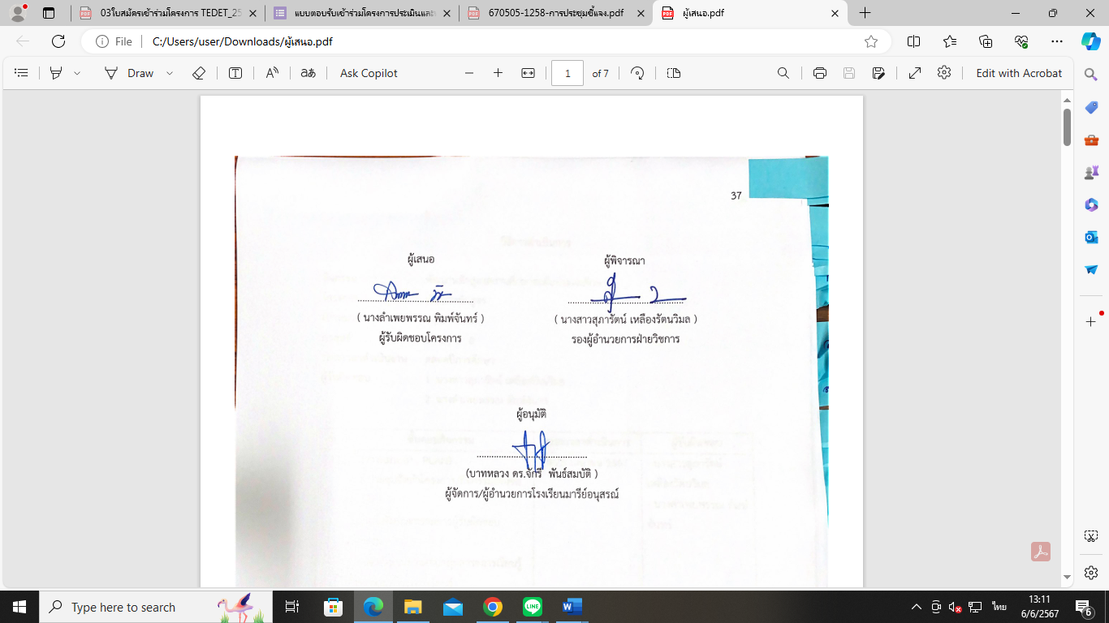  ผู้เสนอ  ...............................................  ( นางลำเพยพรรณ พิมพ์จันทร์ )  ผู้รับผิดชอบโครงการ | ผู้พิจารณา  ...............................................  ( นางสาวสุภารัตน์ เหลืองรัตนวิมล )  รองผู้อำนวยการฝ่ายวิชการ

ผู้อนุมัติ

.............................................
(บาทหลวง ดร.จักรี พันธ์สมบัติ )
ผู้จัดการ/ผู้อำนวยการโรงเรียนมารีย์อนุสรณ์

วิธีการดำเนินการ

กิจกรรม พัฒนาหลักสูตรสถานศึกษาระดับประถมศึกษา
โครงการ พัฒนาหลักสูตร
เป้าหมาย 1 , 2 , 3 , 6
กลยุทธ์ 1 , 2 , 3 , 8
ระยะเวลาดำเนินงาน ตลอดปีการศึกษา
ผู้รับผิดชอบ 1. นางสาวสุภารัตน์ เหลืองรัตนวิมล
2. นางลำเพยพรรณ พิมพ์จันทร์

ที่ | ขั้นตอนกิจกรรม | ระยะเวลาดำเนินการ | ผู้รับผิดชอบ
1 | ขั้นวางแผน (P : PLAN)  1.1 ประชุมจัดทำโครงการ/กิจกรรมเพื่อขออนุมัติ  1.2 แต่งตั้งคณะกรรมการผู้รับผิดชอบกิจกรรม  1.3 ติดต่อประสานงานกลุ่มสาระการเรียนรู้ทั้ง 8 กลุ่มสาระการเรียนรู้  1.4 ดำเนินงานวางแนวทางในการปรับปรุงพัฒนาร่วมกัน | 9-25 เมษายน 2567 | - นางสาวสุภารัตน์ เหลืองรัตนวิมล  - นางลำเพยพรรณ พิมพ์จันทร์
2 | ขั้นดำเนินการ (D : DO)  2.1 แต่งตั้งคณะกรรมการปรับปรุงหลักสูตร  2.2 ประชุมคณะกรรมการผู้รับผิดชอบกิจกรรมพัฒนาหลักสูตรสถานศึกษาระดับประถมศึกษาวิเคราะห์สภาพปัญหาและความต้องการในการจัดการเรียนการสอน เพื่อปรับปรุงหลักสูตร  2.3 ดำเนินการพิจารณาและปรับปรุงหลักสูตรสถานศึกษาระดับประถมศึกษา ดังนี้  2.3.1 ทุกกลุ่มสาระการเรียนรู้วิเคราะห์ข้อมูลจากแบบประเมินการใช้หลักสูตรและปรับปรุงหลักสูตรของกลุ่มสาระการเรียนรู้  2.3.2 ทุกกลุ่มสาระการเรียนรู้จัดทำหลักสูตรและนำส่งวิชาการ  2.3.3 ทุกกลุ่มสาระการเรียนรู้นำหลักสูตรไปใช้ในกระบวนการเรียนรู้ | พฤษภาคม 2567 – กุมภาพันธ์ 2568 | - นางลำเพยพรรณ พิมพ์จันทร์  - หัวหน้ากลุ่มสาระการเรียนรู้ 8 กลุ่มสาระการเรียนรู้  - หัวหน้าสายชั้น ประถมศึกษาปีที่ 1-6
3 | ขั้นตรวจสอบติดตามประเมินผล  (C : CHECK)  3.1 ติดตามผลการใช้หลักสูตรในแต่ละภาคเรียนของทุกกลุ่มสาระการเรียนรู้  3.2 วิเคราะห์ สังเคราะห์ ผลการใช้หลักสูตร  3.3 ประเมินผลการใช้หลักสูตรเสนอแนะปัญหาและอุปสรรคทุกกลุ่มสาระการเรียนรู้ | กันยายน 2567 – กุมภาพันธ์ 2568 | - นางลำเพยพรรณ พิมพ์จันทร์
4 | ขั้น/รายงานปรับปรุงพัฒนา (A : ACT)  4.1 สรุปผลการใช้หลักสูตรและจัดทำรายงาน  4.2 ประชุมสรุปปัญหา อุปสรรคเพื่อนำผลการประเมินไปพัฒนาและปรับปรุงหลักสูตรสถานศึกษา ปีการศึกษา 2568 ต่อไป | กุมภาพันธ์ 2568 | - นางลำเพยพรรณ พิมพ์จันทร์
5 | ขั้นการนำเสนอผลการดำเนินการ (A: Achievement)  5.1 จัดทำรายงานการใช้หลักสูตรระดับประถม นำเสนอต่อผู้บริหาร  5.2 นำเสนอผ่าน Web Side โรงเรียน | มีนาคม 2568 | - นางลำเพยพรรณ พิมพ์จันทร์

แบบประมาณการค่าใช้จ่าย
โครงการ/กิจกรรม ……พัฒนาหลักสูตรสถานศึกษาระดับประถมศึกษา………………………………………………
ฝ่าย ……วิชาการ……………………………………………………………………………………………………………………………
ลำดับ | รายการ | ขั้นกำหนดมาตรฐาน/คุณลักษณะเฉพาะคุณภาพ | ราคาต่อหน่วย |  | จำนวนหน่วย | รวมจำนวนเงิน |  | หมายเหตุ
ลำดับ | รายการ | ขั้นกำหนดมาตรฐาน/คุณลักษณะเฉพาะคุณภาพ | บาท | สต. | จำนวนหน่วย | บาท | สต. | หมายเหตุ
1 | กระดาษ A4 | IQ 70 แกรม | 100 | - | 5 | 500 | -
2 | หมึกปริ้น 279 |  | 330 |  | 2 | 660
3 | ค่าเข้าเล่ม |  | 50 |  | 9 | 450
รวมประมาณการค่าใช้จ่าย (หนึ่งพันหกร้อยสิบบาทถ้วน) |  |  |  |  |  | 1,610
สรุปประเภทงบประมาณ
งบโรงเรียน 1,610 บาท งบจัดหา บาท
งบโครงการเรียนฟรี บาท

รวมเป็นเงิน ...................1,610................................... บาท

ผู้เสนอ  ...............................................  ( นางลำเพยพรรณ พิมพ์จันทร์ )  ผู้รับผิดชอบกิจกรรม | 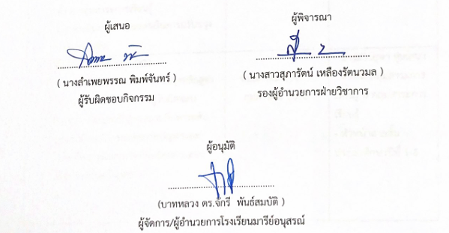  ผู้พิจารณา  ...............................................  ( นางสาวสุภารัตน์ เหลืองรัตนวมล )  รองผู้อำนวยการฝ่ายวิชาการ

ผู้อนุมัติ

.............................................
(บาทหลวง ดร.จักรี พันธ์สมบัติ )
ผู้จัดการ/ผู้อำนวยการโรงเรียนมารีย์อนุสรณ์

วิธีการดำเนินการ

กิจกรรม พัฒนาหลักสูตรสถานศึกษาระดับมัธยมศึกษาตอนต้น
โครงการ พัฒนาหลักสูตร
เป้าหมาย 1 , 2 , 3 , 6
กลยุทธ์ 1 , 2 , 3 , 8
ระยะเวลาดำเนินงาน ตลอดปีการศึกษา
ผู้รับผิดชอบ 1. นางสาวสุภารัตน์ เหลืองรัตนวิมล
2. นางลำเพยพรรณ พิมพ์จันทร์

ที่ | ขั้นตอนกิจกรรม | ระยะเวลาดำเนินการ | ผู้รับผิดชอบ
1 | ขั้นวางแผน (P : PLAN)  1.1 ประชุมจัดทำโครงการ/กิจกรรมเพื่อขออนุมัติ  1.2 แต่งตั้งคณะกรรมการผู้รับผิดชอบกิจกรรม  1.3 ติดต่อประสานงานกลุ่มสาระการเรียนรู้ทั้ง 8 กลุ่มสาระการเรียนรู้  1.4 ดำเนินงานวางแนวทางในการปรับปรุงพัฒนาร่วมกัน | 9-25 เมษายน 2567 | - นางสาวสุภารัตน์ เหลืองรัตนวิมล  - นางสาวยุพา ชุ่มเสนา
2 | ขั้นดำเนินการ (D : DO)  2.1 แต่งตั้งคณะกรรมการปรับปรุงหลักสูตร  2.2 ประชุมคณะกรรมการผู้รับผิดชอบกิจกรรมพัฒนาหลักสูตรสถานศึกษาระดับประถมศึกษาวิเคราะห์สภาพปัญหาและความต้องการในการจัดการเรียนการสอน เพื่อปรับปรุงหลักสูตร  2.3 ดำเนินการพิจารณาและปรับปรุงหลักสูตรสถานศึกษาระดับประถมศึกษา ดังนี้  2.3.1 ทุกกลุ่มสาระการเรียนรู้วิเคราะห์ข้อมูลจากแบบประเมินการใช้หลักสูตรและปรับปรุงหลักสูตรของกลุ่มสาระการเรียนรู้  2.3.2 ทุกกลุ่มสาระการเรียนรู้จัดทำหลักสูตรและนำส่งวิชาการ  2.3.3 ทุกกลุ่มสาระการเรียนรู้นำหลักสูตรไปใช้ในกระบวนการเรียนรู้ | พฤษภาคม 2567 – กุมภาพันธ์ 2568 | - นางสาวยุพา ชุ่มเสนา  - หัวหน้ากลุ่มสาระการเรียนรู้ 8 กลุ่มสาระการเรียนรู้  - หัวหน้าสายชั้น ประถมศึกษาปีที่ 1-6
3 | ขั้นตรวจสอบติดตามประเมินผล  (C : CHECK)  3.1 ติดตามผลการใช้หลักสูตรในแต่ละภาคเรียนของทุกกลุ่มสาระการเรียนรู้  3.2 วิเคราะห์ สังเคราะห์ ผลการใช้หลักสูตร  3.3 ประเมินผลการใช้หลักสูตรเสนอแนะปัญหาและอุปสรรคทุกกลุ่มสาระการเรียนรู้ | กันยายน 2567 – กุมภาพันธ์ 2568 | นางสาวยุพา ชุ่มเสนา
4 | ขั้น/รายงานปรับปรุงพัฒนา (A : ACT)  4.1 สรุปผลการใช้หลักสูตรและจัดทำรายงาน  4.2 ประชุมสรุปปัญหา อุปสรรคเพื่อนำผลการประเมินไปพัฒนาและปรับปรุงหลักสูตรสถานศึกษา ปีการศึกษา 2568 ต่อไป | กุมภาพันธ์ 2568 | นางสาวยุพา ชุ่มเสนา
5 | ขั้นการนำเสนอผลการดำเนินการ (A: Achievement)  5.1 จัดทำรายงานการใช้หลักสูตรระดับประถม นำเสนอต่อผู้บริหาร  5.2 นำเสนอผ่าน Web Side โรงเรียน | มีนาคม 2568 | นางสาวยุพา ชุ่มเสนา

แบบประมาณการค่าใช้จ่าย
โครงการ/กิจกรรม ……พัฒนาหลักสูตรสถานศึกษาระดับมัธยมศึกษาตอนต้น……………………………………
ฝ่าย ……วิชาการ…………………………………………………………………………………………………………………………
ลำดับ | รายการ | ขั้นกำหนดมาตรฐาน/คุณลักษณะเฉพาะคุณภาพ | ราคาต่อหน่วย |  | จำนวนหน่วย | รวมจำนวนเงิน |  | หมายเหตุ
ลำดับ | รายการ | ขั้นกำหนดมาตรฐาน/คุณลักษณะเฉพาะคุณภาพ | บาท | สต. | จำนวนหน่วย | บาท | สต. | หมายเหตุ
1 | กระดาษ A4 | IQ 70 แกรม | 100 | - | 5 | 500 | -
2 | หมึกปริ้น 279 |  | 330 |  | 2 | 660
3 | ค่าเข้าเล่ม |  | 50 |  | 9 | 450
รวมประมาณการค่าใช้จ่าย (หนึ่งพันหกร้อยสิบบาทถ้วน) |  |  |  |  |  | 1,610

สรุปประเภทงบประมาณ
งบโรงเรียน 1,610 บาท งบจัดหา บาท
งบโครงการเรียนฟรี บาท

รวมเป็นเงิน ...................1,610................................... บาท

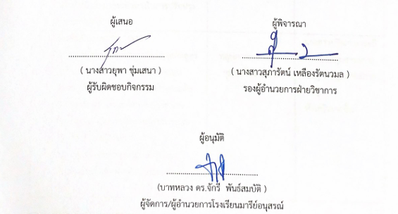  ผู้เสนอ  ...............................................  ( นางสาวยุพา ชุ่มเสนา )  ผู้รับผิดชอบกิจกรรม | ผู้พิจารณา  ...............................................  ( นางสาวสุภารัตน์ เหลืองรัตนวมล )  รองผู้อำนวยการฝ่ายวิชาการ
ผู้อนุมัติ

.............................................
(บาทหลวง ดร.จักรี พันธ์สมบัติ )
ผู้จัดการ/ผู้อำนวยการโรงเรียนมารีย์อนุสรณ์

วิธีการดำเนินการ

กิจกรรม พัฒนาหลักสูตรสถานศึกษาระดับมัธยมศึกษาตอนปลาย
โครงการ พัฒนาหลักสูตร
เป้าหมาย 1 , 2 , 3 , 6
กลยุทธ์ 1 , 2 , 3 , 8
ระยะเวลาดำเนินงาน ตลอดปีการศึกษา
ผู้รับผิดชอบ 1. นางสาวสุภารัตน์ เหลืองรัตนวิมล
2. นางสาวปวีณา สาระถี
ที่ | ขั้นตอนกิจกรรม | ระยะเวลาดำเนินการ | ผู้รับผิดชอบ
1. | ขั้นวางแผน (P : PLAN)  1.1 ประชุมจัดทำโครงการ/กิจกรรมเพื่อขออนุมัติ  1.2 แต่งตั้งคณะกรรมการผู้รับผิดชอบกิจกรรม  1.3 ติดต่อประสานงานกลุ่มสาระการเรียนรู้ทั้ง 8 กลุ่มสาระการเรียนรู้  1.4 ดำเนินงานวางแนวทางในการปรับปรุงพัฒนาร่วมกัน | 9-25 เมษายน 2567 | - นางสาวสุภารัตน์ เหลืองรัตนวิมล  - นางสาวปวีณา สาระถี
2 | ขั้นดำเนินการ (D : DO)  2.1 แต่งตั้งคณะกรรมการปรับปรุงหลักสูตร  2.2 ประชุมคณะกรรมการผู้รับผิดชอบกิจกรรมพัฒนาหลักสูตรสถานศึกษาระดับประถมศึกษาวิเคราะห์สภาพปัญหาและความต้องการในการจัดการเรียนการสอน เพื่อปรับปรุงหลักสูตร  2.3 ดำเนินการพิจารณาและปรับปรุงหลักสูตรสถานศึกษาระดับประถมศึกษา ดังนี้  2.3.1 ทุกกลุ่มสาระการเรียนรู้วิเคราะห์ข้อมูลจากแบบประเมินการใช้หลักสูตรและปรับปรุงหลักสูตรของกลุ่มสาระการเรียนรู้  2.3.2 ทุกกลุ่มสาระการเรียนรู้จัดทำหลักสูตรและนำส่งวิชาการ  2.3.3 ทุกกลุ่มสาระการเรียนรู้นำหลักสูตรไปใช้ในกระบวนการเรียนรู้ | พฤษภาคม 2567 – กุมภาพันธ์ 2568 | - นางสาวปวีณา สาระถี  - หัวหน้ากลุ่มสาระการเรียนรู้ 8 กลุ่มสาระการเรียนรู้  - หัวหน้าสายชั้น
3 | ขั้นตรวจสอบติดตามประเมินผล  (C : CHECK)  3.1 ติดตามผลการใช้หลักสูตรในแต่ละภาคเรียนของทุกกลุ่มสาระการเรียนรู้  3.2 วิเคราะห์ สังเคราะห์ ผลการใช้หลักสูตร  3.3 ประเมินผลการใช้หลักสูตรเสนอแนะปัญหาและอุปสรรคทุกกลุ่มสาระการเรียนรู้ | กันยายน 2567 – กุมภาพันธ์ 2568 | นางสาวปวีณา สาระถี
4 | ขั้น/รายงานปรับปรุงพัฒนา (A : ACT)  4.1 สรุปผลการใช้หลักสูตรและจัดทำรายงาน  4.2 ประชุมสรุปปัญหา อุปสรรคเพื่อนำผลการประเมินไปพัฒนาและปรับปรุงหลักสูตรสถานศึกษา ปีการศึกษา 2568 ต่อไป | กุมภาพันธ์ 2568 | นางสาวปวีณา สาระถี
5 | ขั้นการนำเสนอผลการดำเนินการ (A: Achievement)  5.1 จัดทำรายงานการใช้หลักสูตรระดับประถม นำเสนอต่อผู้บริหาร  5.2 นำเสนอผ่าน Web Side โรงเรียน | มีนาคม 2568 | นางสาวปวีณา สาระถี

แบบประมาณการค่าใช้จ่าย
โครงการ/กิจกรรม ……พัฒนาหลักสูตรสถานศึกษาระดับมัธยมศึกษาตอนปลาย…………………………………
ฝ่าย ……วิชาการ……………………………………………………………………………………………………………………………
ลำดับ | รายการ | ขั้นกำหนดมาตรฐาน/คุณลักษณะเฉพาะคุณภาพ | ราคาต่อหน่วย |  | จำนวนหน่วย | รวมจำนวนเงิน |  | หมายเหตุ
ลำดับ | รายการ | ขั้นกำหนดมาตรฐาน/คุณลักษณะเฉพาะคุณภาพ | บาท | สต. | จำนวนหน่วย | บาท | สต. | หมายเหตุ
1 | กระดาษ A4 | IQ 70 แกรม | 100 | - | 1 | 100 | -
รวมประมาณการค่าใช้จ่าย (หนึ่งร้อยบาทถ้วน) |  |  |  |  |  | 100

สรุปประเภทงบประมาณ
งบโรงเรียน 100 บาท งบจัดหา บาท
งบโครงการเรียนฟรี บาท

รวมเป็นเงิน ...................100................................... บาท

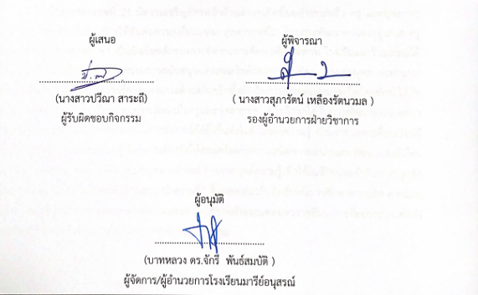
ผู้เสนอ  ...............................................  (นางสาวปวีณา สาระถี)  ผู้รับผิดชอบกิจกรรม | ผู้พิจารณา  ...............................................  ( นางสาวสุภารัตน์ เหลืองรัตนวมล )  รองผู้อำนวยการฝ่ายวิชาการ

รายงานโครงสร้างและอัตราการจัดการเรียนรู้
ปีการศึกษา ๒๕๖๗
กลุ่มสาระการเรียนรู้ / กิจกรรม | เวลาเรียน
กลุ่มสาระการเรียนรู้ / กิจกรรม | ระดับประถมศึกษา |  |  |  |  |  | ระดับมัธยมศึกษา
กลุ่มสาระการเรียนรู้ / กิจกรรม | ป.๑ | ป.๒ | ป.๓ | ป.๔ | ป.๕ | ป.๖ | ม.๑ | ม.๒ | ม.๓
ภาษาไทย | ๒๐๐ | ๒๐๐ | ๒๐๐ | ๑๖๐ | ๑๖๐ | ๑๖๐ | ๑๒๐  (๓ นก) | ๑๒๐  (๓ นก) | ๑๒๐  (๓ นก)
คณิตศาสตร์ | ๒๐๐ | ๒๐๐ | ๒๐๐ | ๑๖๐ | ๑๖๐ | ๑๖๐ | ๑๒๐  (๓ นก) | ๑๒๐  (๓ นก) | ๑๒๐  (๓ นก)
วิทยาศาสตร์ | ๘๐ | ๘๐ | ๘๐ | ๑๒๐ | ๑๒๐ | ๑๒๐ | ๑๒๐  (๓ นก) | ๑๒๐  (๓ นก) | ๑๒๐  (๓ นก)
เทคโนโลยี (วิทยาการคำนวณ) | ๔๐ | ๔๐ | ๔๐ | ๔๐ | ๔๐ | ๔๐ | ๔๐  (๑ นก) | ๔๐  (๑ นก) | ๔๐  (๑ นก)
สังคมศึกษา ศาสนา และวัฒนธรรม | ๘๐ | ๘๐ | ๘๐ | ๘๐ | ๘๐ | ๘๐ | ๘๐  (๒ นก) | ๘๐  (๒ นก) | ๘๐  (๒ นก)
ประวัติศาสตร์ | ๔๐ | ๔๐ | ๔๐ | ๔๐ | ๔๐ | ๔๐ | ๔๐  (๑ นก) | ๔๐  (๑ นก) | ๔๐  (๑ นก)
สุขศึกษาและพลศึกษา | ๔๐ | ๔๐ | ๔๐ | ๘๐ | ๘๐ | ๘๐ | ๘๐  (๒ นก) | ๘๐  (๒ นก) | ๘๐  (๒ นก)
ศิลปะ | ๘๐ | ๘๐ | ๘๐ | ๘๐ | ๘๐ | ๘๐ | ๑๒๐  (๑.๕ นก) | ๑๒๐  (๑.๕ นก) | ๑๒๐  (๑.๕ นก)
การงานอาชีพและเทคโนโลยี | ๔๐ | ๔๐ | ๔๐ | ๔๐ | ๔๐ | ๔๐ | ๔๐  (๑ นก) | ๘๐  (๒ นก) | ๘๐  (๒ นก)
ภาษาอังกฤษ | ๑๖๐ | ๑๖๐ | ๑๖๐ | ๑๖๐ | ๑๖๐ | ๑๖๐ | ๑๖๐  (๔ นก) | ๑๒๐  (๓ นก) | ๑๒๐  (๓ นก)
รวมเวลาเรียน (พื้นฐาน) | ๙๖๐ | ๙๖๐ | ๙๖๐ | ๙๖๐ | ๙๖๐ | ๙๖๐ | ๙๒๐  (๒๓ นก) | ๙๒๐  (๒๓ นก) | ๙๒๐  (๒๓ นก)
กิจกรรมพัฒนาผู้เรียน | ๑๒๐ | ๑๒๐ | ๑๒๐ | ๑๒๐ | ๑๒๐ | ๑๒๐ | ๑๒๐ | ๑๒๐ | ๑๒๐
รายวิชา/กิจกรรม ที่สถานศึกษาจัดเพิ่มเติมตามความพร้อมและจุดเน้น | ปีละ๑๒๐ ชั่วโมง |  |  | ปีละ ๑๒๐ ชั่วโมง |  |  | ปีละ ๑๖๐ ชั่วโมง
รวมเวลาเรียนทั้งหมด | ๑,๒๐๐ ชั่วโมง/ปี |  |  |  |  |  | ๑,๒๐๐ ชั่วโมง/ปี

** หมายเหตุ ป.๓, ป.๖, และ ม.๓ จะทำปรับโครงสร้างและอัตราเวลาการจัดการเรียนรู้ หลักสูตรสถานศึกษาในปีการศึกษา ๒๕๖๓

โครงสร้างหลักสูตรสถานศึกษา โรงเรียนมารีย์อนุสรณ์
ชั้นประถมศึกษาปีที่ ๑ – ๓ (ห้องปกติ)
ชั้นประถมศึกษาปีที่ ๑-๓
รายวิชา / กิจกรรม | เวลาเรียน  (ชั่วโมง / ปี) | ชั่วโมง:สัปดาห์
รายวิชาพื้นฐาน | (๙๖๐) | -
ภาษาไทย | ๒๐๐ | ๖
คณิตศาสตร์ | ๒๐๐ | ๖
วิทยาศาสตร์ | ๘๐ | ๒
เทคโนโลยี (วิทยาการคำนวณ) | ๔๐ | ๑
สังคมศึกษา | ๘๐ | ๒
ประวัติศาสตร์ | ๔๐ | ๑
สุขศึกษาและพลศึกษา | ๔๐ | ๒
ศิลปะ/ดนตรี/นาฏศิลป์ | ๘๐ | ๓
การงานอาชีพและเทคโนโลยี | ๔๐ | ๑
ภาษาต่างประเทศ | ๑๖๐ | ๔
รายวิชาเพิ่มเติม | (๑๒๐) | -
หน้าที่พลเมือง | ๔๐ | ๑
ภาษาจีน (มก : ไม่มีหน่วยกิจ) | ๔๐ | ๑
ภาษาต่างประเทศ (เพิ่มเติม) | ๔๐ | ๒
กิจกรรมพัฒนาผู้เรียน | (๑๒๐) | -
• กิจกรรมแนะแนว | ๔๐ | ๑
• กิจกรรมนักเรียน
ชมรม โครงงานตามกลุ่มสนใจ | ๓๐ | ๑
ลูกเสือ – เนตรนารี | ๔๐ | ๑
• กิจกรรมเพื่อสังคมและสาธารณะประโยชน์ | ๑๐ | ๑
รวมเวลาเรียน | ๑,๒๐๐ | ๓๕
** หมายเหตุ กิจกรรมเพื่อสังคมและสาธารณูปโยชน์บูรณาการกับกิจกรรมนักเรียน (ลูกเสือ – เนตรนารี) เวลาเรียนคาบละ ๕๐ นาที

โครงสร้างหลักสูตรสถานศึกษา โรงเรียนมารีย์อนุสรณ์
ชั้นประถมศึกษาปีที่ ๔-๖ (ห้องปกติ)

ชั้นประถมศึกษาปีที่ ๔-๖
รายวิชา / กิจกรรม | เวลาเรียน  (ชั่วโมง / ปี) | ชั่วโมง:สัปดาห์
รายวิชาพื้นฐาน | (๙๖๐) | -
ภาษาไทย | ๑๖๐ | ๕
คณิตศาสตร์ | ๑๖๐ | ๕
วิทยาศาสตร์ | ๑๒๐ | ๔
เทคโนโลยี (วิทยาการคำนวณ) | ๔๐ | ๑
สังคมศึกษา | ๘๐ | ๒
ประวัติศาสตร์ | ๔๐ | ๑
สุขศึกษาและพลศึกษา | ๘๐ | ๒
ศิลปะ/ดนตรี/นาฏศิลป์ | ๘๐ | ๓
การงานอาชีพและเทคโนโลยี | ๔๐ | ๑
ภาษาต่างประเทศ | ๑๖๐ | ๕
รายวิชาเพิ่มเติม | (๑๒๐)
หน้าที่พลเมือง | ๔๐ | ๑
ภาษาจีน (มก : ไม่มีหน่วยกิจ) | ๔๐ | ๑
ภาษาสื่อสาร | ๔๐ | ๑
กิจกรรมพัฒนาผู้เรียน | (๑๒๐)
• กิจกรรมแนะแนว | ๔๐ | ๑
• กิจกรรมนักเรียน
ชมรม โครงงานตามกลุ่มสนใจ | ๔๐ | ๑
ลูกเสือ – เนตรนารี | ๔๐ | ๑
• กิจกรรมเพื่อสังคมและสาธารณะประโยชน์ | ๔๐ | ๑
รวมเวลาเรียน | ๑๒๐๐ | ๓๕
** หมายเหตุ กิจกรรมเพื่อสังคมและสาธารณูปโยชน์บูรณาการกับกิจกรรมนักเรียน (ลูกเสือ – เนตรนารี) เวลาเรียนคาบละ ๕๐ นาที

โครงสร้างหลักสูตรสถานศึกษาโรงเรียนมารีย์อนุสรณ์
ชั้นมัธยมศึกษาปี ๑-๓
ภาคเรียนที่ ๑-๒
รายวิชา/กิจกรรม | เวลาเรียน  (หน่วยกิต-ชม.) | ชั่วโมง:สัปดาห์
รายวิชาพื้นฐาน | ๔๖๐(๑๑.๕)
ภาษาไทย ๑,๒  คณิตศาสตร์ ๑,๒  วิทยาศาสตร์ ๑,๒  เทคโนโลยี(วิทยาการคำนวณ) ๑,๒  สังคมศึกษาฯ ๑,๒  ประวัติศาสตร์ ๑,๒  สุขศึกษา ๑,๒  พลศึกษา ๑,๒  ศิลปะ ๑,๒  นาฏศิลป์-ดนตรี ๑,๒  การงานอาชีพและเทคโนโลยี ๑,๒  ภาษาอังกฤษ ๑,๒ | ๖๐(๑.๕)  ๖๐(๑.๕)  ๖๐(๑.๕)  ๒๐(๐.๕)  ๔๐(๑)  ๒๐(๐.๕)  ๒๐(๐.๕)  ๒๐(๐.๕)  ๒๐(๐.๕)  ๔๐(๑)  ๒๐(๐.๕)  ๘๐(๒.๐) | ๕  ๕  ๓  ๑  ๓  ๑  ๑  ๑  ๑  ๑  ๑  ๔
รายวิชาเพิ่มเติม | ๘๐(๒)
หน้าที่พลเมือง ๑,๒  ภาษาจีน ๑,๒ (มก : ไม่มีหน่วยกิจ)  ภาษาอังกฤษเพื่อการสื่อสาร ๑,๒ | ๒๐(๐.๕)  ๒๐(๐.๕)  ๔๐(๑) | ๑  ๑  ๒
กิจกรรมพัฒนาผู้เรียน | ๖๐
- กิจกรรมแนะแนว  - กิจกรรมนักเรียน  - ชมรม  - ลูกเสือ-เนตรนารี  - กิจกรรมเพื่อสังคมและสาธารณประโยชน์ | ๒๐  ๑๕  ๒๐  ๕ | ๑  ๑  ๑
รวมเวลาทั้งสิ้น | ๖๐๐ | ๓๕
**หมายเหตุ ผู้เรียนปฏิบัติกิจกรรมเพื่อสังคมและสาธารณประโยชน์ ในกิจกรรมลูกเสือ-เนตรนารีและชมรม
โครงสร้างและอัตราเวลาการจัดการเรียนรู้
หลักสูตรสถานศึกษาโรงเรียนมารีย์อนุสรณ์ พุทธศักราช ๒๕๖๗
กลุ่มสาระการเรียนรู้/กิจกรรม | เวลาเรียน ชั่วโมง (หน่วยกิต)
กลุ่มสาระการเรียนรู้/กิจกรรม | ระดับมัธยมศึกษา  ตอนต้น |  |  | ระดับมัธยมศึกษาตอนปลาย
กลุ่มสาระการเรียนรู้/กิจกรรม | ม.๑ | ม.๒ | ม.๓ | ม.๔ – ม.๖
กลุ่มสาระการเรียนรู้ (รายวิชาพื้นฐาน)  ภาษาไทย  คณิตศาสตร์  วิทยาศาสตร์และเทคโนโลยี  สังคมศึกษา ศาสนาและวัฒนาธรรม  ประวัติศาสตร์  สุขศึกษาและพลศึกษา  ศิลปะ  การงานอาชีพ  ภาษาต่างประเทศ | ๑๒o (๓)  ๑๒o (๓)  ๑๖o (๔)  ๑๒o (๓)  ๔o (๑)  ๘o (๒)  ๘o (๒)  ๔o (๑)  ๑๒o (๓) | ๑๒o (๓)  ๑๒o (๓)  ๑๖o (๔)  ๑๒o (๓)  ๔o (๑)  ๘o (๒)  ๘o (๒)  ๔o (๑)  ๑๒o (๓) | ๑๒o (๓)  ๑๒o (๓)  ๑๖o (๔)  ๑๒o (๓)  ๔o (๑)  ๘o (๒)  ๘o (๒)  ๔o (๑)  ๑๒o (๓) | ๒๔o (๖)  ๒๔o (๖)  ๓๒o (๘)  ๒๔o (๖)  ๘o (๒)  ๑๒o (๓)  ๑๒o (๓)  ๔o (๑)  ๒๔o (๖)
รวมเวลาเรียน (พื้นฐาน) | ๘๘o (๒๒) | ๘๘o (๒๒) | ๘๘o (๒๒) | ๑,๖๔o (๔๑)
รายวิชาเพิ่มเติม (จัดตามความพร้อมและจุดเน้น) | ๑๖o (๔) | ๑๖o (๔) | ๑๖o (๔) | ๑,๘๘o (๔๗)
การศึกษาค้นคว้าและสร้างองค์ความรู้ : IS – ๑ * | - | - | - | ๔o (๑)
การสื่อสารและการนำเสนอ : IS – ๒ * | - | - | - | ๔o (๑)
กิจกรรมพัฒนาผู้เรียน | ๑๒o | ๑๒o | ๑๒o | ๓๖o
- กิจกรรมแนะแนว | ๔o | ๔o | ๔o | ๑๒o
- กิจกรรมนักเรียน | ๔o | ๔o | ๔o | ๑๒o
- กิจกรรมชุมนุม | ๔o | ๔o | ๔o | ๑๒o
กิจกรรมเพื่อสังคมและสาธารณประโยชน์ | - | - | - | ๑o ชม./ส.
รวมเวลาเรียนทั้งหมด | ไม่น้อยกว่า ๑๒oo ชั่วโมง |  |  | ไม่น้อยกว่า ๓๖oo ชั่วโมง

โครงสร้างหลักสูตรสถานศึกษาโรงเรียนมารีย์อนุสรณ์
ชั้นมัธยมศึกษาปีที่ ๑ – ๓
กลุ่มสาระการเรียนรู้/กิจกรรม | เวลาเรียน ชั่วโมง (หน่วยกิต)
กลุ่มสาระการเรียนรู้/กิจกรรม | ม.๑ |  | ม.๒ |  | ม.๓
กลุ่มสาระการเรียนรู้/กิจกรรม | ภาค ๑ | ภาค ๒ | ภาค ๑ | ภาค ๒ | ภาค ๑ | ภาค ๒
พื้นฐาน : ภาษาไทย  : คณิตศาสตร์  : วิทยาศาสตร์และเทคโนโลยี  : สังคม ศาสนาและวัฒนธรรม  : ประวัติศาสตร์  : สุขศึกษาและพลศึกษา  : ศิลปะ  : การงานอาชีพ  : ภาษาต่างประเทศ | ๖o (๑.๕)  ๖o (๑.๕)  ๖o (๑.๕)  ๖o (๑.๕)  ๒o (o.๕)  ๔o (๑.o)  ๔o (๑.o)  ๔o (๑.o)  ๖o (๑.๕) | ๖o (๑.๕)  ๖o (๑.๕)  ๑oo (๒.๕)  ๖o (๑.๕)  ๒o (o.๕)  ๔o (๑.o)  ๔o (๑.o)  -  ๖o (๑.๕) | ๖o (๑.๕)  ๖o (๑.๕)  ๖o (๑.๕)  ๖o (๑.๕)  ๒o (o.๕)  ๔o (๑.o)  ๔o (๑.o)  ๔o (๑.o)  ๖o (๑.๕) | ๖o (๑.๕)  ๖o (๑.๕)  ๑oo (๒.๕)  ๖o (๑.๕)  ๒o (o.๕)  ๔o (๑.o)  ๔o (๑.o)  -  ๖o (๑.๕) | ๖o (๑.๕)  ๖o (๑.๕)  ๖o (๑.๕)  ๖o (๑.๕)  ๒o (o.๕)  ๔o (๑.o)  ๔o (๑.o)  ๔o (๑.o)  ๖o (๑.๕) | ๖o (๑.๕)  ๖o (๑.๕)  ๑oo (๒.๕)  ๖o (๑.๕)  ๒o (o.๕)  ๔o (๑.o)  ๔o (๑.o)  -  ๖o (๑.๕)
พื้นฐาน : เวลาเรียน (หน่วยกิต) | ๔๔o (๑๑) | ๔๔o (๑๑) | ๔๔o (๑๑) | ๔๔o (๑๑) | ๔๔o (๑๑) | ๔๔o (๑๑)
พื้นฐาน : เวลาเรียน (หน่วยกิต) | ๒,๖๔o (๖๖)
เพิ่มเติม : หน้าที่พลเมือง  : ภาษาจีน  : ภาษาต่างประเทศ | ๒o | ๒o | ๒o | ๒o | ๒o | ๒o
เพิ่มเติม : หน้าที่พลเมือง  : ภาษาจีน  : ภาษาต่างประเทศ | ๒o | ๒o | ๒o | ๒o | ๒o | ๒o
เพิ่มเติม : หน้าที่พลเมือง  : ภาษาจีน  : ภาษาต่างประเทศ | ๔o | ๔o | ๔o | ๔o | ๔o | ๔o
 | ๘o (๒) | ๘o (๒) | ๘o (๒) | ๘o (๒) | ๘o (๒) | ๘o (๒)
เพิ่มเติม : เวลาเรียน | ๔๘o (๑๒)
รวม : เวลาเรียน | ๓,๑๒o (๗๘)
กิจกรรมพัฒนาผู้เรียน | ๖o | ๖o | ๖o | ๖o | ๖o | ๖o
- กิจกรรมแนะแนว | ๒o | ๒o | ๒o | ๒o | ๒o | ๒o
- กิจกรรมชุมนุม | ๑๕ | ๑๕ | ๑๕ | ๑๕ | ๑๕ | ๑๕
- กิจกรรมนักเรียน (ลส./นน.) | ๒o | ๒o | ๒o | ๒o | ๒o | ๒o
- กิจกรรมเพื่อสังคมและสาธารณประโยชย์ | ๕ | ๕ | ๕ | ๕ | ๕ | ๕
รวมเวลาเรียน (ชม.) | ๓๖o
รวมเวลาเรียนทั้งหมด (ชม) | ๓,๔๘o

โครงสร้างหลักสูตรสถานศึกษาโรงเรียนมารีย์อนุสรณ์
ชั้นมัธยมศึกษาปีที่ ๔ – ๖ (ศิลป์-คำนวณ)
กลุ่มสาระการเรียนรู้/กิจกรรม | เวลาเรียน ชั่วโมง (หน่วยกิต)
กลุ่มสาระการเรียนรู้/กิจกรรม | ม.๔ |  | ม.๕ |  | ม.๖
กลุ่มสาระการเรียนรู้/กิจกรรม | ภาค ๑ | ภาค ๒ | ภาค ๑ | ภาค ๒ | ภาค ๑ | ภาค ๒
พื้นฐาน : ภาษาไทย  : คณิตศาสตร์  : วิทยาศาสตร์และเทคโนโลยี  : สังคม ศาสนาและวัฒนธรรม  : ประวัติศาสตร์  : สุขศึกษาและพลศึกษา  : ศิลปะ  : การงานอาชีพ  : ภาษาต่างประเทศ | ๔o (๑.๐)  ๖o (๑.๕)  ๖o (๑.๕)  ๔o (๑.o)  ๒o (o.๕)  ๒o (o.๕)  ๒o (o.๕)  ๒o (o.๕)  ๖o (๑.๕) | ๔o (๑.๐)  ๖o (๑.๕)  ๖o (๑.๕)  ๔o (๑.o)  ๒o (o.๕)  ๒o (o.๕)  ๒o (o.๕)  ๒o (o.๕)  ๖o (๑.๕) | ๔o (๑.๐)  ๖o (๑.๕)  ๔o (๑.o)  ๒o (o.๕)  ๒o (o.๕)  ๒o (o.๕)  ๒o (o.๕)  ๖o (๑.๕) | ๔o (๑.๐)  ๖o (๑.๕)  ๖o (๑.๕)  ๔o (๑.o)  ๒o (o.๕)  ๒o (o.๕)  ๒o (o.๕)  ๒o (o.๕)  ๖o (๑.๕) | ๔o (๑.๐)  ๖o (๑.๕)  ๔o (๑.o)  ๔o (๑.o)  -  -  -  -  ๖o (๑.๕) | ๔o (๑.๐)  ๖o (๑.๕)  ๒o (o.๕)  ๔o (๑.o)  -  -  -  -  ๖o (๑.๕)
พื้นฐาน : เวลาเรียน (หน่วยกิต) | ๓๔o (๘.๕) | ๓๔o (๘.๕) | ๓๔o (๘.๕) | ๓๔o (๘.๕) | ๒๔o (๖.๐) | ๒๒o (๕.๕)
พื้นฐาน : เวลาเรียน (หน่วยกิต) | ๑,๘๒o (๔๕.๕)
เพิ่มเติม : คณิตศาสตร์/สังคมศึกษา/ภาษาไทย  : การงานอาชีพ/วิทยาศาสตร์  : ภาษาอังกฤษ (ฟัง พูด + เสริม ม.๖)  : พลศึกษา  : วิชาเลือกเพิ่มเติม | ๑๔o (๓.๕)  -  ๖o (๑.๕)  ๒o (o.๕)  ๔o (๑.o) | ๑๔o (๓.๕)  -  ๖o (๑.๕)  ๒o (o.๕)  ๔o (๑.o) | ๑๔o (๓.๕)  -  ๖o (๑.๕)  ๒o (o.๕)  ๔o (๑.o) | ๑๔o (๓.๕)  -  ๖o (๑.๕)  ๒o (o.๕)  ๔o (๑.o) | ๘o (๒.๐)  ๔o (๑.๐)  ๔o (๑.๐)  -  - | ๘o (๒.๐)  ๔o (๑.๐)  ๔o (๑.๐)  -  -
IS๑ : Research and Knowledge Formation | - | ๔o (๑.o) | - | - | - | -
IS๒ : Communication and Presentation | - | - | ๔o (๑.o) | - | - | -
เพิ่มเติม : เวลาเรียน (หน่วยกิต) | ๒๖o (๖.๕) | ๓oo (๗.๕) | ๓๐๐ (๗.๕) | ๒๖o(๖.๕) | ๑๖o (๔.o) | ๑๖o (๔.o)
เพิ่มเติม : เวลาเรียน (หน่วยกิต) | ๑,๔๔o (๓๖)
รวมเวลาเรียน (หน่วยกิต) | ๓,๒๖๐ (๗๘.๕)
กิจกรรมพัฒนาผู้เรียน | ๖o | ๖o | ๖o | ๖o | ๖o | ๖o
- กิจกรรมแนะแนว | ๒o | ๒o | ๒o | ๒o | ๒o | ๒o
- กิจกรรมนักเรียน (พบครูที่ปรึกษา/ด้านทุจริตศึกษา) | ๒o | ๒o | ๒o | ๒o | ๒o | ๒o
- กิจกรรมชุมนุม | ๒o | ๒o | ๒o | ๒o | ๒o | ๒o
กิจกรรมเพื่อสังคมและสาธารณประโยชน์ | ๑o ชม./ส. | ๑o ชม./ส. | ๑o ชม./ส. | ๑o ชม./ส. | ๑o ชม./ส. | ๑o ชม./ส.
รวมเวลาเรียน (ชม.) | ๖๗o | ๗๑o | ๗๑o | ๖๗o | ๔๐o | ๓๘๐
รวมเวลาเรียนทั้งหมด (ชม) | ๓,๖๘o

โครงสร้างหลักสูตรสถานศึกษาโรงเรียนมารีย์อนุสรณ์
ชั้นมัธยมศึกษาปีที่ ๔ – ๖ (ศิลป์-ดนตรี)
กลุ่มสาระการเรียนรู้/กิจกรรม | เวลาเรียน ชั่วโมง (หน่วยกิต)
กลุ่มสาระการเรียนรู้/กิจกรรม | ม.๔ |  | ม.๕ |  |  | ม.๖
กลุ่มสาระการเรียนรู้/กิจกรรม | ภาค ๑ | ภาค ๒ | ภาค ๑ | ภาค ๒ |  | ภาค ๑ |  | ภาค ๒
พื้นฐาน : ภาษาไทย  : คณิตศาสตร์  : วิทยาศาสตร์และเทคโนโลยี  : สังคม ศาสนาและวัฒนธรรม  : ประวัติศาสตร์  : สุขศึกษาและพลศึกษา  : ศิลปะ  : การงานอาชีพ  : ภาษาต่างประเทศ | ๔o (๑.๐)  ๖o (๑.๕)  ๖o (๑.๕)  ๔o (๑.o)  ๒o (o.๕)  ๒o (o.๕)  ๒o (o.๕)  ๒o (o.๕)  ๖o (๑.๕) | ๔o (๑.๐)  ๖o (๑.๕)  ๖o (๑.๕)  ๔o (๑.o)  ๒o (o.๕)  ๒o (o.๕)  ๒o (o.๕)  ๒o (o.๕)  ๖o (๑.๕) | ๔o (๑.๐)  ๖o (๑.๕)  ๔o (๑.o)  ๒o (o.๕)  ๒o (o.๕)  ๒o (o.๕)  ๒o (o.๕)  ๖o (๑.๕) | ๔o (๑.๐)  ๖o (๑.๕)  ๖o (๑.๕)  ๔o (๑.o)  ๒o (o.๕)  ๒o (o.๕)  ๒o (o.๕)  ๒o (o.๕)  ๖o (๑.๕) |  | ๔o (๑.๐)  ๖o (๑.๕)  ๔o (๑.o)  ๔o (๑.o)  -  -  -  -  ๖o (๑.๕) |  | ๔o (๑.๐)  ๖o (๑.๕)  ๒o (o.๕)  ๔o (๑.o)  -  -  -  -  ๖o (๑.๕)
พื้นฐาน : เวลาเรียน (หน่วยกิต) | ๓๔o (๘.๕) | ๓๔o (๘.๕) | ๓๔o (๘.๕) | ๓๔o (๘.๕) |  | ๒๔o (๖.๐) |  | ๒๒o (๕.๕)
พื้นฐาน : เวลาเรียน (หน่วยกิต) | ๑,๘๒o (๔๕.๕)
เพิ่มเติม : คณิตศาสตร์/สังคมศึกษา/ภาษาไทย  : การงานอาชีพ/วิทยาศาสตร์  : ภาษาอังกฤษ (ฟัง พูด + เสริม ม.๖)  : พลศึกษา  : ดนตรี | ๖o (๑.๕)  -  ๖o (๑.๕)  ๒o (o.๕)  ๑๒o (๓.o) | ๖o (๑.๕)  -  ๖o (๑.๕)  ๒o (o.๕)  ๑๒o (๓.o) | ๖o (๑.๕)  -  ๖o (๑.๕)  ๒o (o.๕)  ๑๒o (๓.o) | ๖o (๑.๕)  -  ๖o (๑.๕)  ๒o (o.๕)  ๑๒o (๓.o) | ๔o (๑.๐)  ๔o (๑.๐)  ๔o (๑.๐)  -  ๑๒o (๓.o) |  | ๔o (๑.๐)  ๔o (๑.๐)  ๔o (๑.๐)  -  ๑๒o (๓.o)
IS๑ : Research and Knowledge Formation | - | - | - | - | - |  | -
IS๒ : Communication and Presentation | - | - | - | - | - |  | -
เพิ่มเติม : เวลาเรียน (หน่วยกิต) | ๒๖o (๖.๕) | ๒๖o (๖.๕) | ๒๖o (๖.๕) | ๒๖o(๖.๕) | ๒๔o (๖.o) |  | ๒๔o (๖.o)
เพิ่มเติม : เวลาเรียน (หน่วยกิต) | ๑,๕๒o (๓๘)
รวมเวลาเรียน (หน่วยกิต) | ๓,๓๔๐ (๘๓.๕)
กิจกรรมพัฒนาผู้เรียน | ๖o | ๖o | ๖o | ๖o |  | ๖o |  | ๖o
- กิจกรรมแนะแนว | ๒o | ๒o | ๒o | ๒o |  | ๒o |  | ๒o
- กิจกรรมนักเรียน (พบครูที่ปรึกษา) | ๒o | ๒o | ๒o | ๒o |  | ๒o |  | ๒o
- กิจกรรมชุมนุม / ชมรม | ๒o | ๒o | ๒o | ๒o |  | ๒o |  | ๒o
กิจกรรมเพื่อสังคมและสาธารณประโยชน์ | ๑o ชม./ส. | ๑o ชม./ส. | ๑o ชม./ส. | ๑o ชม./ส. |  | ๑o ชม./ส. |  | ๑o ชม./ส.
รวมเวลาเรียน (ชม.) | ๖๗o | ๖๗o | ๖๗o | ๖๗o |  | ๔๙o |  | ๔๗๐
รวมเวลาเรียนทั้งหมด (ชม) | ๓,๗๖o

โครงสร้างหลักสูตรสถานศึกษา โรงเรียนมารีย์อนุสรณ์
ชั้นประถมศึกษาปีที่ ๑ – ๓ (ห้อง ICEP)
ชั้นประถมศึกษาปีที่ ๑-๓
รายวิชา / กิจกรรม | เวลาเรียน  (ชั่วโมง / ปี) | ชั่วโมง:สัปดาห์
รายวิชาพื้นฐาน | (๙๖๐) | -
ภาษาไทย | ๒๐๐ | ๖
คณิตศาสตร์ | ๒๐๐ | ๖
วิทยาศาสตร์ | ๘๐ | ๒
เทคโนโลยี (วิทยาการคำนวณ) | ๔๐ | ๑
สังคมศึกษา | ๘๐ | ๒
ประวัติศาสตร์ | ๔๐ | ๑
สุขศึกษาและพลศึกษา | ๔๐ | ๒
ศิลปะ/ดนตรี/นาฏศิลป์ | ๘๐ | ๓
การงานอาชีพและเทคโนโลยี | ๔๐ | ๑
ภาษาต่างประเทศ | ๑๖๐ | ๕
รายวิชาเพิ่มเติม | (๒๘๐) | -
หน้าที่พลเมือง | ๔๐ | ๑
ภาษาจีน (มก : ไม่มีหน่วยกิจ) | ๔๐ | ๑
Intensive Communication | ๒๐๐ | ๕
กิจกรรมพัฒนาผู้เรียน | (๑๒๐) | -
• กิจกรรมแนะแนว | ๔๐ | ๑
• กิจกรรมนักเรียน
ชมรม โครงงานตามกลุ่มสนใจ | ๓๐ | ๑
ลูกเสือ – เนตรนารี | ๔๐ | ๑
• กิจกรรมเพื่อสังคมและสาธารณะประโยชน์ | ๑๐ | ๑
รวมเวลาเรียน | ๑,๓๖๐ | ๓๙

** หมายเหตุ กิจกรรมเพื่อสังคมและสาธารณูปโยชน์บูรณาการกับกิจกรรมนักเรียน (ลูกเสือ – เนตรนารี) เวลาเรียนคาบละ ๕๐ นาที

โครงสร้างหลักสูตรสถานศึกษา โรงเรียนมารีย์อนุสรณ์
ชั้นประถมศึกษาปีที่ ๔-๖ (ห้อง ICEP)
ชั้นประถมศึกษาปีที่ ๔-๖
รายวิชา / กิจกรรม | เวลาเรียน  (ชั่วโมง / ปี) | ชั่วโมง:สัปดาห์
รายวิชาพื้นฐาน | (๙๖๐) | -
ภาษาไทย | ๑๖๐ | ๕
คณิตศาสตร์ | ๑๖๐ | ๕
วิทยาศาสตร์ | ๑๒๐ | ๔
เทคโนโลยี (วิทยาการคำนวณ) | ๔๐ | ๑
สังคมศึกษา | ๘๐ | ๒
ประวัติศาสตร์ | ๔๐ | ๑
สุขศึกษาและพลศึกษา | ๘๐ | ๒
ศิลปะ/ดนตรี/นาฏศิลป์ | ๘๐ | ๓
การงานอาชีพและเทคโนโลยี | ๔๐ | ๑
ภาษาต่างประเทศ | ๑๖๐ | ๕
รายวิชาเพิ่มเติม | (๒๘๐)
หน้าที่พลเมือง | ๔๐ | ๑
ภาษาจีน (มก : ไม่มีหน่วยกิจ) | ๔๐ | ๑
Intensive Communication | ๒๐๐ | ๕
กิจกรรมพัฒนาผู้เรียน | (๑๒๐)
• กิจกรรมแนะแนว | ๔๐ | ๑
• กิจกรรมนักเรียน
ชมรม โครงงานตามกลุ่มสนใจ | ๔๐ | ๑
ลูกเสือ – เนตรนารี | ๔๐ | ๑
• กิจกรรมเพื่อสังคมและสาธารณะประโยชน์ | ๔๐ | ๑
รวมเวลาเรียน | ๑,๓๖๐ | ๓๙

** หมายเหตุ กิจกรรมเพื่อสังคมและสาธารณูปโยชน์บูรณาการกับกิจกรรมนักเรียน (ลูกเสือ – เนตรนารี) เวลาเรียนคาบละ ๕๐ นาที

โครงสร้างหลักสูตรสถานศึกษา โรงเรียนมารีย์อนุสรณ์
ชั้นประถมศึกษาปีที่ ๑ – ๓ (ห้อง MEP)
ชั้นประถมศึกษาปีที่ ๑-๓
รายวิชา / กิจกรรม | เวลาเรียน  (ชั่วโมง / ปี) | ชั่วโมง:สัปดาห์
รายวิชาพื้นฐาน | (๗๖๐) | -
ภาษาไทย | ๒๐๐ | ๕
คณิตศาสตร์ | ๑๒๐ | ๕
วิทยาศาสตร์ | ๔๐ | ๒
เทคโนโลยี (วิทยาการคำนวณ) | ๔๐ | ๑
สังคมศึกษา | ๘๐ | ๒
ประวัติศาสตร์ | ๔๐ | ๑
สุขศึกษาและพลศึกษา | ๔๐ | ๑
ศิลปะ/ดนตรี/นาฏศิลป์ | ๘๐ | ๓
การงานอาชีพและเทคโนโลยี | ๔๐ | ๒
ภาษาต่างประเทศ | ๘๐ | ๓
รายวิชาเพิ่มเติม | (๕๒๐) | -
หน้าที่พลเมือง | ๔๐ | ๑
ภาษาจีน (มก : ไม่มีหน่วยกิจ) | ๔๐ | ๑
English Mathematics | ๑๒๐ | ๓
English Science | ๑๖๐ | ๔
Intensive Communication | ๑๖๐ | ๔
กิจกรรมพัฒนาผู้เรียน | (๑๒๐) | -
• กิจกรรมแนะแนว | ๔๐ | ๑
• กิจกรรมนักเรียน
ชมรม โครงงานตามกลุ่มสนใจ | ๓๐ | ๑
ลูกเสือ – เนตรนารี | ๔๐ | ๑
• กิจกรรมเพื่อสังคมและสาธารณะประโยชน์ | ๑๐ | ๑
รวมเวลาเรียน | ๑,๔๐๐ | ๓๙
** หมายเหตุ กิจกรรมเพื่อสังคมและสาธารณูปโยชน์บูรณาการกับกิจกรรมนักเรียน (ลูกเสือ – เนตรนารี) เวลาเรียนคาบละ ๕๐ นาที
โครงสร้างหลักสูตรสถานศึกษา โรงเรียนมารีย์อนุสรณ์
ชั้นประถมศึกษาปีที่ ๔-๖ (ห้อง MEP)
ชั้นประถมศึกษาปีที่ ๔
รายวิชา / กิจกรรม | เวลาเรียน  (ชั่วโมง / ปี) | ชั่วโมง:สัปดาห์
รายวิชาพื้นฐาน | (๗๖๐) | -
ภาษาไทย | ๑๖๐ | ๕
คณิตศาสตร์ | ๘๐ | ๕
วิทยาศาสตร์ | ๘๐ | ๒
เทคโนโลยี (วิทยาการคำนวณ) | ๔๐ | ๑
สังคมศึกษา | ๘๐ | ๒
ประวัติศาสตร์ | ๔๐ | ๑
สุขศึกษาและพลศึกษา | ๘๐ | ๑
ศิลปะ/ดนตรี/นาฏศิลป์ | ๘๐ | ๒
การงานอาชีพและเทคโนโลยี | ๔๐ | ๑
ภาษาต่างประเทศ | ๘๐ | ๓
รายวิชาเพิ่มเติม | (๕๒๐)
หน้าที่พลเมือง | ๔๐ | ๑
ภาษาจีน (มก : ไม่มีหน่วยกิจ) | ๔๐ | ๑
English Mathematics | ๑๒๐ | ๓
English Science | ๑๖๐ | ๔
Intensive Communication | ๑๖๐ | ๔
กิจกรรมพัฒนาผู้เรียน | (๑๒๐)
• กิจกรรมแนะแนว | ๔๐ | ๑
• กิจกรรมนักเรียน
ชมรม โครงงานตามกลุ่มสนใจ | ๔๐ | ๑
ลูกเสือ – เนตรนารี | ๔๐ | ๑
• กิจกรรมเพื่อสังคมและสาธารณะประโยชน์ | ๔๐ | ๑
รวมเวลาเรียน | ๑,๔๐๐ | ๓๙
** หมายเหตุ กิจกรรมเพื่อสังคมและสาธารณูปโยชน์บูรณาการกับกิจกรรมนักเรียน (ลูกเสือ – เนตรนารี) เวลาเรียนคาบละ ๕๐ นาที
รายงานการจัดกระบวนการเรียนรู้ในกลุ่มสาระการเรียนรู้ต่างๆ
ปีการศึกษา 2567
การจัดกระบวนการเรียนรู้ในกลุ่มสาระการเรียนรู้ต่างๆ
โรงเรียนมารีย์อนุสรณ์ ดำเนินการจัดการเรียนการสอนและจัดกระบวนการเรียนรู้ในกลุ่มสาระการเรียนรู้ต่างๆ ในรายวิชาพื้นฐาน ตามแนวทางหลักสูตรแกนกลางการศึกษาขั้นพื้นฐาน พุทธศักราช 2551 ซึ่งสาระการเรียนรู้ ประกอบด้วย องค์ความรู้ ทักษะหรือกระบวนการเรียนรู้และคุณลักษณะอันพึงประสงค์ กำหนดให้ผู้เรียนทุกคนในระดับการศึกษาขั้นพื้นฐานจำเป็นต้องเรียนรู้ โดยแบ่งเป็น 8 กลุ่มสาระการเรียนรู้ ดังนี้
คณิตศาสตร์ : การนำความรู้ทักษะและกระบวนการทางคณิตศาสตร์ไปใช้ในการแก้ปัญหา การดำเนินชีวิตและศึกษาต่อ การมีเหตุมีผล มีเจตคติที่ดีต่อคณิตศาสตร์พัฒนาการคิดอย่างเป็นระบบและสร้างสรรค์
วิทยาศาสตร์ : การนำความรู้และกระบวนการทางวิทยาศาสตร์ไปใช้ในการศึกษา ค้นคว้าหาความรู้และแก้ปัญหาอย่างเป็นระบบ การคิดอย่างเป็นเหตุเป็นผล คิดวิเคราะห์ คิดสร้างสรรค์ และจิตวิทยาศาสตร์
ภาษาไทย : ความรู้ ทักษะและวัฒนธรรมการใช้ภาษาเพื่อการสื่อสาร ความชื่นชม การเห็นคุณค่าภูมิปัญญาไทยและภูมิใจในภาษาประจำชาติ
ภาษาต่างประเทศ : ความรู้ ทักษะ เจตคติและวัฒนธรรมการใช้ภาษาต่างประเทศในการสื่อสาร การแสวงหาความรู้และการประกอบอาชีพ
องค์ความรู้ ทักษะสำคัญและคุณลักษณะในหลักสูตรแกนกลางการศึกษาขั้นพื้นฐาน
การงานอาชีพและเทคโนโลยี : ความรู้ ทักษะ และเจตคติในการทำงาน การจัดการ การดำรงชีวิต การประกอบอาชีพและการใช้เทคโนโลยี

สังคมศึกษา ศาสนาและวัฒนธรรม : การอยู่ร่วมกันในสังคมไทยและสังคมโลกอย่างสันติสุข การเป็นพลเมืองดี ศรัทธาในหลักธรรมของศาสนา การเห็นคุณค่าของทรัพยากรและสิ่งแวดล้อม ความรักชาติและภูมิใจในความเป็นไทย

ภาษาไทย : ความรู้ ทักษะและวัฒนธรรมการใช้ภาษาเพื่อการสื่อสาร ความชื่นชม การเห็นคุณค่าภูมิปัญญาไทยและภูมิใจในภาษาประจำชาติ
ศิลปะ : ความรู้และทักษะในการคิดริเริ่ม จินตนาการสร้างสรรค์งานศิลปะ สุนทรียภาพและการเห็นคุณค่าทางศิลปะ

กิจกรรมพัฒนาผู้เรียน
โรงเรียนมารีย์อนุสรณ์ มีแนวการจัดกิจกรรมพัฒนาผู้เรียนดังนี้
- กิจกรรมแนะแนว เป็นกิจกรรมที่ส่งเสริมและพัฒนาผู้เรียนให้สอดคล้องกับความสามารถความถนัดและความสนใจ โดยคำนึงถึงความแตกต่างระหว่างบุคคล ด้วยกระบวนการทางจิตวิทยาการแนะแนว ให้สอดคล้องครอบคลุมด้านการศึกษา
แนวการจัดกิจกรรมแนะแนว ดังนี้
1.1 กำหนดให้มีการโฮมรูมก่อนเข้าเรียนคาบแรก
  - กำหนดกำหนดให้ผู้รับผิดชอบในการดำเนินการแนะแนว คือ ครูประจำชั้น
  - งานแนะแนว วางแผนการจัดกิจกรรมโฮมรูมตลอดปีการศึกษา
  - ให้ครูประจำชั้นมีบทบาทในการจัดกิจกรรมแนะแนวในชั่วโมงแนะแนว ตลอดปีการศึกษา
  - ให้ครูประจำชั้นทำการวัดประเมินผล โดยใช้เกณฑ์การวัด 2 เกณฑ์ คือ เกณฑ์คะแนนกิจกรรมและ
เกณฑ์เวลาเข้าร่วมกิจกรรม โดยให้ครูประจำชั้นตรวจให้คะแนนตามแนวทางที่งานแนะแนวกำหนดให้ พร้อมทั้งตรวจสอบ ซ่อมเสริม ก่อนส่งคะแนนให้งานแนะแนวเป็นผู้รวบรวมก่อนส่งฝ่ายวิชาการ
- กิจกรรมพัฒนาผู้เรียน เป็นกิจกรรมมุ่งพัฒนาความมีระเบียบวินัย ความเป็นผู้นำ ผู้ตามที่ดี ความ
รับผิดชอบ การทำงานร่วมกัน การรู้จักแก้ปัญหา การตัดสินใจที่เหมาะสม ความมีเหตุผล การช่วยเหลือแบ่งปันกัน เอื้ออาทรและสมานฉันท์ โดยจัดให้สอดคล้องกับความสามารถ ความถนัด และความสนใจของผู้เรียน ให้ผู้เรียนได้ปฏิบัติด้วยตนเอง กิจกรรมนักเรียนประกอบด้วย
2.1 กิจกรรมลูกเสือ เป็นกิจกรรมที่มุ่งพัฒนาความมีระเบียบวินัย ความเป็นผู้นำผู้ตามที่ดี ความรับผิดชอบ การทำงานร่วมกัน การรู้จักแก้ปัญหา การตัดสินใจที่เหมาะสม ความมีเหตุผล การช่วยเหลือแบ่งปันกัน การประนีประนอมเพื่อส่งเสริมให้ผู้เรียนเจริญเติบโตเป็นผู้ใหญ่ที่มีความสมบูรณ์พร้อมทั้งด้านร่างกาย จิตใจ-อารมณ์ สังคมและสติปัญญา เป็นต้น
แนวการจัดกิจกรรมลูกเสือ ดังนี้
2.1.1 กำหนดให้มีชั่วโมงลูกเสือในตารางเรียน
2.1.2 กำหนดผู้รับผิดชอบในการดำเนินกิจกรรมลูกเสือ คือ งานลูกเสือ ฝ่ายวิชาการ
2.1.3 งานลูกเสือจัดทำกำหนดการจัดกิจกรรมและวางแผนการจัดกิจกรรมตลอดปีการศึกษา
2.1.4 ให้ครูประจำชั้นและครูผู้ช่วยประจำชั้น มีบทบาทในการจัดกิจกรรมลูกเสือในชั่วโมงลูกเสือตลอดปีการศึกษา โดยกำหนดให้จัดกิจกรรมตามหลักสูตรลูกเสือของกองลูกเสือแห่งชาติ ของแต่ละระดับชั้น ดังนี้
1. หลักสูตรลูกเสือสำรอง ชั้นประถมศึกษาปีที่ 1-3 แบ่งเป็น
- ลูกเสือ-เนตรนารี ป.1 เตรียมลูกเสือสำรองและดาวดวงที่ 1
- ลูกเสือ-เนตรนารี ป.2 ดาวดวงที่ 2
- ลูกเสือ-เนตรนารี ป.3 ดาวดวงที่ 3
2. หลักสูตรลูกเสือสามัญ ชั้นประถมศึกษาปีที่4-6 แบ่งเป็น
- ลูกเสือ-เนตรนารี ป.4 ลูกเสือตรี
- ลูกเสือ-เนตรนารี ป.5 ลูกเสือโท
- ลูกเสือ-เนตรนารี ป.6 ลูกเสือเอก
3. หลักสูตรลูกเสือสามัญ ชั้นมัธยมศึกษาปีที่ 1-3 แบ่งเป็น
- ลูกเสือ-เนตรนารี ม.1 ลูกเสือตรี
- ลูกเสือ-เนตรนารี ม.2 ลูกเสือโท
- ลูกเสือ-เนตรนารี ม.3 ลูกเสือเอก
2.1.5 ให้ครูประจำชั้นและครูผู้ช่วยประจำชั้น ทำการวัดและประเมินผล โดยใช้เกณฑ์การวัด 2 เกณฑ์ คือ เกณฑ์คะแนนกิจกรรมและเกณฑ์เวลาเข้าร่วมกิจกรรม โดยให้ครูประจำชั้นและครูผู้ช่วยประจำชั้น ประเมินผู้เรียนตามสภาพจริง ที่งานลูกเสือกำหนดให้ พร้อมทั้งตรวจสอบ ซ่อมเสริม ก่อนส่งคะแนนให้งานลูกเสือเป็นผู้รวบรวมก่อนส่งฝ่ายวิชาการ
2.2 กิจกรรมชมรม เป็นกิจกรรมที่ส่งเสริมและพัฒนาผู้เรียนให้สอดคล้องกับความสามารถ ความถนัด และความสนใจ โดยให้ผู้เรียนและครูที่ปรึกษาจัดตั้งชมรม วางแผน ปฏิบัติตามแผน เน้นการทำงานร่วมกันเป็นกลุ่ม เป็นต้น
แนวการจัดกิจกรรมชมรม ดังนี้
2.2.1 กำหนดให้มีชั่วโมงชมรมในตารางเรียน
2.2.2 กำหนดผู้รับผิดชอบในการดำเนินกิจกรรมชมรม คือ คณะกรรมการกิจกรรมพัฒนาผู้เรียน
2.2.3 คณะกรรมการกิจกรรมพัฒนาผู้เรียน วางแผนการจัดกิจกรรมตลอดปีการศึกษา
2.2.4 ให้ครูประจำชั้นหรือครูผู้ช่วยประจำชั้น หรือครูผู้สอนในระดับชั้นนั้นๆ มีบทบาทเป็นที่ปรึกษาร่วมกับผู้เรียนจัดกิจกรรมชมรมในชั่วโมงชมรมตลอดปีการศึกษา โดยกำหนดเวลาเรียนกิจกรรมชมรมของชั้นประถมศึกษาปีที่ 1–6 เรียนสัปดาห์ละ 1 คาบ มัธยมศึกษาปีที่ 1–3 เรียนสัปดาห์ละ 1 คาบ มัธยมศึกษาปีที่ 4-6 เรียนสัปดาห์ละ 1 คาบ
2.2.5 ให้ครูประจำชั้น หรือครูผู้ช่วยประจำชั้นระดับประถมศึกษาปีที่ 1-3 แต่ละห้องมีบทบาทหน้าที่ปรึกษาร่วมกับผู้เรียน จัดกิจกรรมชมรมในสุดท้ายของวันจันทร์ โดยแต่ละห้องจัดกิจกรรมไม่เหมือนกัน
2.2.6 ให้ครูผู้สอนระดับชั้นประถมศึกษาปีที่ 4-6 มีบทบาทเป็นที่ปรึกษาร่วมกับผู้เรียนจัดกิจกรรมชมรมในชั่วโมงสุดท้ายของวันจันทร์ โดยดำเนินการจัดกิจกรรมแยกระดับชั้น และให้ผู้เรียนเลือกชมรมตามความสนใจ ความถนัด
2.2.7 ให้ครูผู้สอนระดับชั้นมัธยมศึกษาปีที่ 1-3 มีบทบาทเป็นที่ปรึกษาร่วมกับผู้เรียนจัดกิจกรรมชมรมในชั่วโมงสุดท้ายของวันจันทร์ โดยดำเนินการจัดกิจกรรมแยกระดับชั้น และให้ผู้เรียนเลือกชมรมตามความสนใจ ความถนัด
2.2.8 ให้ครูผู้สอนระดับชั้นมัธยมศึกษาปีที่ 4-6 มีบทบาทเป็นที่ปรึกษาร่วมกับผู้เรียนจัดกิจกรรมชมรมในชั่วโมงสุดท้ายของวันจันทร์ โดยดำเนินการจัดกิจกรรมแยกระดับชั้น และให้ผู้เรียนเลือกชมรมตามความสนใจ ความถนัด
2.2.9 ให้ครูที่ปรึกษาทำการวัดและประเมินผล โดยใช้เกณฑ์การวัด 2 เกณฑ์ คือ เกณฑ์คะแนน กิจกรรม และเกณฑ์เวลาเข้าร่วมกิจกรรมโดยให้ครูที่ปรึกษาประเมินผู้เรียนตามสภาพจริง ที่ครูและผู้เรียนร่วมกันกำหนด พร้อมทั้งตรวจสอบ ซ่อมเสริม ก่อนส่งคะแนนให้ฝ่ายวิชาการ
3. กิจกรรมเพื่อสังคมและสาธารณประโยชน์ เป็นกิจกรรมที่โรงเรียนส่งเสริมให้ผู้เรียนได้ทำประโยชน์ตามความสามารถ ความถนัด และความสนใจในลักษณะอาสาสมัคร เพื่อแสดงถึงความรับผิดชอบ ความดีงาม ความเสียสละต่อสังคม มีจิตใจมุ่งทำประโยชน์ต่อครอบครัว ชุมชนและสังคม
แนวการจัดกิจกรรมเพื่อสังคมและสาธารณประโยชน์ ดังนี้
3.1 แต่งตั้งคณะกรรมการดำเนินกิจกรรมเพื่อสังคมและสาธารณประโยชน์
3.2 คณะกรรมการฯ วางแผนและกำหนดการจัดกิจกรรมฯ ตลอดปีการศึกษา
3.3 ให้ครูประจำชั้นมีบทบาทเป็นผู้ติดตาม ตรวจสอบ และบันทึกการร่วมกิจกรรมฯ ของผู้เรียนตลอดปีการศึกษา โดยกำหนดเวลาเข้าร่วมกิจกรรมฯ ทั้งภายในและภายนอกโรงเรียน ดังนี้
3.3.1 ชั้นประถมศึกษาปีที่ 1-3 ผู้เรียนต้องมีเวลาเข้าร่วมกิจกรรมฯ ครบ 20 ชั่วโมงต่อ 1 ปีการศึกษา
3.3.2 ชั้นประถมศึกษาปีที่ 4-6 ผู้เรียนต้องมีเวลาเข้าร่วมกิจกรรมฯ ครบ 40 ชั่วโมงต่อ 1 ปีการศึกษา
3.3.3 ชั้นมัธยมศึกษาปีที่ 1-3 ผู้เรียนต้องมีเวลาเข้าร่วมกิจกรรมฯ ครบ 60 ชั่วโมงต่อ 1 ปีการศึกษา
3.3.4 ชั้นมัธยมศึกษาปีที่ 4-6 ผู้เรียนต้องมีเวลาเข้าร่วมกิจกรรมฯ ครบ 10 ชม./ส. ต่อ 1 ปีการศึกษา

การประเมินกิจกรรมพัฒนาผู้เรียน
การประเมินการจัดกิจกรรมพัฒนาผู้เรียน ตามแนวทางของหลักสูตรแกนกลางการศึกษาขั้นพื้นฐาน พ.ศ. 2551 โรงเรียนได้กำหนดวัตถุประสงค์เพื่อพัฒนาความสามารถของนักเรียนตามความถนัด และความสนใจให้เต็มศักยภาพของตนเอง โดยมุ่งเน้นการพัฒนาองค์รวมของความเป็นมนุษย์ทั้งด้านร่างกาย สติปัญญา อารมณ์และสังคม สร้างเยาวชนของชาติให้เป็นผู้มีศีลธรรม จริยธรรม มีระเบียบวินัย ปลูกฝังและสร้างจิตสำนึกของการทำประโยชน์เพื่อสังคมและสามารถบริหารจัดการตนเองได้ รวมทั้งส่งเสริมการพัฒนาความสามารถของผู้เรียนตามหลักสูตรแกนกลางการศึกษาขั้นพื้นฐาน พุทธศักราช 2551 จะต้องพิจารณาทั้งเวลาการเข้าร่วมกิจกรรม การปฏิบัติกิจกรรมและผลงานของผู้เรียนตามเกณฑ์และให้ผลการประเมินเป็นผ่านและไม่ผ่าน ดังนั้น จึงจัดการประเมินกิจกรรมพัฒนาผู้เรียนใน 3 ลักษณะ ดังนี้
- กิจกรรมแนะแนว
การจัดกิจกรรมแนะแนวกำหนดเกณฑ์การวัด 2 เกณฑ์ ดังนี้ เกณฑ์คะแนนกิจกรรมและเกณฑ์เวลาเข้าร่วมกิจกรรม และมีเกณฑ์การตัดสินผลการเรียน 2 เกณฑ์ คือ “ผ่าน” และ “ไม่ผ่าน”
ตามตารางและความหมาย ดังนี้
คะแนนเต็ม 50 คะแนน : 1 ปีการศึกษา
เกณฑ์การตัดสิน | ร้อยละ | คะแนน | ความหมาย
1. คะแนนกิจกรรม 30 คะแนน | 60-100 | ตั้งแต่ 18 ขึ้นไป | ผ่าน
 | 0-59 | ต่ำกว่า 18 | ไม่ผ่าน
2. คะแนนเข้าร่วมกิจกรรม 20 คะแนน | 80-100 | ตั้งแต่ 16 ขึ้นไป | ผ่าน
 | 0-79 | ต่ำกว่า 16 | ไม่ผ่าน
หมายเหตุ เกณฑ์คะแนนกิจกรรมประเมินผ่านร้อยละ 60 และคะแนนประเมินเวลาเข้าร่วมกิจกรรมผ่านร้อยละ 80
- กิจกรรมนักเรียน ซึ่งประกอบด้วย
2.1 กิจกรรมลูกเสือ
การจัดกิจกรรมลูกเสือ กำหนดเกณฑ์การวัด 2 เกณฑ์ ดังนี้ เกณฑ์คะแนนกิจกรรมและเกณฑ์เวลาเข้าร่วมกิจกรรม และมีเกณฑ์การตัดสอนผลการเรียน 2 เกณฑ์ คือ “ผ่าน” และ “ไม่ผ่าน” ตามตารางและความหมาย ดังนี้
คะแนนเต็ม 50 คะแนน : 1 ปีการศึกษา
เกณฑ์การตัดสิน | ร้อยละ | คะแนน | ความหมาย
1. คะแนนกิจกรรม 30 คะแนน | 60-100 | ตั้งแต่ 18 ขึ้นไป | ผ่าน
 | 0-59 | ต่ำกว่า 18 | ไม่ผ่าน
2. คะแนนเข้าร่วมกิจกรรม 20 คะแนน | 80-100 | ตั้งแต่ 16 ขึ้นไป | ผ่าน
 | 0-79 | ต่ำกว่า 16 | ไม่ผ่าน
หมายเหตุ เกณฑ์คะแนนกิจกรรมประเมินผ่านร้อยละ 60 และคะแนนประเมินเวลาเข้าร่วมกิจกรรมผ่านร้อยละ 80

2.2 กิจกรรมชมรม
การจัดกิจกรรมชมรมกำหนดเกณฑ์การวัด 2 เกณฑ์ ดังนี้ เกณฑ์คะแนนกิจกรรมและเกณฑ์เวลาเข้าร่วมกิจกรรม และมีเกณฑ์การตัดสินผลการเรียน 2 เกณฑ์ คือ “ผ่าน” และ “ไม่ผ่าน”
ตามตารางและความหมาย ดังนี้
คะแนนเต็ม 100 คะแนน : 1 ปีการศึกษา
เกณฑ์การตัดสิน | ร้อยละ | คะแนน | ความหมาย
1. คะแนนกิจกรรม 80 คะแนน | 60-100 | ตั้งแต่ 48 ขึ้นไป | ผ่าน
 | 0-59 | ต่ำกว่า 48 | ไม่ผ่าน
2. คะแนนเข้าร่วมกิจกรรม 20 คะแนน | 80-100 | ตั้งแต่ 16 ขึ้นไป | ผ่าน
 | 0-79 | ต่ำกว่า 16 | ไม่ผ่าน
หมายเหตุ เกณฑ์คะแนนกิจกรรมประเมินผ่านร้อยละ 60 และคะแนนประเมินเวลาเข้าร่วมกิจกรรมผ่านร้อยละ 80
2.3 กิจกรรมเพื่อสังคมและสาธารณประโยชน์
การจัดกิจกรรมเพื่อสังคมและสาธารณประโยชน์กำหนดเกณฑ์การวัด 2 เกณฑ์ คือ “ผ่าน” และ “ไม่ผ่าน”
ผ่าน หมายถึง ผู้เรียนมีเวลาเข้าร่วมกิจกรรมครบตามเกณฑ์และปฏิบัติกิจกรรมและผลงานของผู้เรียนเป็นไปตามเกณฑ์ที่โรงเรียนกำหนด
ไม่ผ่าน หมายถึง ผู้เรียนมีเวลาเข้าร่วมกิจกรรมไม่ครบตามเกณฑ์และปฏิบัติกิจกรรมและผลงานของผู้เรียนไม่เป็นไปตามเกณฑ์ที่โรงเรียนกำหนด
การประเมินกิจกรรมพัฒนาผู้เรียนทั้ง 3 ลักษณะให้ประเมิน ดังนี้
ใช้ตัวอักษรแสดงผลการประเมิน ดังนี้
“ผ” หมายถึง ผู้เรียนมีเวลาเข้าร่วมกิจกรรมพัฒนาผู้เรียน ปฏิบัติกิจกรรมและมีผลงานตามเกณฑ์
“มผ” หมายถึง ผู้เรียนมีเวลาเข้าร่วมกิจกรรมพัฒนาผู้เรียน ปฏิบัติกิจกรรมและมีผลงานไม่เป็นไปตามเกณฑ์
การวัดและประเมินผล
โรงเรียนมารีย์อนุสรณ์แผนกประถม จัดการวัดและประเมินผลตามแนวทางการวัดและประเมินผลตามหลักสูตรแกนกลางการศึกษาขั้นพื้นฐาน พุทธศักราช 2551 เป็นการวัดและประเมินผลเพื่อตรวจสอบความก้าวหน้าด้านการเรียนรู้เป็นรายชั้นปี โรงเรียนได้นำข้อมูลเหล่านี้ไปใช้ในการปรับปรุงและพัฒนาการเรื่องการสอน และคุณภาพของผู้เรียนให้เป็นไปตามมาตรฐานการเรียนรู้ รวมทั้งนำผลการประเมินไปพิจารณาตัดสินการเลื่อนชั้น กรณีที่ผู้เรียนไม่ผ่านมาตรฐานการเรียนรู้ต่างๆ โรงเรียนจะจัดให้มีการเรียนการสอนซ่อมเสริมเพื่อช่วยเหลือนักเรียนต่อไป
การวัดและประเมินผลตามหลักสูตรแกนกลางการศึกษาขั้นพื้นฐานพุทธศักราช 2551 จะตัดสินผลการเรียนรู้รายชั้นปีตามเกณฑ์ 4 เกณฑ์ ดังนี้
  - การประเมินกลุ่มสาระการเรียนรู้ 8 กลุ่มสาระ นักเรียนต้องผ่านการประเมินตัวชี้วัดของมาตรฐานการ
เรียนรู้แต่ละกลุ่มสาระฯ และต้องผ่านการประเมินรายวิชาพื้นฐานและรายวิชาเพิ่มเติม ที่มีสัดส่วนคะแนนรายวิชาละ 100 คะแนน ตลอดปีการศึกษา โดยแสดงผลการเรียน 8 ระดับ ดังนี้
คะแนนดิบ | ร้อยละ | ระดับผลการเรียน | ความหมาย
160-200 | 80-100 | 4.0 | ดีเยี่ยม
150-159 | 75-79 | 3.5 | ดีมาก
140-149 | 70-74 | 3.0 | ดี
130-139 | 65-69 | 2.5 | ค่อนข้างดี
120-129 | 60-64 | 2.0 | ปานกลาง
110-119 | 55-59 | 1.5 | พอใช้
100-109 | 50-54 | 1.0 | ผ่านเกณฑ์ขั้นต่ำ
0-99 | 0-49 | 0 | ต่ำกว่าเกณฑ์

  - การประเมินการอ่าน คิดวิเคราะห์และเขียน ดำเนินการประเมินโดยครูผู้สอนรายวิชาต่างๆและตัดสินผลการประเมิน 4 ระดับ คือ ดีเยี่ยม ดี ผ่าน และไม่ผ่าน
  - การประเมินคุณลักษณะอันพึงประสงค์ ดำเนินการประเมินโดยครูผู้สอนแต่ละวิชาเป็นผู้ประเมินและตัดสินผลการประเมิน 4 ระดับ คือ ดีเยี่ยม ดี ผ่านและไม่ผ่าน
  - การประเมินกิจกรรมพัฒนาผู้เรียน กำหนดให้มี 2 กิจกรรม คือ 1) กิจกรรมแนะแนว 2) กิจกรรมนักเรียน ประกอบด้วย กิจกรรมลูกเสือ-เนตรนารี กิจกรรมชมรม และกิจกรรมเพื่อสังคมและสาธารณประโยชน์ โดยตัดสินผลการประเมินจาก 2 เกณฑ์ คือ เวลาเรียนและกิจกรรม ตัดสอนผลการประเมิน 2 ระดับ คือ ผ่านและไม่ผ่าน

รายงานแสดงผลการสำรวจตัวชี้วัด ที่ระบุอยู่ในหลักสูตรกลุ่มสาระกรเรียนรู้ ปีการศึกษา 2567

ตารางที่ 1 แสดงสถานภาพกลุ่มตัวอย่าง
กลุ่มตัวอย่าง | จำนวน | ร้อยละ
ครู | 85 | 25.60
นักเรียน | 180 | 54.22
ผู้ปกครอง | 67 | 20.18
รวม | 332 | 100.00

จากตารางที่ 1 สถานภาพผู้ตอบแบบสอบถาม พบว่า นักเรียนเป็นกลุ่มตัวอย่างที่มีจำนวนมากที่สุด คือเป็นร้อยละ 54.22

ตารางที่ 2 แสดงผลการสำรวจตัวชี้วัด ที่ระบุอยู่ในหลักสูตรกลุ่มสาระฯการเรียนรู้ ปีการศึกษา 2567 กลุ่มสาระการเรียนรู้ต่าง ๆ ระดับชั้น ป.1 – ม.6

กลุ่มสาระการเรียนรู้ภาษาไทย
ชั้น | ตัวชี้วัดทั้งหมด | ต้องรู้ | ควรรู้ | หมายเหตุ
ป.1 | 22 | 17 | 5
ป.2 | 27 | 20 | 7
ป.3 | 31 | 24 | 7
ป.4 | 33 | 26 | 7
ป.5 | 33 | 28 | 5
ป.6 | 34 | 28 | 6
ม.1 | 35 | 31 | 4
ม.2 | 32 | 26 | 6
ม.3 | 36 | 30 | 6
ม.4-6 | 36 | 23 | 13
รวม | 319 | 253 | 66

กลุ่มสาระการเรียนรู้คณิตศาสตร์
ชั้น | ตัวชี้วัดทั้งหมด | ต้องรู้ | ควรรู้ | หมายเหตุ
ป.1 | 10 | 6 | 4
ป.2 | 16 | 13 | 3
ป.3 | 28 | 22 | 6
ป.4 | 22 | 15 | 7
ป.5 | 19 | 11 | 8
ป.6 | 21 | 15 | 6
ม.1 | 9 | 9 | -
ม.2 | 12 | 12 | -
ม.3 | 12 | 12 | -
ม.4-6 | 8 | 1 | 4
รวม | 157 | 116 | 38

กลุ่มสาระการเรียนรู้วิทยาศาสตร์และเทคโนโลยี
ชั้น | ตัวชี้วัดทั้งหมด | ต้องรู้ | ควรรู้ | หมายเหตุ
ป.1 | 15 | 9 | 7 | ว 1.2 ป1/1 เป็นทั้งต้องรู้และควรรู้
ป.2 | 16 | 11 | 6 | ว 2.1 ป2/1 เป็นทั้งต้องรู้และควรรู้
ป.3 | 25 | 19 | 7 | ว 2.3 ป3/2 เป็นทั้งต้องรู้และควรรู้
ป.4 | 21 | 16 | 6 | ว 2.1 ป4/1 เป็นทั้งต้องรู้และควรรู้
ป.5 | 32 | 24 | 8
ป.6 | 30 | 20 | 11 | ว 2.1 ป6/1 เป็นทั้งต้องรู้และควรรู้
ม.1 | 52 | 35 | 17
ม.2 | 63 | 48 | 15
ม.3 | 59 | 41 | 18
ม.4-6 | 102 | 60 | 42
รวม | 415 | 283 | 137

กลุ่มสาระการเรียนรู้สังคมศึกษา ศาสนาและวัฒนธรรม
ชั้น | ตัวชี้วัดทั้งหมด | ต้องรู้ | ควรรู้ | หมายเหตุ
ป.1 | 31 | 11 | 20
ป.2 | 34 | 11 | 23
ป.3 | 39 | 11 | 28
ป.4 | 38 | 14 | 24
ป.5 | 36 | 17 | 19
ป.6 | 39 | 24 | 15
ม.1 | 45 | 19 | 26
ม.2 | 45 | 28 | 17
ม.3 | 50 | 28 | 22
ม.4-6 | 61 | 42 | 19
รวม | 418 | 205 | 213

กลุ่มสาระการเรียนรู้สุขศึกษา พลศึกษา
ชั้น | ตัวชี้วัดทั้งหมด | ต้องรู้ | ควรรู้ | หมายเหตุ
ป.1 | 15 | 8 | 7
ป.2 | 21 | 11 | 10
ป.3 | 18 | 9 | 9
ป.4 | 19 | 13 | 6
ป.5 | 25 | 12 | 13
ป.6 | 22 | 6 | 16
ม.1 | 23 | 17 | 6
ม.2 | 25 | 15 | 10
ม.3 | 24 | 12 | 12
ม.4-6 | 29 | 16 | 13
รวม | 221 | 119 | 102

กลุ่มสาระการเรียนรู้ศิลปะ
ชั้น | ตัวชี้วัดทั้งหมด | ต้องรู้ | ควรรู้ | หมายเหตุ
ป.1 | 18 | 10 | 8
ป.2 | 25 | 12 | 13
ป.3 | 29 | 12 | 17
ป.4 | 29 | 15 | 14
ป.5 | 26 | 13 | 13
ป.6 | 27 | 17 | 10
ม.1 | 27 | 15 | 12
ม.2 | 27 | 17 | 10
ม.3 | 32 | 19 | 13
ม.4-6 | 39 | 26 | 13
รวม | 279 | 156 | 123

กลุ่มสาระการเรียนรู้การงานอาชีพ
ชั้น | ตัวชี้วัดทั้งหมด | ต้องรู้ | ควรรู้ | หมายเหตุ
ป.1 | 3 | 2 | 1
ป.2 | 3 | 2 | 1
ป.3 | 3 | 3 | 0
ป.4 | 5 | 2 | 3
ป.5 | 6 | 3 | 3
ป.6 | 5 | 4 | 1
ม.1 | 6 | 2 | 4
ม.2 | 6 | 3 | 3
ม.3 | 6 | 4 | 2
ม.4-6 | 11 | 8 | 3
รวม | 54 | 33 | 21

กลุ่มสาระการเรียนรู้ภาษาต่างประเทศ
ชั้น | ตัวชี้วัดทั้งหมด | ต้องรู้ | ควรรู้ | หมายเหตุ
ป.1 | 16 | 9 | 7
ป.2 | 16 | 9 | 7
ป.3 | 18 | 13 | 5
ป.4 | 20 | 17 | 3
ป.5 | 20 | 19 | 1
ป.6 | 20 | 19 | 1
ม.1 | 20 | 19 | 1
ม.2 | 21 | 19 | 2
ม.3 | 21 | 19 | 2
ม.4-6 | 21 | 16 | 5
รวม | 193 | 159 | 34

แบบประเมินผลการใช้หลักสูตรสถานศึกษา โรงเรียนมารีย์อนุสรณ์
คำชี้แจง : การใช้แบบประเมินความพึงพอใจคุณภาพของหลักสูตรโรงเรียนมารีย์อนุสรณ์
1. ข้อมูลทั่วไป
นักเรียนระดับชั้น............................................................ปีการศึกษา2567
โปรดอ่านและทำเครื่องหมาย √ ลงในช่องที่ตรงกับความคิดเห็นของท่าน
5 หมายถึง ความพึงพอใจต่อคุณภาพของหลักสูตรในระดับที่มากที่สุด
4 หมายถึง ความพึงพอใจต่อคุณภาพของหลักสูตรในระดับที่มาก
3 หมายถึง ความพึงพอใจต่อคุณภาพของหลักสูตรในระดับปานกลาง
2 หมายถึง ความพึงพอใจต่อคุณภาพของหลักสูตรในระดับน้อย
1 หมายถึง ความพึงพอใจต่อคุณภาพของหลักสูตรในระดับที่น้อยที่สุด
2. แบบประเมินความพึงพอใจคุณภาพของหลักสูตรโรงเรียนมารีย์อนุสรณ์
รายการ | ระดับความคิดเห็น
รายการ | 5 | 4 | 3 | 2 | 1
การจัดกระบวนการเรียนรู้
1. จัดกิจกรรมการเรียนรู้ที่เน้นผู้เรียนเป็นสำคัญด้วยวิธีการที่
หลากหลาย
2. จัดกิจกรรมการเรียนรู้ทั้งในและนอกห้องเรียนได้เหมาะสมกับบทเรียนหรือตามสถานการณ์
3. ระยะเวลาที่ใช้ในการจัดกิจกรรมการเรียนรู้ในแต่ละหน่วยการเรียนรู้
4. ให้นักเรียนมีส่วนร่วมในการจัดกิจกรรมการเรียนรู้
5. ให้นักเรียนได้แสดงความสามารถตามกิจกรรมการเรียนรู้ที่
นักเรียนสนใจ และมีความถนัด
การวัดผลและการประเมินผลการเรียนรู้
6. มีการวัดผลประเมินผลที่สอดคล้องกับจุดประสงค์การเรียนรู้
7 . ใช้วิธีการวัดผลประเมินผลที่หลากหลายตรงตามสภาพจริง
8. กำหนดเกณฑ์การวัดผลและประเมินผลตามแนวการวัดผลฯ ที่กำหนดไว้ในหลักสูตรสถานศึกษา
9. มีการจัดทำเอกสารการวัดผลประเมินผลอย่างถูกต้องตามแนวการวัดผลประเมินผลที่กำหนดไว้ในหลักสูตรการศึกษาขั้นพื้นฐาน
10. มีการบันทึกผลการให้คะแนนอย่างสม่ำเสมอเป็นปกติวิสัย
11. มีการแจ้งผลการเรียนให้นักเรียนและผู้ปกครองทราบตามแนวการวัดผลฯ ในหลักสูตรสถานศึกษา
12. มีการนำผลการประเมินการเรียนรู้มาใช้ปรับปรุงผู้เรียนอย่างสม่ำเสมอ
เฉลี่ยรวม
แบบประเมินผลการใช้หลักสูตรสถานศึกษา โรงเรียนมารีย์อนุสรณ์
คำชี้แจง : การใช้แบบประเมินความพึงพอใจคุณภาพของหลักสูตรโรงเรียนมารีย์อนุสรณ์
1. ข้อมูลทั่วไป
ครูระดับชั้น............................................................ปีการศึกษา2567
โปรดอ่านและทำเครื่องหมาย √ ลงในช่องที่ตรงกับความคิดเห็นของท่าน
5 หมายถึง ความพึงพอใจต่อคุณภาพของหลักสูตรในระดับที่มากที่สุด
4 หมายถึง ความพึงพอใจต่อคุณภาพของหลักสูตรในระดับที่มาก
3 หมายถึง ความพึงพอใจต่อคุณภาพของหลักสูตรในระดับปานกลาง
2 หมายถึง ความพึงพอใจต่อคุณภาพของหลักสูตรในระดับน้อย
1 หมายถึง ความพึงพอใจต่อคุณภาพของหลักสูตรในระดับที่น้อยที่สุด
2. แบบประเมินความพึงพอใจคุณภาพของหลักสูตรโรงเรียนมารีย์อนุสรณ์
รายการ | ระดับความคิดเห็น
รายการ | 5 | 4 | 3 | 2 | 1
การจัดทำหลักสูตรสถานศึกษา
1. การมีส่วนร่วมในการจัดทำหลักสูตรสถานศึกษา
2. วิสัยทัศน์ของสถานศึกษาสอดคล้องกับหลักสูตรสถานศึกษา
3. การกำหนดโครงสร้างและสัดส่วนเวลาเรียนในหลักสูตรสถานศึกษา
4. การกำหนดผลการเรียนรู้ที่คาดหวังรายปีในแต่ละกลุ่มสาระการเรียนรู้ สอดคล้องกับสาระและมาตรฐานการเรียนรู้ของหลักสูตรการศึกษาขั้นพื้นฐาน
5. การเขียนคำอธิบายรายวิชาสอดคล้องกับผลการเรียนรู้และสาระการเรียนรู้แต่ละกลุ่มสาระ
6. กระบวนการจัดการเรียนรู้สอดคล้องกับผลการเรียนรู้ที่คาดหวัง
7. วิธีการวัดผลประเมินผลผู้เรียนตามหลักสูตรสอดคล้องกับ
กระบวนการเรียนรู้ของผู้เรียน
8. กำหนดเกณฑ์การประเมินผลได้ถูกต้องและสอดคล้องกับแนวการวัดประเมินผลตามหลักสูตรการศึกษาขั้นพื้นฐาน
การจัดกระบวนการเรียนรู้
9. จัดกิจกรรมการเรียนรู้ที่เน้นผู้เรียนเป็นสำคัญด้วยวิธีการที่
หลากหลาย
10. จัดกิจกรรมการเรียนรู้ทั้งในและนอกห้องเรียนได้เหมาะสมกับบทเรียนหรือตามสถานการณ์
11. ระยะเวลาที่ใช้ในการจัดกิจกรรมการเรียนรู้ในแต่ละหน่วยการเรียนรู้
12. ให้นักเรียนมีส่วนร่วมในการจัดกิจกรรมการเรียนรู้
13. ให้นักเรียนได้แสดงความสามารถตามกิจกรรมการเรียนรู้ที่
นักเรียนสนใจ และมีความถนัด
การใช้สื่อการเรียนการสอน/แหล่งการเรียนรู้
14. มีการใช้สื่อประกอบการจัดกิจกรรมการเรียนรู้ได้เหมาะสมกับบทเรียน
15. มีการใช้สื่อที่ทันสมัยและมีคุณภาพ มีความหลากหลายและส่งผลต่อการเรียนรู้ของนักเรียน
การวัดผลและการประเมินผลการเรียนรู้
16. มีการวัดผลประเมินผลที่สอดคล้องกับจุดประสงค์การเรียนรู้
17 . ใช้วิธีการวัดผลประเมินผลที่หลากหลายตรงตามสภาพจริง
18. กำหนดเกณฑ์การวัดผลและประเมินผลตามแนวการวัดผลฯ ที่กำหนดไว้ในหลักสูตรสถานศึกษา
19. มีการจัดทำเอกสารการวัดผลประเมินผลอย่างถูกต้องตามแนวการวัดผลประเมินผลที่กำหนดไว้ในหลักสูตรการศึกษาขั้นพื้นฐาน
20. มีการบันทึกผลการให้คะแนนอย่างสม่ำเสมอเป็นปกติวิสัย
21. มีการแจ้งผลการเรียนให้นักเรียนและผู้ปกครองทราบตามแนวการวัดผลฯ ในหลักสูตรสถานศึกษา
22. มีการนำผลการประเมินการเรียนรู้มาใช้ปรับปรุงผู้เรียนอย่างสม่ำเสมอ
การบริหารจัดการหลักสูตรสถานศึกษา
23. การจัดตารางสอน
24. การจัดครูเข้าสอนแต่ละกลุ่มสาระการเรียนรู้
25. การจัดสอนซ่อมเสริม
26. การแก้ไขปัญหาด้านการเรียนของนักเรียน
27. การจัดกิจกรรมพัฒนาผู้เรียน เช่น กิจกรรมแนะแนว กิจกรรมนักเรียน เช่น ลูกเสือ เนตรนารี ชุมนุม/ชมรมต่างๆ
28. การจัดเวลา PLC / แลกเปลี่ยนเรียนรู้ระหว่างครูผู้สอน
29. ความร่วมมือในการปฏิบัติงานของคณะครู
30. การมีปฏิสัมพันธ์ระหว่างครูกับนักเรียนทั้งในและนอกห้องเรียนเช่น การทักทาย พบปะ พูดคุยกับนักเรียน การดูแลเอาใจใส่นักเรียน
เฉลี่ยรวม
ข้อเสนอแนะในการใช้ภูมิปัญญาและแหล่งการเรียนรู้ท้องถิ่น........................................................................................................................................................................................................................................................................................................................
แบบประเมินผลการใช้หลักสูตรสถานศึกษา โรงเรียนมารีย์อนุสรณ์
คำชี้แจง : การใช้แบบประเมินความพึงพอใจคุณภาพของหลักสูตรโรงเรียนมารีย์อนุสรณ์
1. ข้อมูลทั่วไป
ผู้ปกครองระดับชั้น............................................................ปีการศึกษา2567
โปรดอ่านและทำเครื่องหมาย √ ลงในช่องที่ตรงกับความคิดเห็นของท่าน
5 หมายถึง ความพึงพอใจต่อคุณภาพของหลักสูตรในระดับที่มากที่สุด
4 หมายถึง ความพึงพอใจต่อคุณภาพของหลักสูตรในระดับที่มาก
3 หมายถึง ความพึงพอใจต่อคุณภาพของหลักสูตรในระดับปานกลาง
2 หมายถึง ความพึงพอใจต่อคุณภาพของหลักสูตรในระดับน้อย
1 หมายถึง ความพึงพอใจต่อคุณภาพของหลักสูตรในระดับที่น้อยที่สุด
2. แบบประเมินความพึงพอใจคุณภาพของหลักสูตรโรงเรียนมารีย์อนุสรณ์
รายการ | ระดับความคิดเห็น
รายการ | 5 | 4 | 3 | 2 | 1
การจัดกระบวนการเรียนรู้
1. จัดกิจกรรมการเรียนรู้ที่เน้นผู้เรียนเป็นสำคัญด้วยวิธีการที่
หลากหลาย
2. จัดกิจกรรมการเรียนรู้ทั้งในและนอกห้องเรียนได้เหมาะสมกับบทเรียนหรือตามสถานการณ์
3. ระยะเวลาที่ใช้ในการจัดกิจกรรมการเรียนรู้ในแต่ละหน่วยการเรียนรู้
4. ให้นักเรียนมีส่วนร่วมในการจัดกิจกรรมการเรียนรู้
5. ให้นักเรียนได้แสดงความสามารถตามกิจกรรมการเรียนรู้ที่
นักเรียนสนใจ และมีความถนัด
การวัดผลและการประเมินผลการเรียนรู้
6. มีการวัดผลประเมินผลที่สอดคล้องกับจุดประสงค์การเรียนรู้
7 . ใช้วิธีการวัดผลประเมินผลที่หลากหลายตรงตามสภาพจริง
8. กำหนดเกณฑ์การวัดผลและประเมินผลตามแนวการวัดผลฯ ที่กำหนดไว้ในหลักสูตรสถานศึกษา
9. มีการจัดทำเอกสารการวัดผลประเมินผลอย่างถูกต้องตามแนวการวัดผลประเมินผลที่กำหนดไว้ในหลักสูตรการศึกษาขั้นพื้นฐาน
10. มีการบันทึกผลการให้คะแนนอย่างสม่ำเสมอเป็นปกติวิสัย
11. มีการแจ้งผลการเรียนให้นักเรียนและผู้ปกครองทราบตามแนวการวัดผลฯ ในหลักสูตรสถานศึกษา
12. มีการนำผลการประเมินการเรียนรู้มาใช้ปรับปรุงผู้เรียนอย่างสม่ำเสมอ
เฉลี่ยรวม

คำสั่งโรงเรียนมารีย์อนุสรณ์
ที่ 23 / 2567
เรื่อง แต่งตั้งคณะกรรมการจัดทำหลักสูตรแกนกลาง

ด้วยทางฝ่ายวิชาการโรงเรียนมารีย์อนุสรณ์ได้มีการจัดทำหลักสูตรแกนกลางระดับการศึกษาขั้นพื้นฐานพุทธศักราช 2551 (ฉบับปรับปรุง) ขึ้นเพื่อใช้ในสถานศึกษาและให้บุคลากรทุกคนในโรงเรียนมารีย์ ได้นำไปประยุกต์ใช้ในการจัดการเรียนการสอนที่ตนรับผิดชอบในระดับชั้นต่างๆ เพื่อให้การดำเนินการจัดทำหลักสูตรแกนกลางระดับการศึกษาขั้นพื้นฐาน พุทธศักราช 2551 (ฉบับปรับปรุง) เป็นไปด้วยความเรียบร้อยและถูกต้องจึงแต่งตั้งคณะกรรมการที่มีหน้าที่รับผิดชอบ ดังนี้
1. คณะกรรมการที่ปรึกษา
1. บาทหลวงสุรชัย เจริญพงศ์ ผู้จัดการโรงเรียนมารีย์อนุสรณ์
2. ซิสเตอร์จำนันท์ ไพรงาม ผู้อำนวยการโรงเรียนมารีย์อนุสรณ์
3. นางสาวสุภารัตน์ เหลืองรัตนวิมล รองผู้อำนวยการฝ่ายวิชาการ
4. นายสมบัติ พิมพ์จันทร์ รองผู้อำนวยการฝ่ายพัฒนาคุณภาพการศึกษาและบุคลากร
5. นางพิศมัย นพคุณ ผู้ช่วยผู้อำนวยการฝ่ายอภิบาลและแพร่ธรรม
6. นางภริตพร นวลเท่า ผู้ช่วยผู้อำนวยการฝ่ายกิจการนักเรียน
7. นางปิยะนุช สังข์ทองหลาง ผู้ช่วยผู้อำนวยการฝ่ายธุรการ การเงิน
8. นายจตุพล อ่อนสีทัน ผู้ช่วยผู้อำนวยการฝ่ายบริหารทั่วไป
9. นางสาวพรทิพย์ สะอาดรัมย์ หัวหน้าฝ่ายปฐมวัย
มีหน้าที่ ให้คำปรึกษา อำนวยความสะดวก เพื่อให้การดำเนินงานเป็นไปด้วยความเรียบร้อย
2. คณะกรรมการปรับปรุงหลักสูตรแต่ละกลุ่มสาระ
1. นางสาวดวงใจ แสนกล้า หัวหน้ากลุ่มสาระการเรียนรู้ภาษาไทย
2. นางสมพิศ หมวดประโคน หัวหน้ากลุ่มสาระการเรียนรู้คณิตศาสตร์
3. นายธรรมธาราธาร เข็มบุปผา หัวหน้ากลุ่มสาระการเรียนรู้วิทยาศาสตร์
4. นางสุชาดา ประโมทะโก หัวหน้ากลุ่มสาระการเรียนรู้สังคมศึกษาฯ
5. นายอำนวย สังข์ทองหลาง หัวหน้ากลุ่มสาระการเรียนรู้สุขศึกษา พลศึกษา
6. นางสาวโสรญา สีอุเป หัวหน้ากลุ่มสาระการเรียนรู้ศิลปะ
7. นางอุไรวรรณ ธนูศร หัวหน้ากลุ่มสาระการเรียนรู้การงานอาชีพ
8. นางสาวภาริณี วรรณทวี หัวหน้ากลุ่มสาระการเรียนรู้ภาษาต่างประเทศ
มีหน้าที่ ประเมินการใช้หลักสูตรแต่ละปีนำข้อมูลที่ได้ไปปรับปรุงหลักสูตรแต่ละกลุ่มสาระให้ตรงตามตัวชี้วัดสมรรถนะและคุณลักษณะอันพึงประสงค์
3. คณะกรรมการจัดพิมพ์หลักสูตร
1. นางสาวดวงใจ แสนกล้า กลุ่มสาระการเรียนรู้ภาษาไทย
2. นางสมพิศ หมวดประโคน กลุ่มสาระการเรียนรู้คณิตศาสตร์
3. นายธรรมธาราธาร เข็มบุปผา กลุ่มสาระการเรียนรู้วิทยาศาสตร์และเทคโนโลยี
4. นางสุชาดา ประโมทะโก กลุ่มสาระการเรียนรู้สังคมศึกษา ศาสนาและวัฒนธรรม
5. นางสาวสุมิตรา ปลื้มกมล กลุ่มสาระการเรียนรู้สุขศึกษา พลศึกษา
6. นางสาวโสรญา สีอุเป กลุ่มสาระการเรียนรู้ศิลปะ
7. นายเทพตรีชา ศรีคุณ กลุ่มสาระการเรียนรู้การงานอาชีพ
8. นางเยาวมาลย์ บุญผาง กลุ่มสาระการเรียนรู้ภาษาต่างประเทศ
มีหน้าที่ จัดพิมพ์และเรียงหน้าเข้ารูปเล่มให้เรียบร้อย
4. คณะกรรมการตรวจสอบความถูกต้องแต่ละกลุ่มสาระ
1. นางลำเพยพรรณ พิมพ์จันทร์
2. นางสาวพจนา ศรีกระทุ่ม
3. นางสาวสุวนันท์ วันทามาตย์
มีหน้าที่ ตรวจเช็คคำผิดคำถูกในการจัดทำหลักสูตรให้เป็นไปด้วยดีและเรียนร้อย
ขอให้คณะครูที่ได้รับมอบหมายปฏิบัติหน้าที่อย่างเคร่งครัดและเต็มความสามารถเพื่อให้บรรลุวัตถุประสงค์

สั่ง ณ วันที่ 25 พฤษภาคม 2567
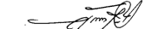
(ซิสเตอร์จำนันท์ ไพรงาม)
ผู้อำนวยการโรงเรียนมารีย์อนุสรณ์

ปฏิทินแผนงานพัฒนาหลักสูตร
โรงเรียนมารีย์อนุสรณ์
ปีการศึกษา 2567

ว/ด/ป | รายการ | หมายเหตุ
มกราคม 2567 | ประชุมเตรียมความพร้อมคณะกรรมการบริหารหลักสูตรจัดทำแบบประเมินความพึงพอใจหลักสูตรสถานศึกษาตามหลักสูตรแกนกลางพ.ศ. 2551 (ฉบับปรับปรุง 2560) ปีการศึกษา 2567
กุมภาพันธ์ 2567 | แจกแบบสอบถามความพึงพอใจหลักสูตรสถานศึกษาตามหลักสูตรแกนกลางพ.ศ. 2551 (ฉบับปรับปรุง 2560) ปีการศึกษา 2567 และแบบสำรวจตัวชี้วัดแต่ละสาระการเรียนรู้และระดับชั้นเรียน
มีนาคม 2567 | วิเคราะห์ข้อมูลจากแบบสอบถามและแบบสำรวจตัวชี้วัด
เมษายน 2567 | ประชุมคณะกรรมการบริหารตั้งหลักสูตรและหัวหน้ากลุ่มสาระการเรียนรู้ทบทวนและจัดทำปรับปรุงหลักสูตร
เมษายน 2567 | -คณะกรรมการปรับปรุงหลักสูตรตรวจสอบความถูกต้อง
มิถุนายน 2567 | -เสนอคณะกรรมการสถานศึกษาอนุมัติ
มิถุนายน 2567 | -ประกาศใช้หลักสูตรสถานศึกษา พุทธศักราช 2567 ตามหลักสูตรแกนกลาง พ.ศ. 2551 (ฉบับปรับปรุง 2560)

ประมวลภาพการพัฒนาหลักสูตรสถานศึกษา
ปีการศึกษา 2567

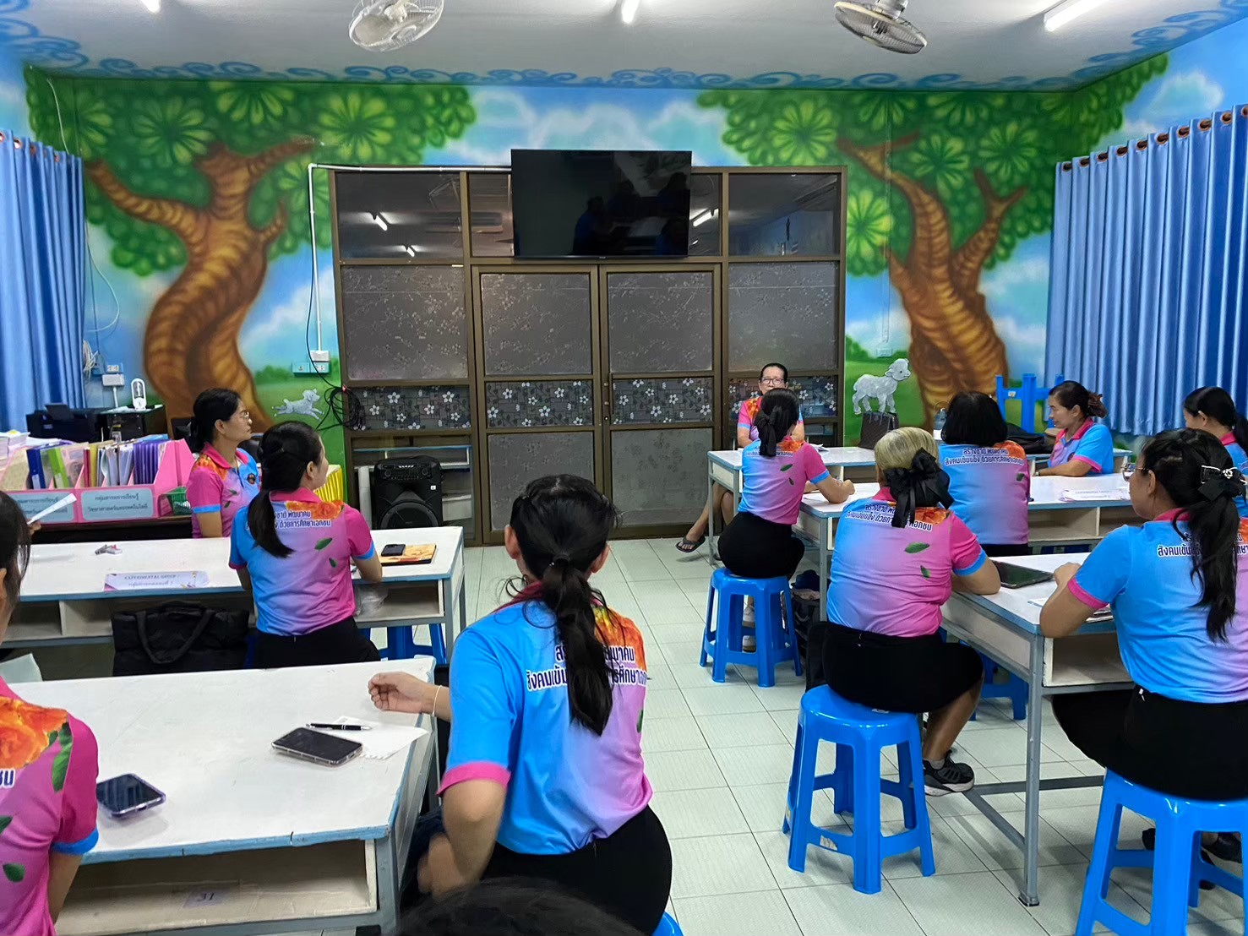
หัวหน้ากลุ่มสาระคกลุ่มสาระประชุมวางแผนปรับปรุงพัฒนาหลักสูตรสถานศึกษา ปี 2567 ให้มีความยืดหยุ่นมากยิ่งขึ้น

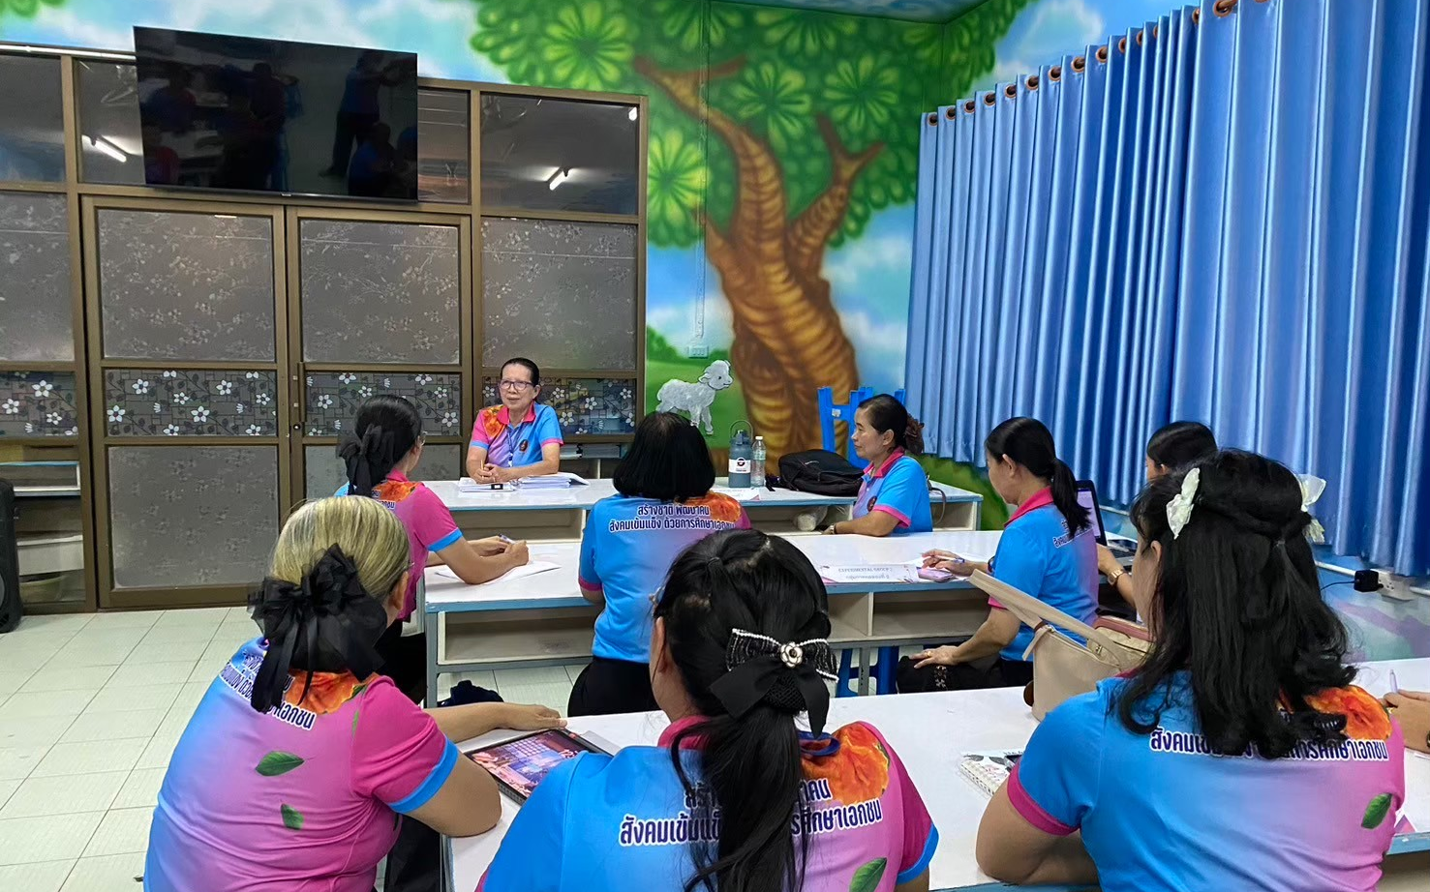

กลุ่มสาระวิทยาศาสตร์ประชุมวางแผนปรับปรุงพัฒนาหลักสูตรสถานศึกษา ปี 2567 ให้มีความยืดหยุ่นมากยิ่งขึ้น

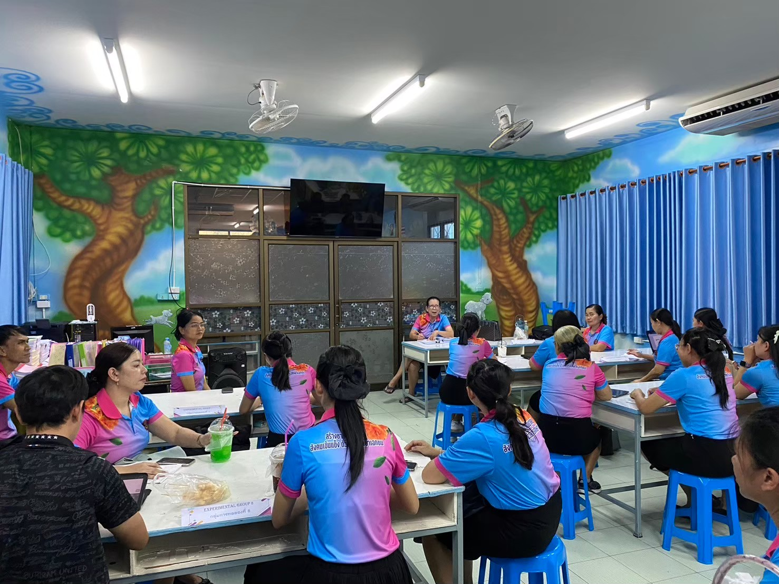

กลุ่มสาระการเรียนรู้สังคมศึกษา ศาสนาและวัฒนธรรมประชุมพัฒนาหลักสูตร ปีการศึกษา 2567
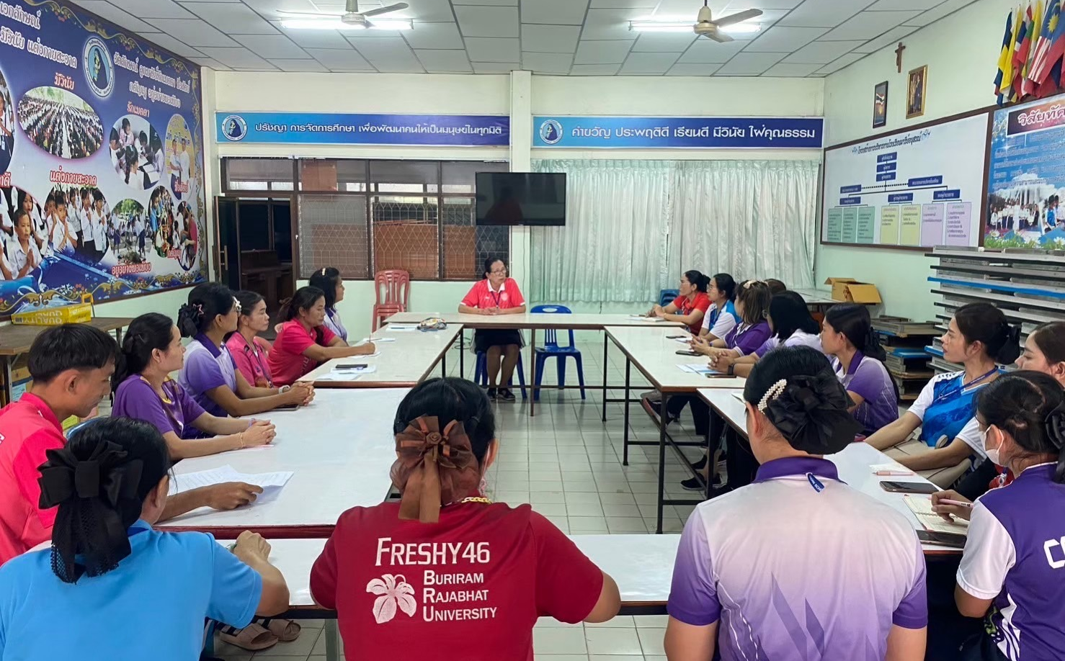
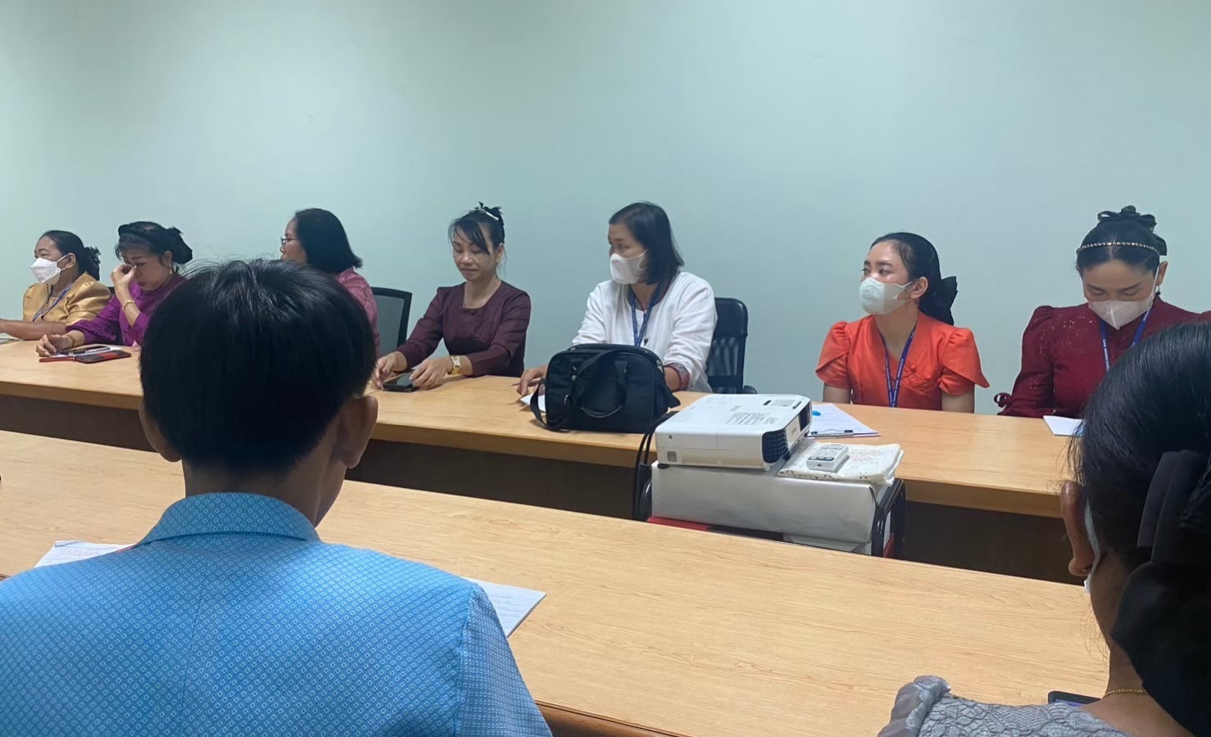
กลุ่มสาระการเรียนรู้สังคมศึกษา ศาสนาและวัฒนธรรมประชุมพัฒนาหลักสูตร ปีการศึกษา 2567
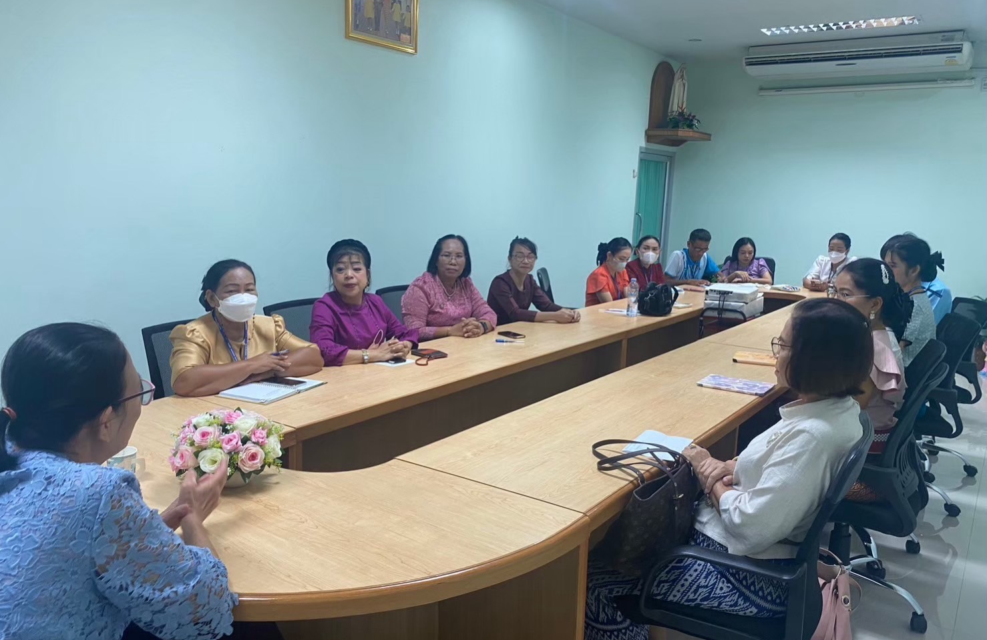

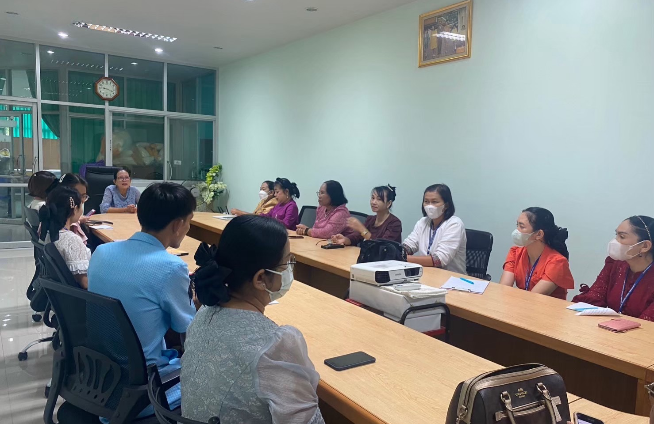

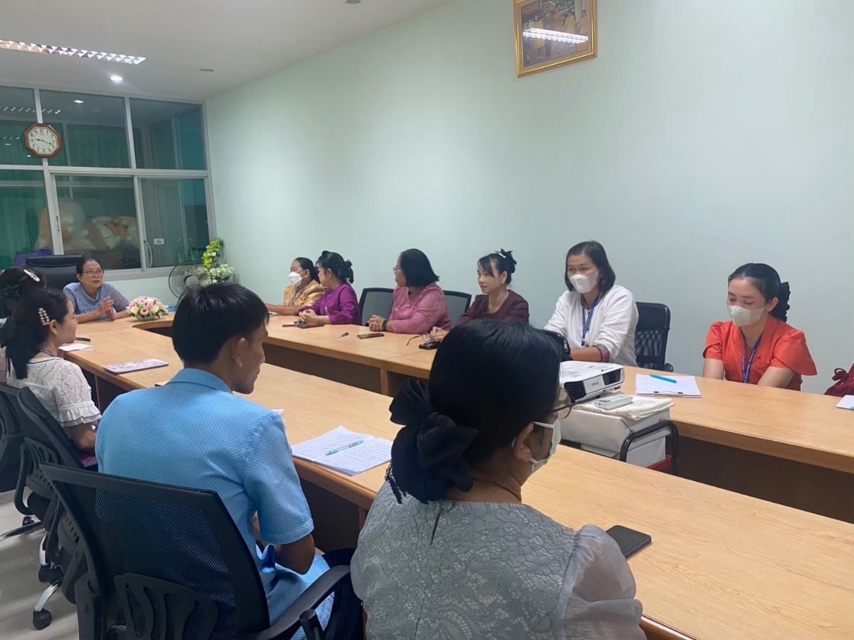

กลุ่มสาระการเรียนรู้สังคมศึกษา ศาสนาและวัฒนธรรมประชุมพัฒนาหลักสูตร ปีการศึกษา 2567
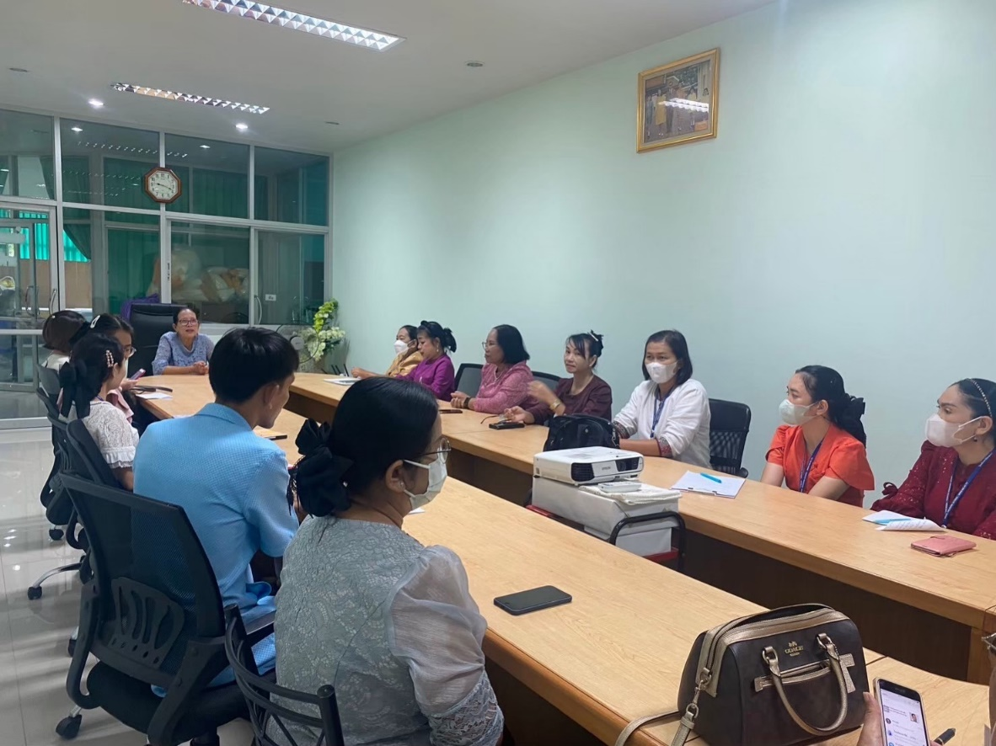
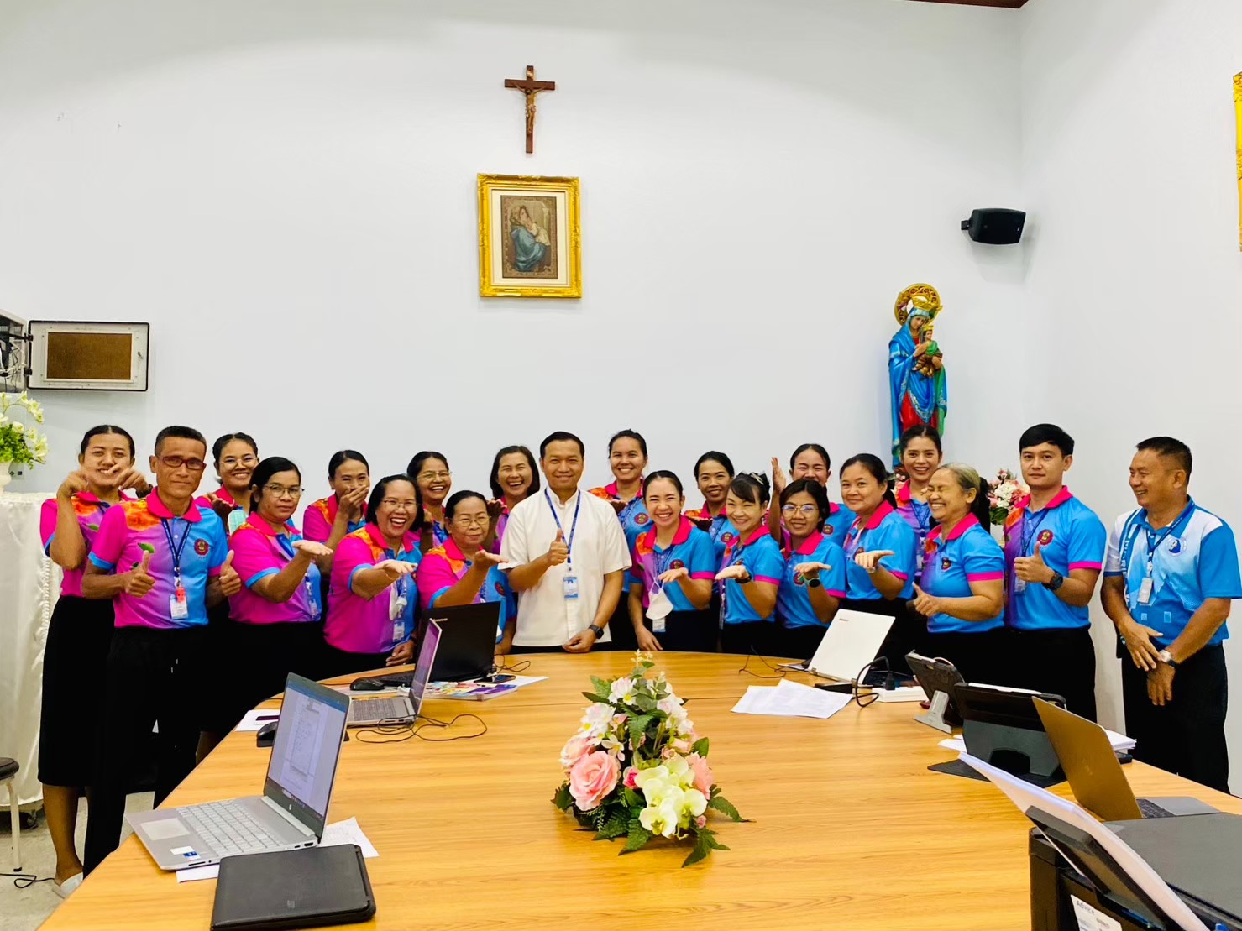

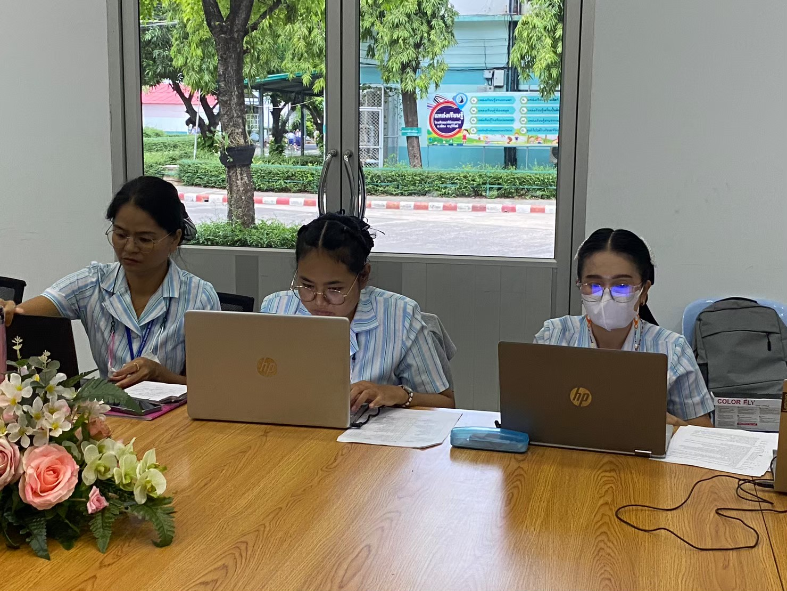

กลุ่มสาระการเรียนรู้คณิตศาสตร์ประชุมพัฒนาหลักสูตร
ปีการศึกษา 2567
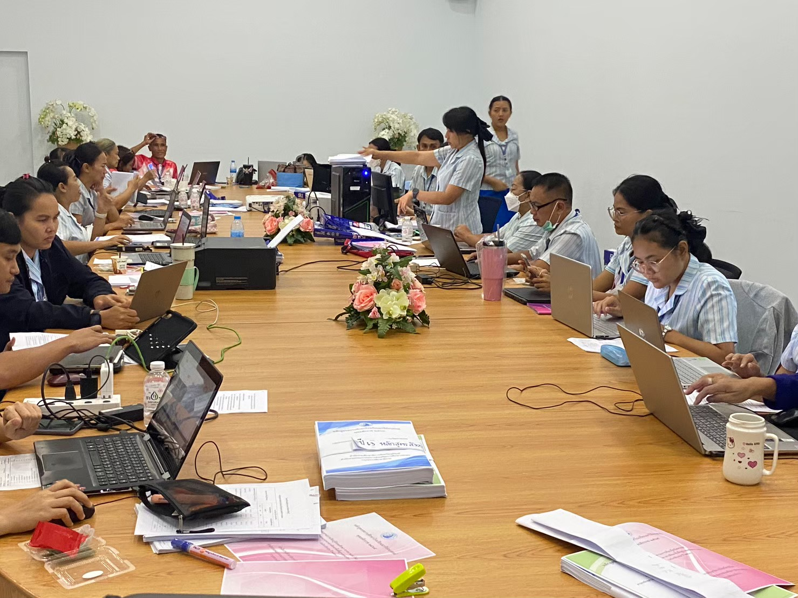

กลุ่มสาระการเรียนรู้ 8 กลุ่มสาระประชุมพัฒนาหลักสูตร ปีการศึกษา 2567

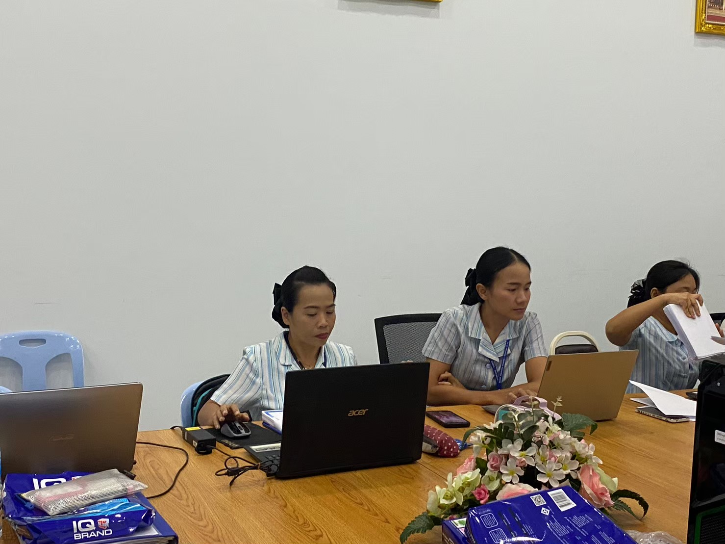

กลุ่มสาระการเรียนรู้ภาษาไทยประชุมพัฒนาหลักสูตร
ปีการศึกษา 2567

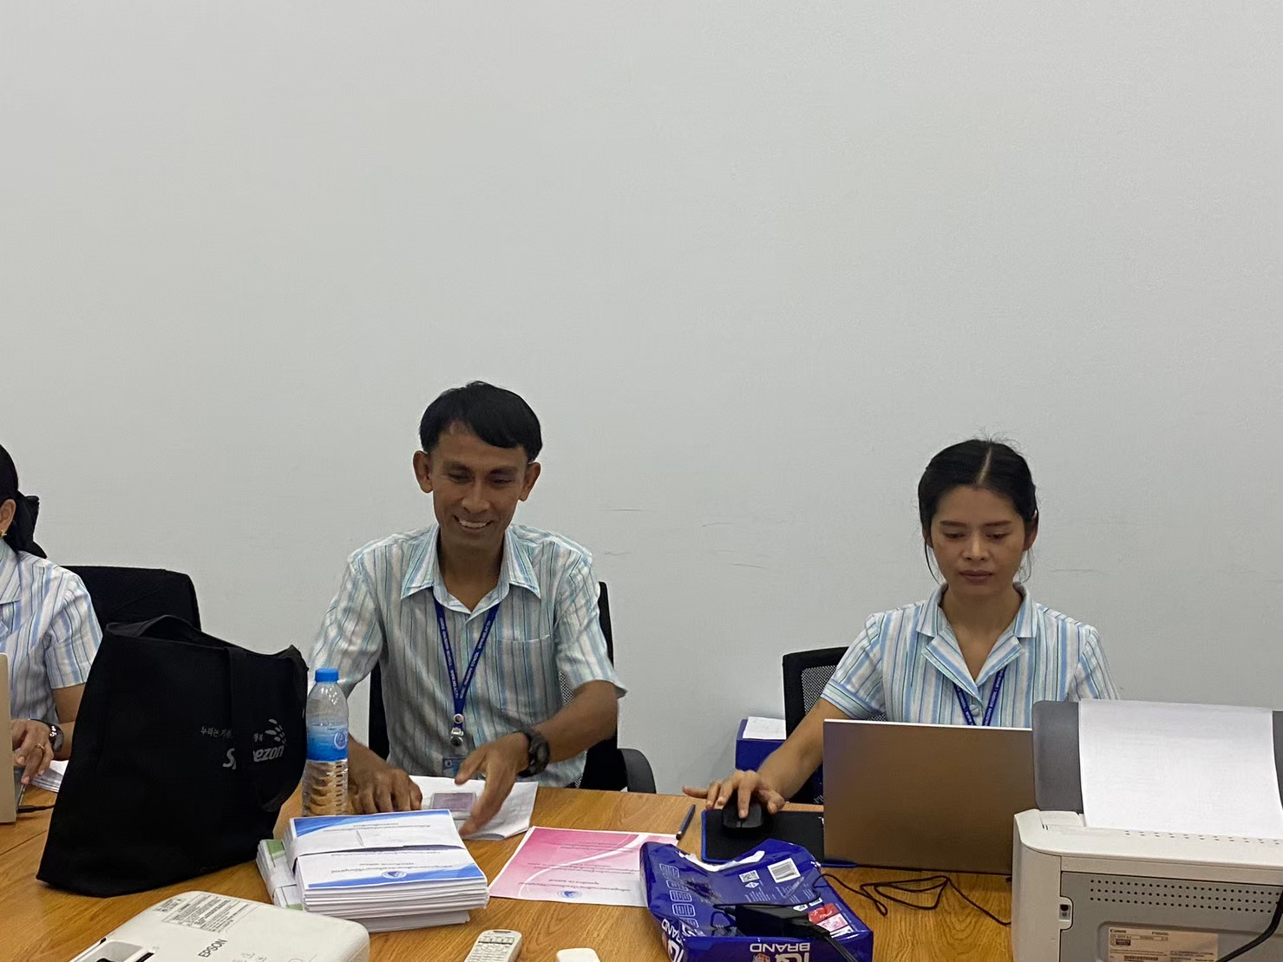

กลุ่มสาระการเรียนรู้วิทยาศาสตร์ประชุมพัฒนาหลักสูตร
ปีการศึกษา 2567

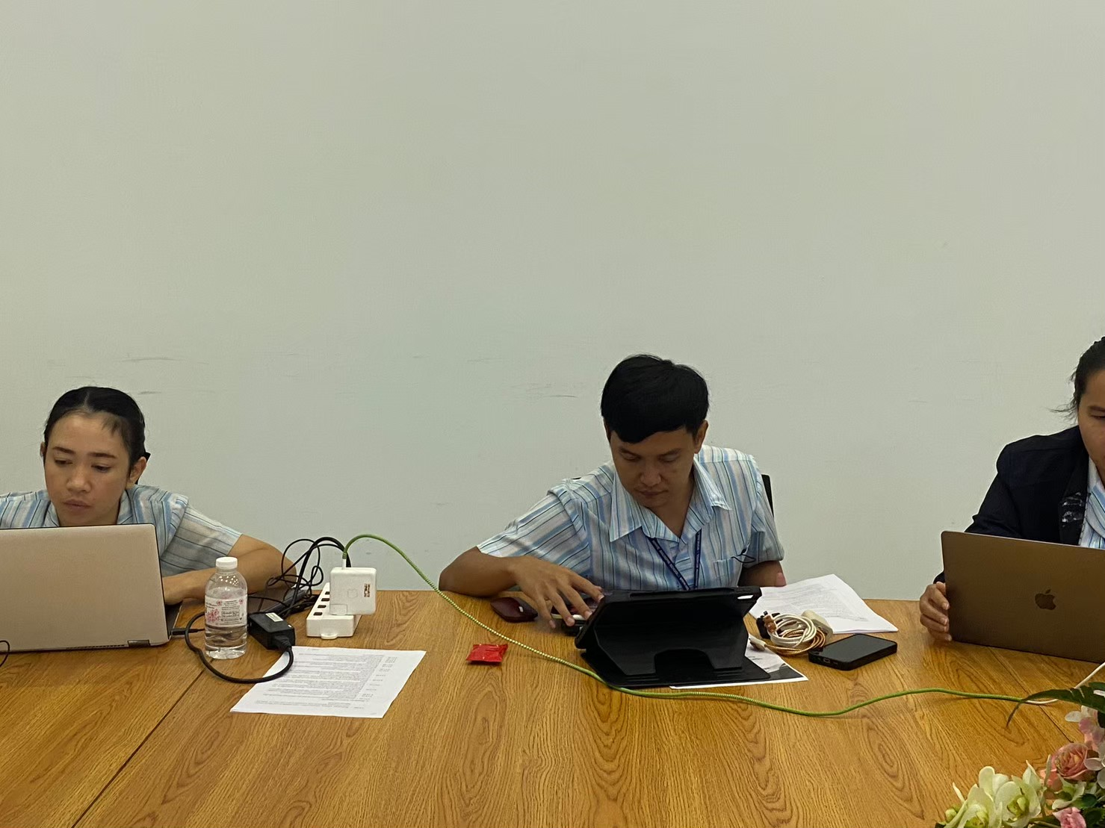

กลุ่มสาระการเรียนรู้สังคมศึกษา ศาสนาและวัฒนธรรมประชุมพัฒนาหลักสูตร ปีการศึกษา 2567

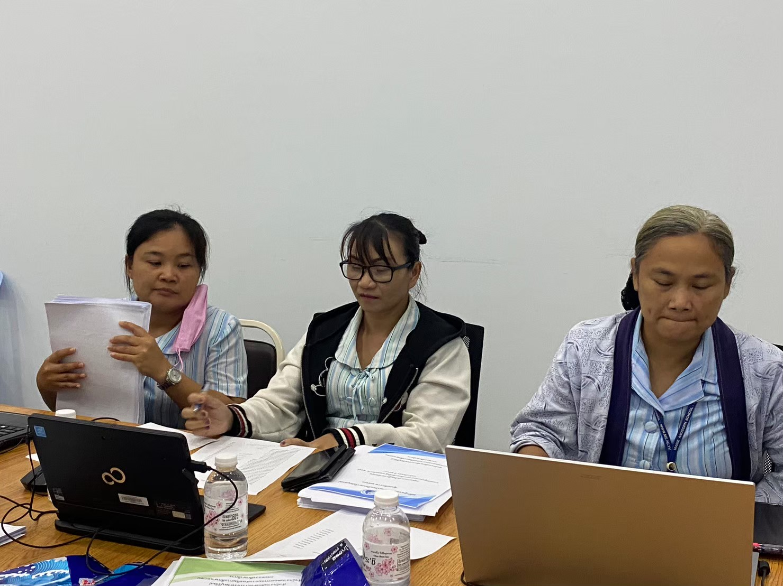

กลุ่มสาระการเรียนรู้ภาษาต่างประเทศประชุมพัฒนาหลักสูตร
ปีการศึกษา 2567
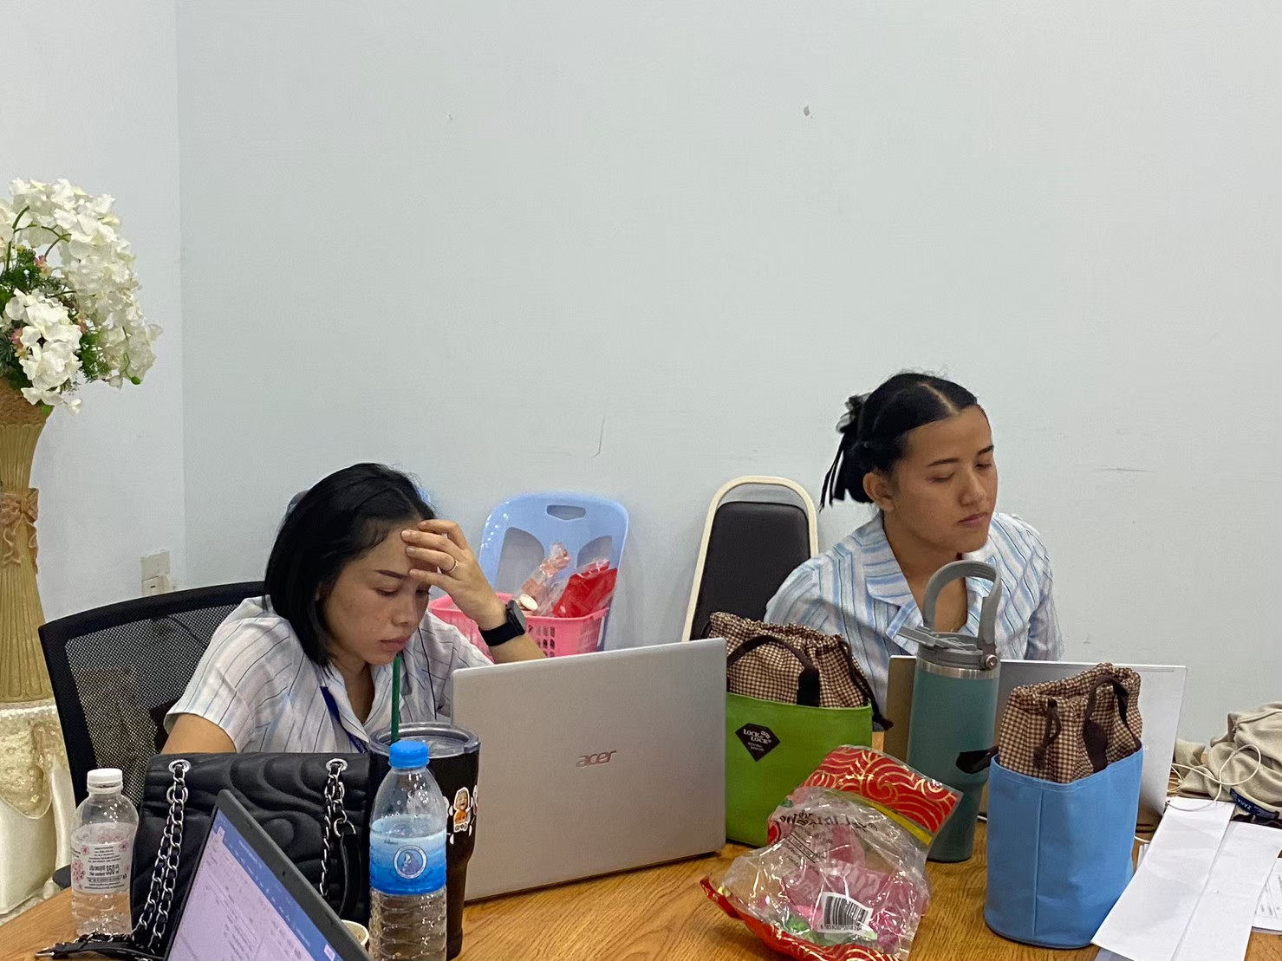
กลุ่มสาระการเรียนรู้ศิลปะประชุมพัฒนาหลักสูตร
ปีการศึกษา 2567
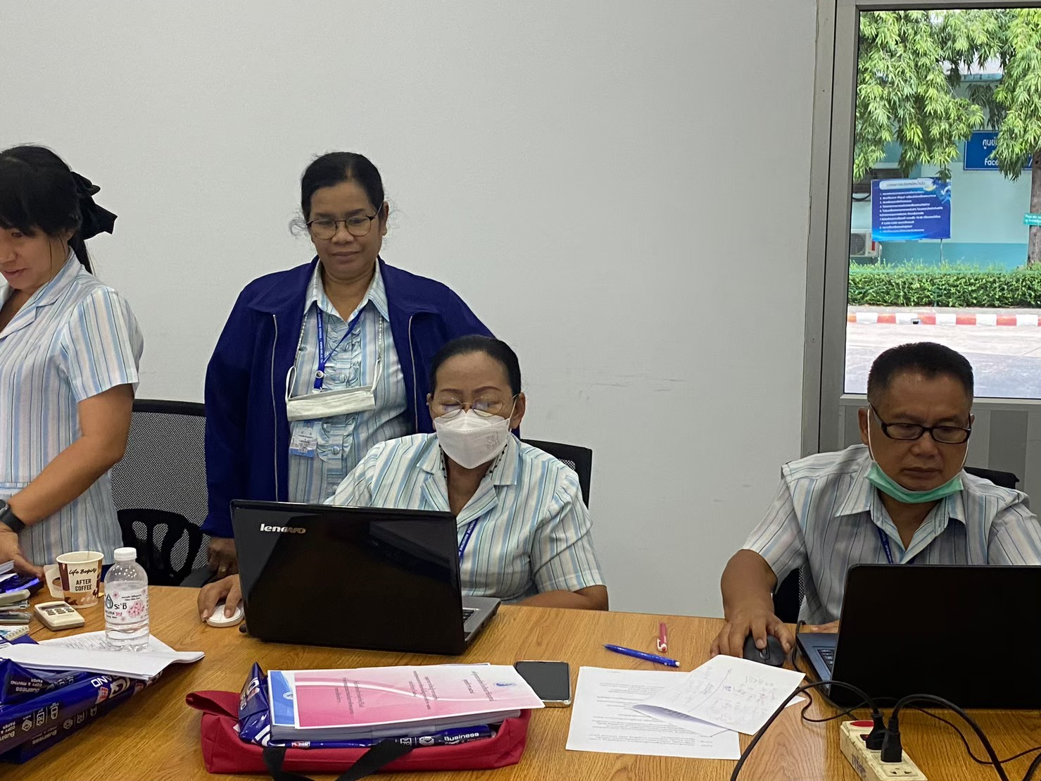

กลุ่มสาระการเรียนรู้คณิตศาสตร์ประชุมพัฒนาหลักสูตร ปีการศึกษา 2567

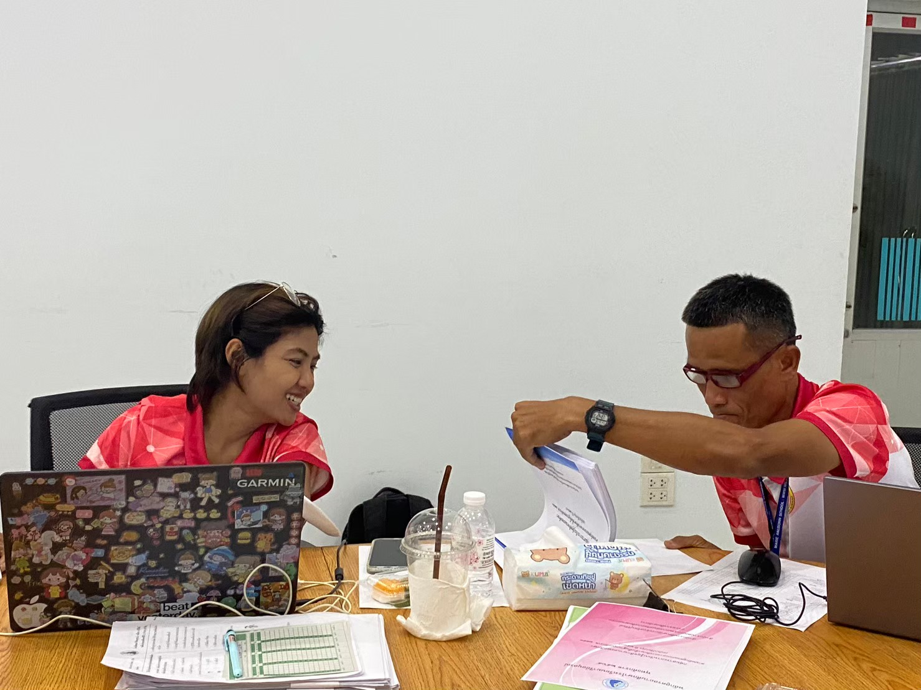

กลุ่มสาระการเรียนรู้สุขศึกษาพลศึกษาประชุมพัฒนาหลักสูตร
ปีการศึกษา 2567
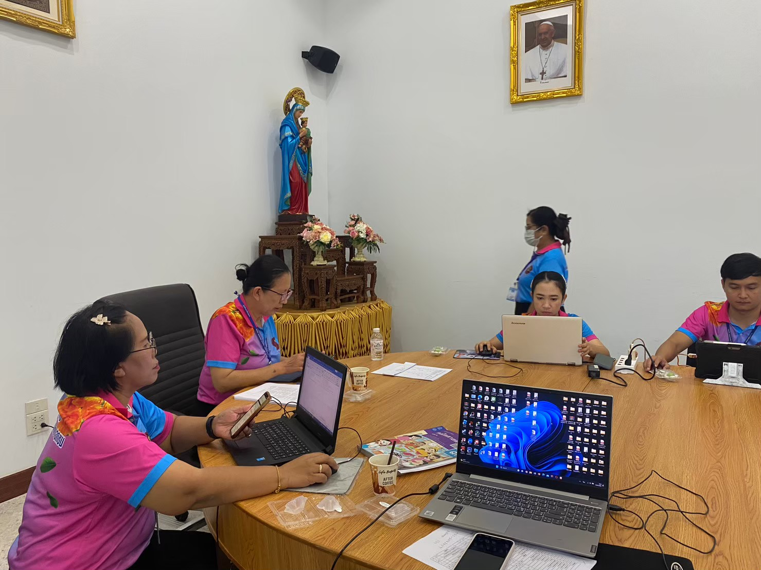
กลุ่มสาระการเรียนรู้ร่วมประชุมชี้แจงพัฒนาหลักสูตร ปี 2567

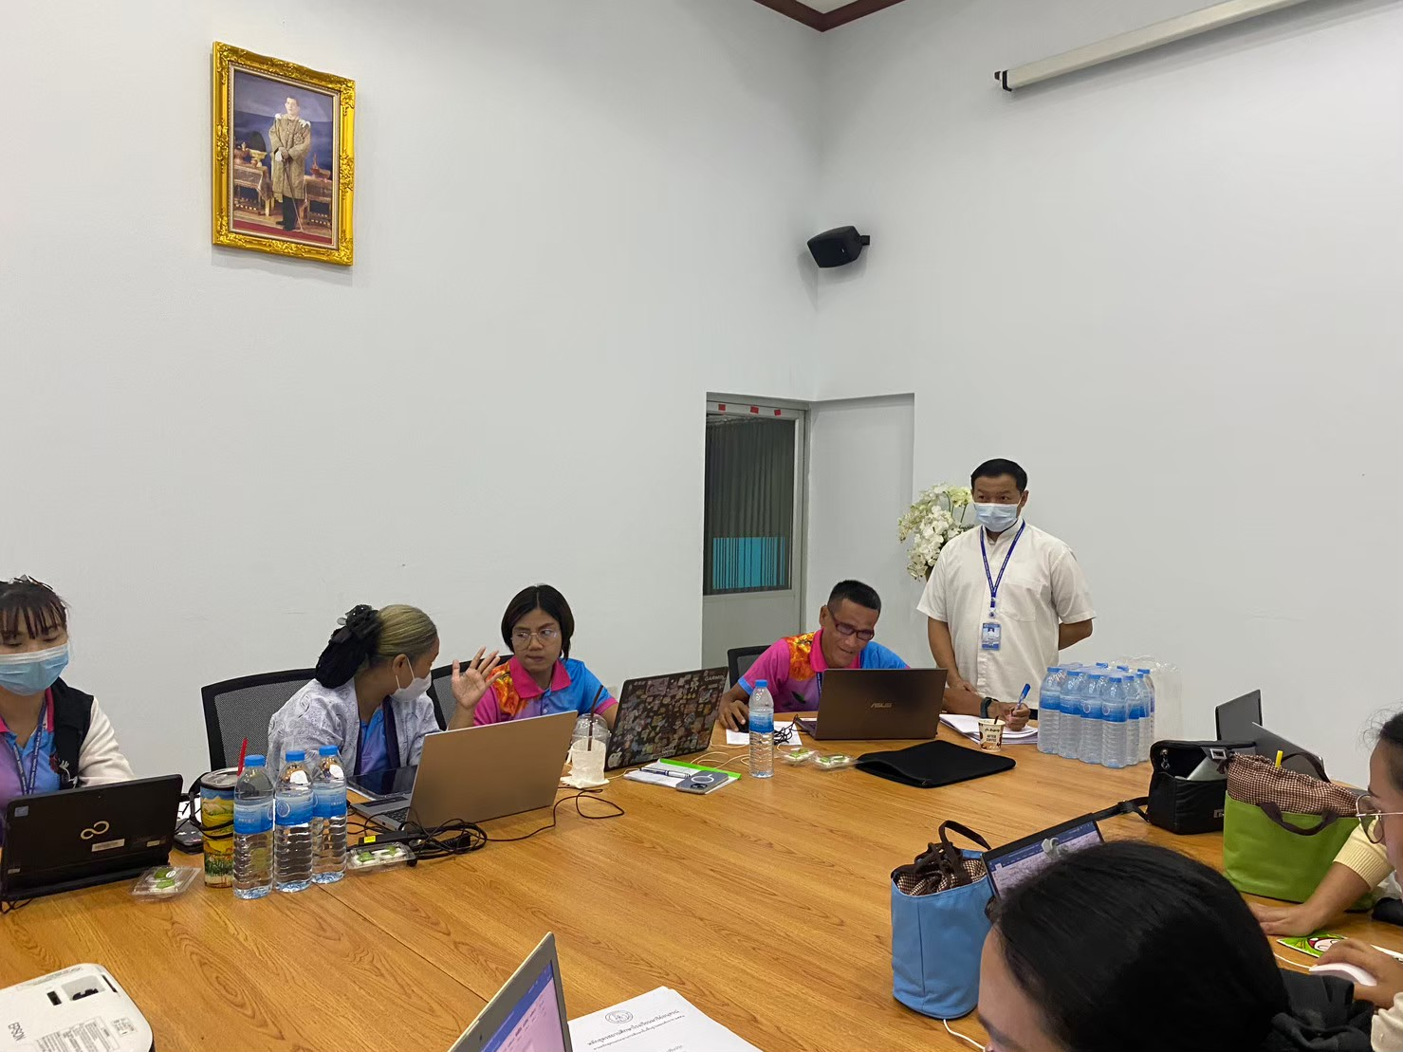

คุณพ่อ ดร.จักรี พันธ์สมบัติ เป็นกำลังใจในการประชุมปรัปปรุงหลักสูตร

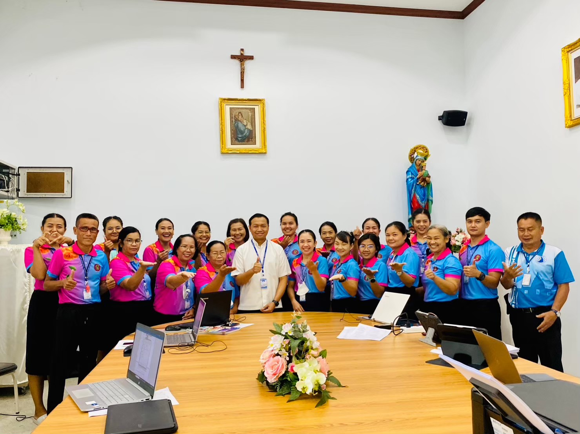

คุณพ่อ ดร.จักรี พันธ์สมบัติ
เป็นกำลังใจในการประชุมปรัปปรุงหลักสูตร



